PENGEMBANGANMATERI AJAR TEKS PROSEDUR BERBANTUAN APLIKASI CAP CUT KELAS XI SMK
NEGERI 1 TANJUNG MORAWA TAHUN
PEMBELAJARAN 2024-2025

TESIS

Oleh:
ISMI CHAIRANI SARTIKA HUSNUL
NPM. 237015017



PROGRAM PASCASARJANA
UNIVERSITAS MUSLIM NUSANTARA
ALWASHLIYAH SUMATERA UTARA
2025
PENGEMBANGANMATERI AJAR TEKS PROSEDUR BERBANTUAN APLIKASI CAP CUT KELAS XI SMK
NEGERI 1 TANJUNG MORAWA TAHUN
PEMBELAJARAN 2024-2025

TESIS

Untuk Memperoleh Gelar Magister Pendidikan Bahasa Indonesia (M.Pd.)
Pada Program Magister Pendidikan Bahasa Indonesia (S2) Pascasarjana Universitas Muslim Nusantara Al-Washliyah

Oleh:
ISMI CHAIRANI SARTIKA HUSNUL
NPM. 237015017

PROGRAM PASCASARJANA
UNIVERSITAS MUSLIM NUSANTARA
ALWASHLIYAH SUMATERA UTARA
2025

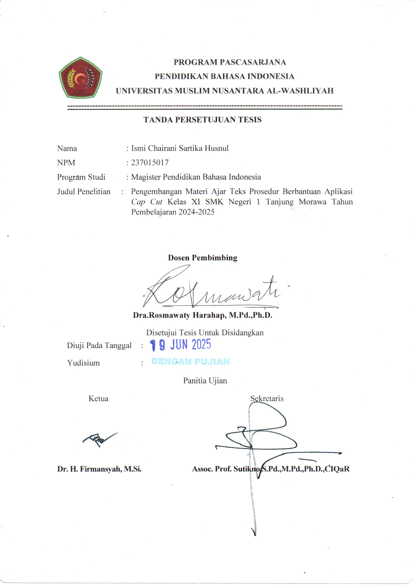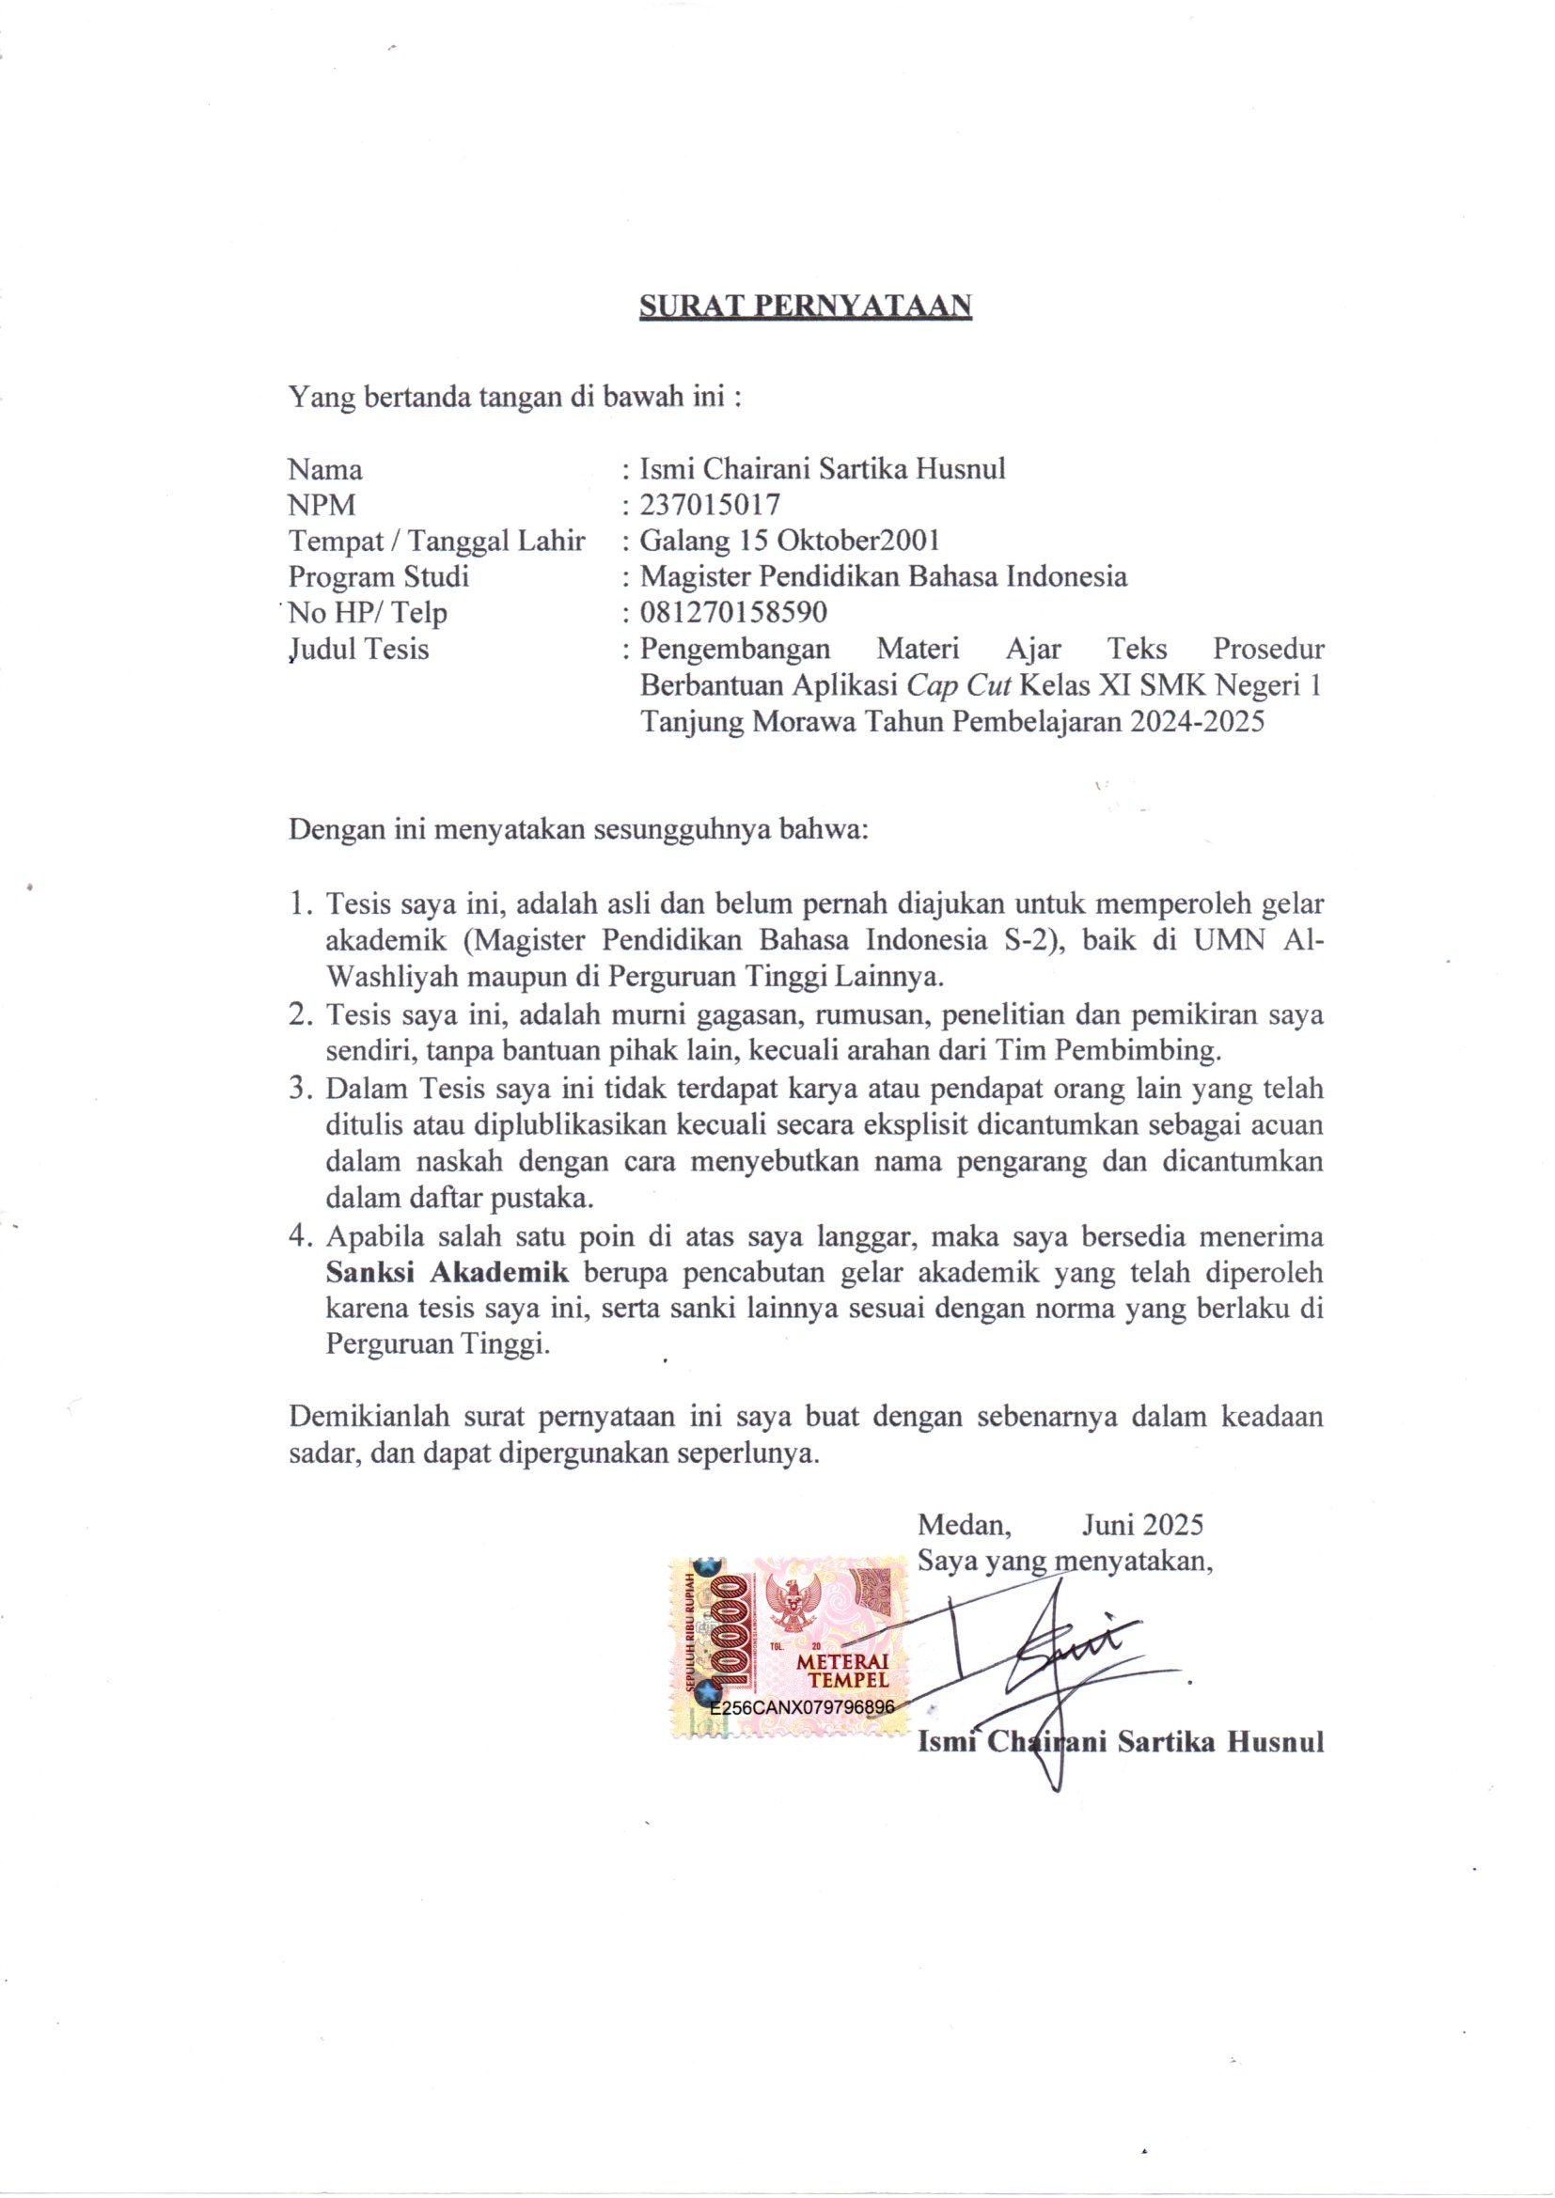
ABSTRAK

PENGEMBANGAN MATERI TEKS PROSEDUR
BERBANTUAN APLIKASI CAP CUT KELAS XI
SMK NEGERI 1 TANJUNG MORAWA
TAHUN PEMBELAJARAN 2024-2025

OLEH :

ISMI CHAIRANI SARTIKA HUSNUL
NPM 237015017

Penelitianinibertujuanuntukmengembangkkan materi ajar teks prosedur dengan batuan aplikasi Cap Cutpada siswa kelas XI SMK Negeri 1Tanjung Morawa. Subjek penelitian ini yaitu siswa kelas XI sebanyak 36 siswa(kelas kontrol) dan XI sebanyak 36 siswa (kelas eksperimen) di SMKNegeri 1 Tanjung Morawa, yang ditentukan secara Cluster Random Sampling. Metode yangdigunakandalampenelitianiniyaitumetodepenelitian dan pengembangan (Research and Development) sebagai teknik penelitian yang digunakan untuk menciptakan barang tertentu dan mengevaluasi khasiatnya. Sumber pengajaran untuk teks prosedur berdasarkan program Cap Cut adalah hasil akhir dari penelitian ini. Tujuan peneliti melakukan pengembangan untuk membantu guru memberikan materi teks prosedur kepada mata pelajaran yang berguna dan efisien dalam kegiatan pembelajaran di kelas, peneliti telah membuat materi teks prosedur dengan memanfaatkan media berbasis aplikasi Cap Cut untuk siswa kelas XI SMK.Tahapan pengembangan materi ajar berbasis aplikasi Cap Cut yang dilakukan peneliti meliputi (1) Potensi dan masalah, (2) Pengumpulan data, (3) Desain produk, (4) Validasi, (5)Revisi tahap 1, (6) Ujicoba.Hal ini membuktikan berhasil tidaknya pengembangan materi teks prosedur berbantuan aplikasi CAP CUT siswa kelas XI SMK Negeri 1 Tanjung Morawa.

Kata Kunci:Pengembangan Materi Ajar, Teks Prosedur, Aplikasi Cap Cut

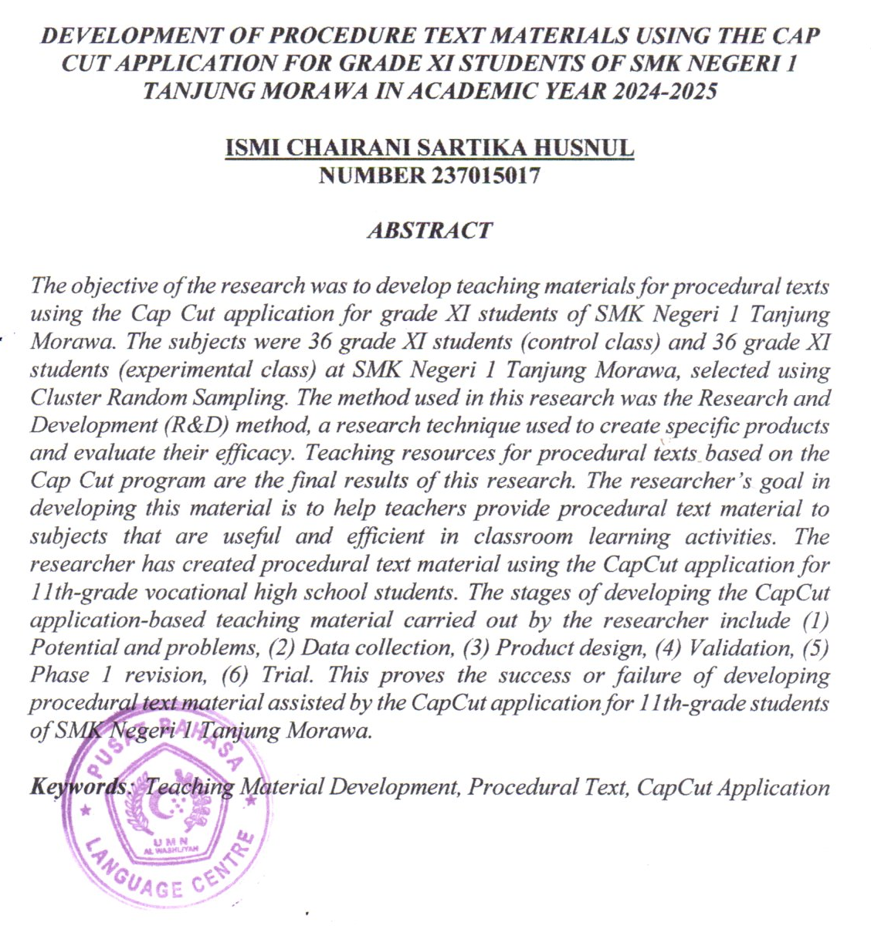

KATA PENGANTAR
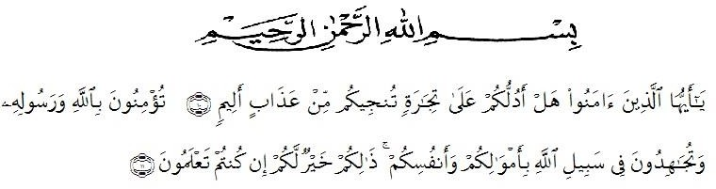
Artinya:“Hai orang-orang yang beriman, sukakah kamu Aku tunjukkan suatu perniagaan yang dapat menyelamatkan kamu dari azab yang pedih? (yaitu) kamu beriman kepada Allah dan Rasul-Nya dan berjihad di jalan-Nya dengan harta dan jiwamu, itulah yang lebih baik bagimu jika kamu mengetahuinya.”
(QS. ash-Shaff: 10-12).
Segala Puji dan Syukur penulis ucapkan kehadirat Allah SWT. Karena berkat rahmat dan kasih sayang-Nya sehingga penulis dapat menyusun Proposal Tesis yang berjudul “Pengembangan Materi Ajar Teks Prosedur Berbantuan Aplikasi Cap Cut Kelas XI SMK Negeri 1 Tanjung Morawa Tahun Pembelajaran 2024-2025”. Penulisan proposal tesis ini bertujuan untuk memenuhi salah satu syarat memperoleh gelar Magister Pendidikan (M.Pd) di Prodi Pendidikan Bahasa Indonesia Pogram Pascasarjana Universitas Muslim Nusantara Al-Washliyah Sumatera Utara.
Penulis menyadari bahwa proses penyelesaian tesis ini tidak dapat terselesaikan tanpa dukungan dan bantuan dari banyak pihak, untuk itu penulis mengucapkan terima kasih kepada:
- Rektor Universitas Muslim Nusantara Al-Washliyah Bapak Dr. H. Firmansyah,M.Si., Beserta Pembantu rektor I,II, dan III.
- Direktur pascasarjana Universitas Muslim Nusantara Al-Wasliyah, Bapak Assoc. Prof. Sutikno, S,Pd.,M.Pd.,Ph.D.,CIQaR, beserta civitas akademika yang telah memberikan kemudahan dalam penyelesaian tesis ini.
- Ketua Program Studi Pendidikan bahasa dan sastra Indonesia Bapak Rahmat Kartolo, S.Pd.,M.Pd.,Ph.D yang telah banyak memberikan nasehat, ide, masukan, dan pandangan dalam penyempurnaan tesis ini.
- Ibu Dra.Rosmawaty Harahap, M.Pd.,Ph,D. selaku dosen pembimbing tesis yang telah membimbing dan mengayomi penulis selama proses penyusunan proposal ini.
- Bapak dan Ibu dosen di lingkungan Universitas Muslim Nusantara Al-Wasliyah, yang turut serta membantu selama menempuh pendidikan hingga menyelesaikan tesisi ini.
- Ibu Kepala Sekolah SMK Negeri 1 Tanjung Morawa, Guru Bidang studi Bahasa Indonesia Ibu Irmayanti Siregar S.Pd, serta seluruh guru, Staf Pegawai, dan siswa kelas XI TKJ A dan XI TKJ B.
- Orang tua tercinta Ayahanda M. Sarno dan Ibunda Safriantina Purba yang tidak bosan-bosan memberikan doa, serta dukungan, dan dana kepada penulis dalam proses penyususnan tesis ini,
- Teman-teman seperjuangan Pascasarjana pada program studi magister Pendidikan Bahasa Indonesia dan semua pihak yang telah membantu penulis baik langsung maupun tidak langsung.
- Semua pihak yang terlibat membantu dalam penyelesaian tugas akhir ini tanpa bisa disebut satu persatu.
Selaku manusia biasa penulis menyadari dalam proposal ini terdapat kekurangan dan kekeliruan yang tidak disengaja. Oleh karena itu, penulis membutuhkan kritik dan saran demi kesempurnaan tesis ini. Atas keritik dan saran penulis mengucapkan terima kasih. Harapan penulis semoga tesis ini bermanfaat bagi semua pihak umum dan penulis khususnya.

Medan, April 2024
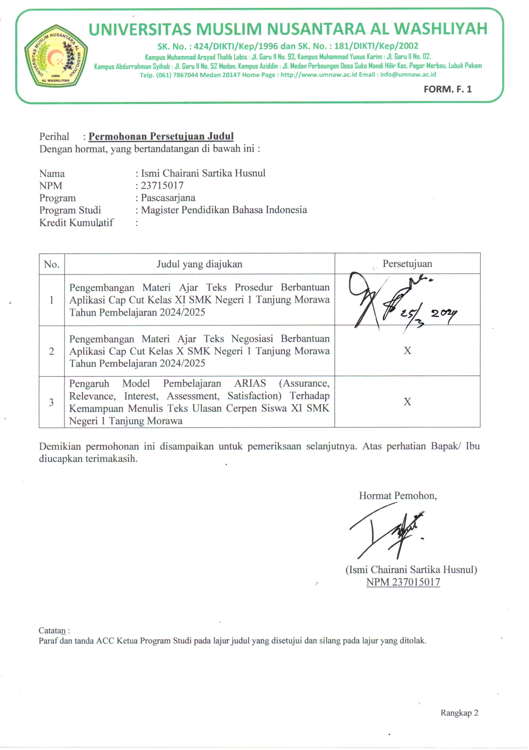
Penulis,

Ismi Chairani Sartika H

DAFTAR ISI
KATA PENGANTAR iii
DAFTAR ISI vi
DAFTAR TABEL viii
DAFTAR GAMBAR ix
DAFTAR LAMPIRAN x
BAB IPENDAHULUAN 1
1.1 Latar Belakang 1
1.2 Identifikasi Masalah 6
1.3 Batasan Masalah 6
1.4 Rumusan Masalah 7
1.5 Tujuan Penelitian 7
1.6 Manfaat Penelitian 8
BAB II10KAJIAN TEORITIS 10
2.1. Kerangka Teoritis 10
2.2. Hakikat Materi Ajar 10
1. Pengertian Materi Ajar 10
2. Fungsi Materi Ajar 11
3. Jenis-jenis Materi Ajar 13
4. Prinsip Pengembangan Materi Ajar 13
2.3. Teks Prosedur 14
1. Pengertian Teks Prosedur 14
2. Struktur Teks Prosedur 15
3. Kaidah Kebahasaan 17
2.4. Aplikasi Cap Cut 17
1. Pengertian Aplikasi 17
2. Pengertian Aplikasi Cap Cut 18
3. Kelebihan dan Kekurang Cap Cut 20
2.5. Metode Research & Development 21
1. Pengertian Metode Research and Development 21
2. Model Research and Development 22
2.6. Kerangka Berfikir 22
1. Permasalahan dan analisi kebutuhan 23
2. Inovasi bahan ajar 23
3. Pengembangan materi ajar berbasis aplikasi cap cut 24
4. Kelayakan 24
5. Penilai Siswa 24
2.7. Penelitian Relavan 24
BAB IIIMETODE PENELITIAN 26
3.1 Lokasi dan Waktu Penelitian 26
3.2 Populasi dan Sempel 26
3.3 Jenis Penelitian 27
3.4 Prosedur Pengembangan 27
3.5 Desain Uji Coba 28
3.6 Teknik Pengumpulan Data 29
3.7 Instrumen Penelitian 30
BAB IVHASIL PENELITIAN DAN PEMBAHASAN 37
4.1. Hasil Penelitian 38
1. Proses Pengembangan Materi Ajar Teks Prosedur Berbantuan Aplikasi Cap Cut Pada Siswa Kelas XI SMK Negeri 1 Tanjung Morawa 38
2. Bentuk Pengembangan Materi Ajar Teks Prosedur Berbantuan Aplikasi Cap Cut Kelas XI SMK Negeri 1 Tanjung Morawa 54
3. Kelayakan Pengembangan Materi Ajar Teks Prosedur Berbantuan Aplikasi Cap Cut Siswa XI SMK Negeri 1 Tanjung Morawa. 58
4.2. Pembahasan 63
1. Proses pengembangan materi ajar teks prosedur berbasis aplikasi cap cut pada siswa XI SMK Negeri 1 tanjung morawa. 63
2. Bentuk Materi Ajar Teks Prosedur Berbasis Aplikasi Cap Cut Pada Ssiswa Kelas XI SMK Negeri 1 Tanjung Morawa. 69
BAB VPENUTUP 72
5.1. Simpulan 72
5.2. Saran 73
DAFTAR PUSTAKA 74

DAFTAR TABEL

Tabel 3.1Populasi Siswa XI SMK Negeri 1 Tanjung Morawa 26
Tabel 3.2 Angket Analisi Kebutuhan Siswa 30
Tabel 3.3 Angket Penilaian Siswa 31
Tabel 3.4 Lembar Penilaian Guru Bahasa Indonesia 32
Tabel 3.5 Lembar Penilaian Validasi Ahli Materi 33
Tabel 3.6 Lembar Penilaian Validasi Ahli Media 34
Tabel 3.7Konversi Nilai dan Skala Sikap 36
Tabel 3.8 Kriteria Kelayakan Bahan Ajar 37
Tabel 4.1 Kategori Interval Skala Likert 40
Tabel 4.2 Hasil Keseluruhan Perhitungan Angket 43
Tabel 4.3 Hasil Wawancara Guru Bahasa Indonesia 45
Tabel 4.4Hasil Analisis Validasi Ahli Materi 51
Tabel 4.5 Hasil Analisi Validasi Ahli Desain 52
Tabel 4.6 Persentase Peniaian 58
Tabel 4.7 Validasi Ahli Materi 59
Tabel 4.8 Hasil validasi Ahli Desain 60
Tabel 4.9 Hasil Penilaian Guru Bahasa Indonesia 61
Tabel 4.10 Hasil Uji Cobaa Skala Kecil 62
Tabel 4.11Data Persentase Validator 70

DAFTAR GAMBAR

Gambar 2.1 Logo Aplikasi Cap Cut 19
Gambar 2.2 Bagan Konseptual 23
Gambar 4.1 Tampilan Awal Aplikasi Cap Cut 47
Gambar 4.2 Sampul Depan 48
Gambar 4.3 Materi Teks Prosedur 49
Gambar 4.4 Proses Penyimpanan Produk Materi Ajar Teks Prosedur 51

DAFTAR LAMPIRAN

Lampiran 1 Rancangan Pelaksanaan Pembelajaran 76
Lampiran 2 Persetujuan Judul Sekripsi 82
Lampiran 3 Surat Ijin Penelitian 83
Lampiran 4 Surat Balasan Penelitian Sekolah 84
Instrumen 5 Analisi Kebutuhan Siswa 85
Lampiran 6 Instrumen Penilaian Siswa 87
Lampiran 7 Tampilan Bahan Ajar Teks Prosedur 88
Lampiran 8 Instrumen Penilaian Guru 92
Lampiran 9 Instrumen Validasi Ahli Materi 94
Lampiran 10 Instrumen Validasi Ahli Media 97
Lampiran 11 Dokumentasi Penelitian 100
Lampiran 12 Wawancara Guru Bahasa Indonesia 103

BAB I

PENDAHULUAN
- Latar Belakang
Pendidikan memiliki peran penting dalam kehidupan karena mendorong perkembangan individu, yang menghasilkan tenaga kerja terampil dan berdampak pada perkembangan seluruh bangsa. Undang- Undang Sistem Pendidikan Nasional No. 20 Tahun 2003, sebagaimana dinyatakan dalam Pasal 3 menyatakan: “Fungsi pendidikan nasional adalah mengembangkan kemampuan dan membentuk watak serta peradaban bangsa yang luhur. Dalam lingkup mencerdaskan kehidupan bangsa, bertujuan untuk mengembangkan potensi peserta didik agar menjadi manusia yang beriman dan beriman. berwatak, sehat, berilmu, cakap, kreatif, mandiri, demokratis dan bertanggung jawab dihadapan Tuhan”.
Setiap entitas atau organisasi yang terlibat dalam pendidikan harus mendefinisikan kegiatan yang searah terhadap tujuan pendidikan nasional berdasarkan tujuan tersebut. Sekolah adalah salah satu organisasi yang terlibat dalam pendidikan. Sekolah adalah lembaga atau struktur yang digunakan untuk kegiatan pendidikan di tingkat SD, SMP, dan SMA/SMK.
Pinasti (2019:156) mengungkapkan bawa ada banyak komponen penting dalam Pendidikanyang membantu siswa meningkatkan bakat dan kemampuan berpikir mereka. Salah satu ilmu pengetahuan berbasis teks dalam bahasa Indonesia adalah teks Prosedur. Pembelajaran teks prosedur dipelajari pada jenjang pendidikan SMK kelas XI. Berdasarkan KBBI teks prosedur adalah tahap kegiatan untuk menyelesaikan suatu aktivitas. Astuti (2019) mengungkapkan bahwa langkah-langkah yang dilakukan dalam teks prosedur yaitu untuk menyelesaikan suatu kegiatan atau memecahkan masalah. Dapat disimpulkan bahwa, teks prosedur adalah teks yang memberikan instruksi dalam melakukan atau mengerjakan sesuatu. Ciri khas teks prosedur dapat dilihat dari bahasanya. Terdapat langkah-langkah yang merupakan panduan untuk dilakukan. Terdapat alat dan bahan untuk dipersiapkan sebelum melakukan kegiatan, serta aktivitas yang ditulis secara urut.
Berdasarkan dari observasi awal terhadap guru pembelajaran bahasa indonesia Ibu Irmayanti Siregar. S.Pd dalam kelas XI di SMK Negeri 1 Tanjung Morawa. Hasil yang didapat dari wawancara tersebut bahwasanya peserta didik kelas XI SMK N 1 Tanjung Morawa belum cukup antusias dalam menerima pembelajaran di kelas. siswa belum memenuhi capaian hasil belajar yang maksimal pada materi teks prosedur dalam kompetensi dasar (KD) 3.2 ―Menganalisis struktur dan kebahasaan teks prosedur dan 4.2 ―Mengembangkan teks prosedur dengan memperhatikan hasil analisis terhadap isi, struktur, dan kebahasaan.Terlebih lagi pada materi teks prosedur, guru yang belum signifikan memberikan contoh konkret serta belum menyajikan rangkaian materi secara terperinci, dapat dikatakan menjadi penyebab utama peserta didik belum menguasai materi yang sudah diberikan guru.
Dari pernyataan-pernyataan di atas dapat disimpulkan bahwa kegiatan belajar mengajar masih dilakukan secara monoton dan kurang inovatif, sehingga membuat peserta didik kurang antusias mengikuti pembelajaran. Permasalahan yang peneliti temukan dapat diuraikan sebagai berikut: 1) pembelajaran dalam teks prosedur belum menunjukan pembelajaran yang signifikan dengan kehidupan sehari-hari, sehingga pembelajaran menulis teks prosedur dianggap belum cukup berhasil, baik dari segi materi maupun dalam membuat data rangkaian kegiatan ke dalam bentuk teks; 2) pada proses pembelajaran teks prosedur guru masih menggunakan sebuah model pembelajaran yang kurang berpariasi sehinga masih berjalan monoton, hal itu berpengaruh dalam mengenai kesulitan yang dialami saat pembelajaran.3) peserta didik memerlukan pembaruan pada media pembelajaran menulis teks prosedur. 4) belum adanya pemanfaatan gawai dalam penggunaan materi ajar. Beberapa uraian permasalahan di atas bahwasanya peserta didik kelas XI di SMK Negeri 1Tanjung Morawa memerlukan pengembangan media pembelajaran yang tepat untuk digunakan dalam pembelajaran menulis teks prosedur.
Salah satu komponen yang paling krusial dalam kegiatan belajar mengajar di sekolah adalah penggunaan bahan ajar. Efektivitas kegiatan belajar mengajar dapat ditingkatkan dengan penggunaan sumber daya dan media pembelajaran yang sesuai. Hal ini didukung oleh Sadiman (2019:7) yang mengatakan bahwa penggunaan media ketika kegiatan belajar mengajar mampu membangkitkan pikiran, perasaan, perhatian dan minat siswa saat belajar, karena pembelajaran yang hanya dilakukan dengan buku teks saja, siswa banyak mengalami kesulitan serta kurang menunjukkan minat belajarnya. Untuk meningkatkan kinerja dan kualitas pendidikan agar mampu bersaing di dunia global pada era 4.0 yang akan memasuki era 5.0 diperlukan perkembangan teknologi tidak hanya sebagai aspek pendukung, tetapi menggunakan teknologi sebagai tonggak utama dalam penyelenggaraan pendidikan (Budiman, 2020).
Menurut Oktarina, dkk. (2021:69) di era digital ini guru bukan hanya diharuskan memiliki pengetahuan yang luas, kepandaian yang tinggi dalam keilmuan, dan kemampuan dalam memilih model, metode, teknik, atau strategi, tetapi juga guru dituntut mampu menggunakan dan mengembangkan teknologi pembelajaran yang inovatif.Pernyataan tersebut didukung oleh kemajuan teknologi, di mana individu telah menggunakan berbagai alat teknologi untuk meningkatkan kehidupan sehari-hari mereka. Artinya, ada permintaan untuk tangan teknologi di lingkungan pendidikan saat ini. Hal ini dimungkinkan karena saling ketergantungan kemajuan dalam semua aspek kehidupan manusia di masa lalu.
Maka Peneliti menemukan salah satu alternatif yaitu berbentuk Video pembelajaran yang dapat diperlihatkan kepada peserta didik dalam menyampaikan materi. Video dapat membantu peserta didik yang lemah dan lambat menangkap suatu pesan, dengan adanya video peserta didik dapat dengan mudah menangkap pesan yang disampaikan, karena video merupakan kombinasi visual (gambar) dan audio (suara). Kegiatan belajar mengajar menggunakan video dapat mengatasi rasa bosan peserta didik dalam belajar, dan menjadikan suasana belajar menjadi lebih menyenangkan.Aplikasi yang dapat digunakan untuk membuat media pembelajaran berbasis video animasi yaitu aplikasi CapCut. Alasan peneliti memilih aplikasi CapCut ini dikarenakan aplikasi ini merupakan aplikasi khusus untuk mengedit video dengan segala fitur yang ada pada aplikasi tersebut.
Menurut Agus Setiawan (2022) mengemukakan bahwa CapCut adalah aplikasi inklusif yang sebelumnya dikenal sebagai “Viamaker”. Aplikasi ini memiliki reputasi yang sangat luar biasa karena menampilkan suatu proses dalam menangkap stimulus dan tahap awal dalam penerimaan informasi pengeditan yang imersif. Membuat video HD atau gambar dalam suatu video akan terlihat lebih jelas dengan kualitas terbaik sangat mudah dengan aplikasi kaya fitur ini.Pembelajaran yang biasa dilakukan secara monoton, membuat peneliti memilih aplikasi CapCut untuk kegiatan belajar mengajar dalam mata pelajaran bahasa Indonesia terkhususnya menulis teks prosedur. Untuk menarik perhatian peserta didik peneliti akan menampilkan contoh teks prosedur melalui gambar nyata. Contohnya, teks prosedur yang ada di belakang kemasan Minuman NutriSari. media pembelajaran berbasis video pembelajaran ini dibuat untuk menarik minat belajar dan memotivasi peserta didik untuk aktif dalam mengikuti kegiatan belajar mengajar.
Penelitian dengan menggunakan keterhandalan aplikasi Cap Cuttersebut pernah dilakukan oleh Pertiwi & Usman (2022) dengan judul penelitian ―Pengembangan Media Pembelajaran Video Berbasis Aplikasi CapCut pada Materi Karakteristik Geografis Pulau Sumatera Kelas V SD Negeri 01 Pemulutan Barat. Hasil penelitian yang didapatkan bahwa produk yang dihasilkan sangat berpengaruh untuk keberhasilan peserta didik, dilihat dari skor yang didapatkan mencapai 90%, dan skor media mencapai 97,5%.
Berdasarkan pemaparan di atas, disimpulkan bahwa pembelajaran berbantuan media sangat diperlukan saat proses belajar termasuk dalam pembelajaran teks Prosedur. Dengan demikian, peneliti akan melakukan penelitian yang berjudul “Pengembangan Materi Ajar Teks Prosedur Berbantuan Aplikasi Cap CutKelas XI SMKNegeri 1 Tanjung Morawa”.
- Identifikasi Masalah
Berdasarkan latar belakang masalah di atas ada masalah yang dapat diidentifikasikan, anatar lain:
- Siswa kurang tertarik pada pembelajaran teks prosedur mengakibatkan rendahnya hasil belajar siswa tentang teks prosedur.
- Penggunaan media pembelajaran yang kurang bervariasi mengakibatkan minat belajar siswa berkurang.
- Belum adanya pengembangan materi teks prosedur menggunakan aplikasiCap Cut
- Pemanfaatan gawai sebagaimateriajardigitaldalam pembelajaran di Kelas XI belum terlaksana.
- Batasan Masalah
Melihat luasnya cakupan masalah yang diidentifikasi, maka penulis membatasi masalah yang diteliti agar penelitian ini tercapai sesuai sasaran. Batasan masalah dalam penelitian ini mencakupi tentang pengembangan materi ajar teks Prosedurdengan berbantuan aplikasi Cap Cutyang digunakan dalam kegiatan pembelajaran sehingga penulismemusatkan untuk batasan hanya pada pengembangan materi ajar berbantuan aplikasi Cap Cut kelas XI SMK Negeri 1 Tanjung morawa tahun pembelajaran 2024-2025 berdasarkan KD 3.2 ―Menganalisis struktur dan kebahasaan teks prosedur dan 4.2 ―Mengembangkan teks prosedur dengan memperhatikan hasil analisis terhadap isi, struktur, dan kebahasaan.
- Rumusan Masalah
Berdasarkanbatasan masalah penelitian di atas, maka peneliti dapat merumuskan permasalahan sebagai berikut :
- Bagaimanakah bentuk pengembangan materi ajar teks prosedur berbantuan aplikasi Cap Cut kelas XI SMK Negeri 1 Tanjung Morawa Tahun Pembelajaran 2024-2025?
- Bagaimanakah kelayakan materi ajar teks prosedur berbantuan aplikasiCap Cut kelas XI SMK Negeri 1 Tanjung Morawa Tahun Pembelajaran 2024-2025?
- Bagaimanakah keefektifan pengembangan materi ajar teks prosedur berbantuan aplikasi Cap Cut kelas XI SMK Negeri 1 Tanjung Morawa Tahun Pembelajaran 2024-2025?
- Tujuan Penelitian
Tujuan penelitian yang harus dicapai dalam penelitian ini adalah sebagai berikut :
- Untuk mendeskripsikan proses pengembangan materi ajar teks prosedur berbantuan aplikasi Cap Cut kelas XI SMK SMK Negeri 1 Tanjung Morawa Tahun Pembelajaran 2024-2025.
- Untuk mendeskripsikan bentuk materi ajar teks prosedur berbantuan aplikasiCap Cut kelas XI SMK Negeri 1 Tanjung Morawa Tahun Pembelajaran 2024-2025.
- Untuk mendeskripsikan kelayakan materi ajar teks prosedur berbantuan aplikasi Cap Cut kelas XI SMK Negeri 1 Tanjung Morawa Tahun Pembelajaran 2024-2025.
- Manfaat Penelitian
Manfaat penelitian ini adalah tersedianya sebuah produk pengembangan yaitu bahan ajar teks prosedur berbantuan aplikasi Cap Cut untuk siswa kelas XI SMK Negeri 1 Tanjung Morawa Tahun Pembelajaran 2024-2025. Setiap penelitian diharapkan mampu memberikan konstribusi yang positif bagi dunia pendidikan yang dapat ditinjau dari dua segi yaitu teoritis dan praktis:
- Manfaat Teoritis
Manfaat teoritis, hasil penelitian ini adalah untuk pengembangan ilmu pengetahuan dan penambahan khasana dalam materi ajar teks prosedur berbantuan aplikasi, menambah pengetahuan dan wawasan baru mengenai penggunaan aplikasi Cap Cut. Penelitian ini diharapkan dapat memberikan manfaat sebagai faktor pendorong dan sumber informasi sekunder bagi peneliti terkhusus pengembangan.
- Manfaat Praktis
- Bagi guru
Sebagai masukan bagi guru untuk membantu dalam melaksanakan tugasnya sebagai guru secara efektif, menambah refrensi yang tepat dalam menumbuhkan kreatifitas serta motivasi pembelajaran teks prosedur, menawarkan saran dan perbaikan untuk pembuatan materi pendidikan.
- Bagi siswa
Memberikan dorongan pada siswa dalam meningkatkan kreativitas, ide, dan kemampuan siswa saat mendidik mereka tentang teks prosedur dan menginspirasi mereka untuk belajar dengan memanfaatkan aplikasi Cap Cut.
- Bagi sekolah
Menjadi alat pengajaran pengganti yang digunakan di ruang kelas sesuai dengan bahan ajar, dan sumbangan positif dalam mengembangkan materi ajar teks prosedur memanfaatkan aplikasi Cap Cut.
- Bagi peneliti
Hasil penelitian ini dapat dijadikan sarna belajar dalam rangka menambah pengalaman dan wawasan dalam meningkatkan pemahaman serta pengetahuan, peneliti membuat bahan ajar untuk teks prosedur dengan menggunakan aplikasi Cap Cut.

BAB II

KAJIAN TEORITIS
  - Kerangka Teoritis
Dalam istilah lain, kerangka teoritis menjelaskan kerangka acuan atau teori yang digunakan untuk menyelidiki suatu topik. Ini adalah identifikasi teori yang berfungsi sebagai dasar untuk analisis untuk melakukan penelitian. Dalam hal ini, peneliti menggunakan ide-ide ilmiah sebagai sarana pemecahan masalah., diantaranya materi ajar, teks prosedur, aplikasi Cap Cut, dan metode research and development (R & D).
  - Hakikat Materi Ajar
- Pengertian Materi Ajar
Bahan ajar mengacu pada sumber daya apa pun yang digunakan oleh guru atau instruktur untuk mendukung kegiatan belajar mengajar. (Majid, 2008: 173). Bahan ajar adalah informasi, instrumen, dan teks yang dibutuhkan guru untuk mengatur, memantau, dan menilai penerapan instruksi untuk guru atau siswa. Untuk mencapai kriteria kompetensi dan kompetensi dasar yang telah ditentukan, bahan ajar disusun secara metodis.
Prastowo (2020:17) mengungkapkan bahwa bahan ajar merupakan segala bahan (baik inform/asi, alat. Maupun teks) yang disusun secara sistematis, yang menampilkan sosok utuh dari kompetensi yang akan dikuasai peserta didik serta digunakan dalam proses pembelajaran dengan tujuan sebagai perencanaan dan penelaah implementasi pembelajaran.
Abidin (2019:9) berpendapat bahwa bahan ajar atau materi ajar sevara garis besar terdiri atas pengetahuan, keterampilan, dan sikap yang harus dipelajari siswa untuk mencapai kompetensi dasar yang diinginkan. (Depdiknas, 2006:3) menanggapi bahwa dasar defenisi bahan ajar adalah sebagai seperangkat fakta, konsep, dan prosedur yang disusun untuk memudahkan proses pengajaran.Yaumi (2013:245-246) menyatakan bahwa kedudukan bahan ajar sebagai berikut :
- Membantu dalam pembelajaran secara perorangan atau individu.
- Memberikan keleluasaan penyajian pembelajaran jangka pendek dan jangka panjang.
- Rancangan bahan ajar yang sistematis memberikan pengaruh yang besar bagi perkembangan sumber daya manusia secara perorangan.
- Memudahkan proses belajar mengajar dengan pendekatan sistem.
- Memudahkan belajar karena dirancang atas dasar pengetahuan tentang manusia (Suhartati dalam Yumi, 2013:246-247).
Berdasarkan beberapa pengertian tersebut, dapat disimpulkan bahwa bahan ajar adalah segala bentuk alat yang digunakan untuk mendorong serta membantu guru dan siswa dalam keberhasilan suatu pembelajaran. Baham ajar harus dipahami oleh siswa agar membantu dalam mencapai tujuan pembelajaran yang diinginkan.
- Fungsi Materi Ajar

Prastowo (2019:24-26) secara garis besar fungsi Materi ajar bagi guru adalah untuk mengarahkan semua aktivitas siswa dalam proses pembelajaran sekaligus sebagai substasi yang harus dijabarkan kepada siswa. Sedangkan bagi siswa adalah sebagai pedoman dalam proses pembelajaran dan merupakan substansi kompetensi yang seharusnya dipelajari. Berdasarkan strategi pembelajaran yang digunakan, fungsi bahan ajar dapat dibedakan menjadi tiga macam yaitu fungsi dalam pembelajaran klasik, pembelajaran individu, dan pembelajaran kelompok.
- Fungsi materi ajar pembelajaran klasik
- Sebagai satu-satunya sumber informasi serta pengawas dan pengendali proses pembelajaran (dalam hal ini, siswa bersifat pasif, artinya hanya sebatas menerima pengetahuan dan belajar sesuai dengan kecepatan siswa dalam belajar.
- Sebagai bahan pendukung proses pembelajaran yang diselenggarakan.
- Fungsi materi ajar dalam pembelajaran indivdu
- Sebagai media utama dalam proses pembelajaran
- Sebagai alat yang digunakan untuk menyusun dan mengawasi proses peserta didik dalam memperoleh informasi
- Sebagai penunjang media pembelajaran individu lainnya.
- Fungsi materi ajar kelompok
- Sebagai materi ajar terintegrasi dengan proses belajar kelompok, dengan cara memberikan informasi tentang latar belakang materi, serta tentang peran orang yang terlibat dalam belajar kelompok, serta petunjuk tentang proses pembelajaran kelompoknya sendiri.
- Sebagai materi pendukung bahan ajar utama, dan apabila dirancang sedemikian rupa maka dapat meningkatkan motivasi belajar.

Berdasarkan pendapat di atas dapat dinyatakan bahawa fungsi materi ajar dibedakan menjadi tiga, yaitu fungsi materi ajar klasik, individu, dan kelompok. Dapat dinayatakan bahwa fungsi pembelajaran individu dengan cara memberikan informasi tentang latar belakang materi.
- Jenis-jenis Materi Ajar
Departemen Pendidikan Nasional (2008: 6) menyatakan bahwa karakteristik kognitif dari berbagai sumber belajar dapat diklasifikasikan berdasarkan kategorinya. Berikut adalah jenis-jenis materi ajar :
- Fakta. Suatu hal yang bersifat pasti/benar. Seperti : nama-nama barang, peristiwa sejarah, simbol, nama tempat, nama individu, nama potongan atau komponen suatu objek, dll. adalah semua contoh fakta.
- Konsep. Definisi, pemahaman, sifat unik, esensi, inti, atau konten, antara lain, adalah semua contoh konsep, yang semuanya merupakan pemahaman baru yang mungkin berkembang sebagai hasil dari pemikiran..
- Prinsip merupakan suatu pedoman yang harus diterapkan individu dalam berpikir maupun bertindak.
- Prosedur adalah kronologi sistem tindakan yang diambil dalam urutan sistematis atau kronologis.
- Prinsip Pengembangan Materi Ajar
Ada berbagai konsep panduan yang harus dipertimbangkan saat membuat materi pendidikan. Prinsip relevansi, konsistensi, dan kecukupan adalah beberapa konsep tersebut (Departemen Pendidikan, 2008).
- Prinsip relevansi. Hubungan antara materi pembelajaran dengan pencapaian standar kompetensi, kompetensi dasar, dan standar isi dikenal dengan prinsip relevansi. Misalnya, jika siswa diharapkan menguasai keterampilan memahami fakta, maka materi pembelajaran yang disajikan kepada mereka juga harus berbentuk fakta. Materi pembelajaran yang disajikan harus berbentuk prinsip apabila kompetensi yang diharapkan dikuasai peserta didik berupa penerapan kualitas atau konsep.
- Prinsip konsistensi. Menurut prinsip konsistensi, jika keterampilan dasar yang harus dimiliki siswa termasuk dalam satu kategori, materi pendidikan yang digunakan dalam kategori itu juga harus termasuk dalam kategori itu.
- Prinsip kecukupan. Menurut prinsip kecukupan, materi kursus harus cukup bagi siswa untuk belajar dan menguasai keterampilan dasar. Terlalu sedikit dan terlalu banyak informasi harus dihindari. Kurangnya konten akan menyulitkan pemenuhan kriteria kompetensi, sementara kelimpahan akan menyebabkan target terlewatkan.
  - Teks Prosedur
- Pengertian Teks Prosedur
Menurut Umiyatun (2018:92), teks prosedur adalah teks yang digunakan untuk memberikan petunjuk tentang langkah langkah/ metoda/ cara-cara melakukan sesuatu.Teks prosedur bertujuan untuk mengarahkan atau mengajarkan tentanglangkah-langkah yang telah ditentukan. Hal ini yang menganjurkan untuk menggunakan metodeilmiah/saintifik yang dirancang untuk meningkatkan peran serta peserta didiksecara aktif dalam mengonstruk konsep, hukum atau prinsip melalui tahapan-tahapan mengamati (untuk mengidentifikasi ataumenemukan masalah),merumuskan masalah, mengajukan atau merumuskan hipotesis, mengumpulkandata dengan berbagai teknik, menganalisis data, menarik kesimpulan danmengomunikasikan konsep, hukum atau prinsip yang “ditemukan”.
Mahsun (2014:30) menjelaskan teks prosedur sebagai berikut. Teks prosedur/ arahan merupakan salah satu dari jenis teks yang termasuk genre factual subgenre prosedural. Tujuan sosial teks ini adalah mengarahkan atau mengajarkan tentang langkah-langkah yang telahditentukan. Dengan demikian teks jenis ini lebih menekankan aspek bagaimana melakukan sesuatu, yang dapat berupa salah satunya percobaan atau pengamatan. Itu sebabnya teks ini memiliki struktur berpikir: judul, tujuan, daftar bahan (yang diperlukan untuk mencapai tujuan), urutan tahap pelaksanaan, pengamatan dan simpulan.
Jadi dapat disimpulkan bahwa hakikat teks prosedur adalah teks yang mengarahkan atau mengajarkan tentang langkah-langkah, cara-cara untuk melakukan sesuatu.
- Struktur Teks Prosedur
Sebuah teks prosedur memiliki struktur, untuk menghasilkan teks prosedur yang baik persyaratan menulis teks prosedur harus dipenuhi agar dapat menggambarkan suatu proses atau tahapan kegiatan yang ada.
Suherli, dkk (2017:17) menyatakan teks prosedur dibentuk oleh ungkapan tentang tujuan, langkah-langkah, dan penegasan ulang.
- Tujuan merupakan pengantar topik yang akan dijelaskan dalam teks.
- Langkah-langkah berupa perincian petunjuk yang disarankan kepada pembaca terkait dengan topik yang ditentukan
- Penegasan ulang berupa harapan atau manfaat apabila petunjuk-petunjuk itu dijalankan dengan baik.
Lebih lanjut, Budianti, dkk (2018:7), secara lebih mendetail mejelaskan struktur teks prosedur mencakup empat hal yang perlu diperhatikan yaitu judul tujuan, alat dan bahan, serta langkah-langkah. Lebih lanjut, Priyatni (2014:87) menjelaskan teks prosedur memiliki struktur sebagai berikut :
- Judul
- Dapat berupa nama benda/sesuatu yang hendak dibuat/dilakukan.
- Dapat berupa cara melakukan/menggunakan sesuatu.
- Pengantar yang menyatakan tujuan penulis
- Dapat berupa pernyataan yang menyatakan tujuan penulisan.
- Dapat berupa paragraf pengantar yang menyatakan tujuan penulisan
- Bahan atau alat untuk menlaksanakan suatu prosedur
- Dapat berupa daftar/rincian.
- Dapat berupa paragraf.
- Pada teks prosedur tertentu, misalnya prosedur melakukan sesuatu, tidak diperlukan bahan/alat.
- Prosedur/Tahapan dengan urutan yang benar
- Berupa tahapan yang ditunjukkan dengan penomoran.
- Berupa tahapan yang ditunjukkan dengan kata yang menunjukkan urutan: pertama, kedua, ketiga, dst.
- Berupa tahapan yang ditunjukkan dengan kata yang menunjukkan urutan waktu: sekarang, kemudian, setelah itu, dst.
- Tahapan biasanya dimulai dengan kata yang menunjukkan perintah: tambahkan, aduk, tiriskan, panaskan, dll.
Jadi dapat disimpulkan bahwa struktur teks prosedur berisi judul, pengantar yang menyatakan tujuan penulisan, bahan atau alat untuk melaksanakan suatu prosedur, prosedur/tahapan dengan urutan yang benar.
- Kaidah Kebahasaan
Menurut Budianti, dkk (2018:1), aspek kaidah kebahasaan meliputi penggunaan kalimat perintah, penggunaan dengan kalimat batasan yang jelas, penggunaan kata keterangan alat, keterangan cara dan keterangan tujuan, penggunaan kalimat saran/larangan, serta penggunaan kata penghubung, pelesapan dan acuan.
Aspek kaidah kebahasaan teks prosedur meliputi penggunaan penomoran yang menunjukkan urutan atau tahapan, penggunaan kata yang menunjukkan perintah dan penggunaan kata-kata yang menjelaskan kondisi
  - Aplikasi Cap Cut
- Pengertian Aplikasi
Aplikasi, sesuai dengan pendapat Abdurahman dan Asep (2014), merupakan software siap pakai yang dapat digunakan untuk mengeksekusi perintah dari pengguna aplikasi agar mendapatkan hasil yang lebih akurat sesuai tujuan penggunaan aplikasi. Sedangkan definisi aplikasi KBBI Edisi IV (2015:81) adalah "penerapan desain sistem pada pengolahan data dengan menggunakan kaidah atau ketentuan bahasa pemrograman tertentu."
Berlandaskan argumentasi tersebut disimpulkan bahwa program adalah alat yang dipakai oleh seseorang untuk mengambil tindakan dan mendapatkan hasil yang diinginkan.
- Pengertian Aplikasi Cap Cut
Aplikasi capcut merupakan aplikasi yang dibuat dan dikembangkan oleh BYTEDANCE Ltd yang mana merupakan suatu developer dan perusahaan teknologi internet di cina. Aplikasi capcut merupakan aplikasi buatan negara cina, tak heran jika aplikasi ini berhubungan dengan aplikasi Tik Tok.Aplikasi Cap Cut pertama kali dirilis pada 10 April 2020 dan terus berkembang hingga sekarang. Aplikasi ini mampu memungkinkan para penggunanya untuk melakukan editing video dan menghasilkan konten yang menarik dengan berbagai macam fitur dan juga effect-nya. Sebelumnya Cap Cut sendiri bernama Viamaker dan akhirnya diubah namanya oleh Developer mereka menjadi Capcut.
Aplikasi Cap Cut sendiri menampilkan fitur-fitur yang mudah dimengerti dan dipahami oleh banyak orang (Pratiwi dan Usman, 2022). Didasari kemampuan edit menggunakan aplikasi Cap Cut yang menjadi salah satu alasan editor memilih aplikasi ini karena aplikasinya memiliki gaya artistik dan dilengkapi dengan berbagai filter yang menarik. memiliki banyak fungsi dan emoji unik yang bisa memberikan efek menarik.Didemonstrasikan secara secara internal dalam bentuk animasi atau video bergerak yang memiliki berbagai bentuk serta terdapat suara atau musik dalam pemutaran video tersebut.Aplikasi Cap Cutjuga salah satu aplikasi android yang dapat digunakan sebagai aplikasi pembuat media pembelajaran selain kinemaster dan inshot yang sudah sering digunakan oleh banyak orang.
Menurut Agus Setiawan (2022) mengemukakan bahwa CapCut adalah aplikasi inklusif yang sebelumnya dikenal sebagai “Viamaker”. Aplikasi ini memiliki reputasi yang sangat luar biasa karena menampilkan suatu proses dalam menangkap stimulus dan tahap awal dalam penerimaan informasi pengeditan yang imersif. Membuat video HD atau gambar dalam suatu video akan terlihat lebih jelas dengan kualitas terbaik sangat mudah dengan aplikasi kaya fitur.
Gambar 2.1
Logo Aplikasi Cap Cut

Aplikasi capcut adalah aplikasi pembuat video gratis yang membantu orang dalam membuat video yang luar biasa. Aplikasi ini banyak menawarkan fitur-fitur menarik untuk untuk membuat video panjang maupun pendek, mulai dari pemotongan video, pergantian teks, foto dan animasi, pergantian video ke dalam video (overlay), penambahan musik, stiker, serta fitur-fitur lainnya. Aplikasi ini juga tidak mengharuskan penggunaan tanda air (watermark) sehingga membuat video lebih menarik dan tidak terganggu dengan kehadiran tulisan yang dapat mengganggu konten dalam video.
Dapat disimpulkan bahwa video merupakan media yang terdapat audio dan visual yang bisa mendeskripsikan objek yang bergerak dengan suara yang natural atau sesuai. Yang didasari atau diedit memakai aplikasi capcut, video ini merupakan salah satu media yang menggabungkan media audio dan visual yang terdapat animasi atau efek yang menarik dan memberikan dampak yang unik terutama terhadap siswa dan bisa menyajikan objek secara detail dan membantu memahami materi yang sulit.
- Kelebihan dan Kekurang Cap Cut
Aprilliana (2022:6) Menyatakan bahwa klebihan dan kelemahan Cap Cut yaitu :
Kelebihan aplikasi CapCut yaitu :
- Menjadi salah satu aplikasi edit video di smartphone
- Memiliki fitur yang lengkap. Mulai dari, stiker, filter, backsound, dan sebagainya bisa digunakan sesuka hati.
- Akses penggunaan yang mudah, bisa dilakukan secara offline.
- Mudah digunakan
- memiliki template yang keren, memiliki fitur green screen, dan hasil video menarik.
Kekurangan aplikasi CapCut yaitu :
- Ukuran aplikasi besar,
- Untuk menyimpan hasil desain video cenderung memakan waktu yang lama untuk diunduh.

  - Metode Research & Development
- Pengertian Metode Research and Development
Menurut Penelitian dan pengembangan (R&D) adalah proses menciptakan produk dan mengevaluasi khasiatnya, menurut Sugiyono (2009: 297). Ini dimulai dengan penelitian dasar untuk belajar tentang tuntutan pengguna (penilaian kebutuhan). Metodologi penelitian dan pengembangan memiliki tiga komponen utama, menurut Puslitjaknov- Balitbang Departemen Pendidikan Nasional (2008): 1) model pengembangan, 2) prosedur pengembangan, dan 3) uji coba produk.
Penelitian dan Pengembangan atau biasa disebut Researchand Development (R&D). Penelitian dan Pengembangan digunakan untuk menghasilkan suatu produktertentu dan diujikeefektifannya (Sugiyono, 2013 : dalam Jurnal Ayuni Dwi Pangesti, 2019). Penelitian danPengembangan adalah proses suatu produk pendidikan diciptakan (Borg and Gall, 1983 : dalam Jurnal AyuniDwi Pangesti, 2019).
Berdasarkan sudut pandang di atas, dapat disimpulkan bahwa penelitian pengembangan, juga dikenal sebagai penelitian dan pengembangan (R & D), adalah metodologi penelitian yang berusaha untuk menghasilkan barang yang dimulai dengan studi kebutuhan sebelum dikembangkan untuk menciptakan produk yang diuji. Media, sumber daya instruksional, dan sistem pembelajaran adalah produk pengembangan. Jenis penelitian dan pengembangan (R & D) digunakan dalam penyelidikan ini.

- Model Research and Development
Model pengembangan berfungsi sebagai dasar untuk menciptakan produk akhir. Model prosedural, konseptual, dan teoritis semuanya dapat digunakan dalam proses pengembangan. Model prosedural adalah model deskriptif yang menguraikan tindakan yang harus diambil untuk membuat produk. Model konseptual adalah model analitik yang mencantumkan bagian-bagian penyusun produk, memeriksanya secara mendalam, dan menggambarkan hubungan di antara mereka yang perlu dikembangkan. Menurut Emzir (2013), model teoritis adalah model yang mewakili keadaan mental yang didasarkan pada ide-ide terkait dan didukung oleh bukti empiris.
  - Kerangka Berfikir
Dengan bantuan program pengeditan video komprehensif Cap Cut, pengguna dapat menggunakan setiap klip dalam memori perangkat mereka untuk membuat komposisi kreatif. Tentu saja, Anda juga dapat menyertakan gambar dalam proyek selain video.
Persyaratan kelayakan, serta materi ajar dan media pembelajaran, menentukan kualitas produk bahan ajar yang dihasilkan dengan memanfaatkan aplikasi Cap Cut pada materi teks prosedur. Standar tersebut meliputi kriteria pembelajaran, kriteria materi, kriteria media pembelajaran unggulan, dan penerimaan siswa terhadap informasi yangdiberikan.
Berdasarkan kriteria tersebut maka untuk mengetahui kelayakan dan kualitas materi ajar berbasis aplikasi Cap Cut pada pembelajaran di kelas. Pengembangan materi ajar ini menggunakan metode reasearch and development. Berlandaskan metode yang dipakai maka peneliti memaparkan kerangka berpikir dalam bentuk bagan sebagai berikut.
Gambar 2.2
Bagan Konseptual
PERMASALAHAN
INOVASIMATERIAJARDANMEDIAPEMBELAJARAN
PENGEMBANGANMATERITEKSPROSEDURBERBANTUANCAP CUT
KELAYAKAN

- Permasalahan dan analisi kebutuhan
Analisis kebutuhan dilakukan pada tahap ini, yang terdiri dari analisis pasar, analisis media, analisis fasilitas, dan analisis kebutuhan. Hal ini didasarkan pada permasalahan terkini, yaitu kekurangan bahanajar dalam kegiatan belajar mengajar. Peneliti dapat mengidentifikasi media apa saja yang sesuai untuk digunakan dalam proses pembelajaran berdasarkan analisis yang telah dilakukan.
- Inovasi bahan ajar
Aplikasi cap cut adalah inovasi yang dimaksud. Setelah memperoleh masalah dan mempelajarinya, langkah berikut adalah mengidentifikasi sumber daya pendidikan baru dan metode pengajaran yang dapat digunakan sebagai alat untuk meningkatkan efisiensi dan efektivitas pembelajaran.
- Pengembangan materi ajar berbasis aplikasi cap cut
Pembuatan bahan ajar menggunakan aplikasi Cap Cut dilakukan untuk memastikan bahwa dapat digunakan sebagai alat untuk belajar seefektif mungkin.
- Kelayakan
Pengembangan materi ajar berbasis aplikasi Cap Cut dilakukan validasi oleh ahli materi dan ahli media untuk mengetahui materi ajar teks prosedur berbasis aplikasi Cap Cut baik digunakan oleh siswa kelas XI.
- Penilai Siswa
Penilaian siswa digunakan untuk mengetahui respon dan minat belajar siswa terhadap produk materi ajar teks prosedur berbasis aplikasi Cap Cut berdasarkan angket yang diberikan maka akan terlihat antusias siswa dalam belajar teks prosedur.
  - Penelitian Relavan
Berikut ini adalah beberapa penelitian sebelumnya yang berkaitan dengan penelitian yang akan dilakukan oleh peneliti dan didasarkan pada studi teoritis yang ditunjukkan di atas.
1 | Peneliti | ArifRahmanHikam, Nana Kariada, dan Kukuh  Santosa,2013
1 | Judul | PengembanganGameEdukasiVisualNovelBerbasis  Pembangunan Karakter Pada Materi PelestarianLingkungan
1 | Model  Pengembangan | ModelPengembanganSugiyono
1 | AplikasiYang  Digunakan | RPGMaker,XPAdobePhotoshopCS3,Format  Factory
1 | Bentuk | AplikasiKomputer
1 | Hasil | (1)Kelayakanmaterial2,75(sangatlayak)dankelayakanmedia 2,69(mediayang layak).(2) Gurudansemuamuridmemberikankriteriayangsangatbaik dan baik dalam tanggapan mereka. (3) Analisishasilbelajarmenunjukkanbahwa80,95%siswamencapaihasilbelajardiatasKKM(80).(4)Hasilanalisiskaraktersiswamenunjukkanbahwasiswa  memilikiperingkatkarakteryangkuat.
2 | Peneliti | AdrieSatriodanAbdul Gafur,2017
2 | Judul | PengembanganVisualNovelGameMataPelajaranIlmuPengetahuanSosialdiSekolahMenengahPertama
2 | Model  Pengembangan | ModelPengembangan4D
2 | AplikasiYang  Digunakan | TyranoBuilder
2 | Bentuk | AplikasiKomputer
2 | Hasil | (1) Pengembangan game novel visual berhasil. Denganskor rata-rata hasil validasi ahli media dan materi 4,4,gamevisualnoveldianggaplayak.(2)Permainanberdasarkannovelvisualdianggapbermanfaatbilaterdapat gain yang signifikan antara kelas kontrol dankelaseksperimenbaikpadatingkatpretestmaupunposttest,dengannilait8,252pada0,000(0,05)dan

BAB III

METODE PENELITIAN
  - Lokasi dan Waktu Penelitian
Penelitian ini dilakukan di Sumatera Utara 20362, SMK Negeri 1 Tanjung Morawa, Jalan sultan serdang, Gang pendidikan, Desa Telaga Sari, Kecamatan Tanjung Morawa, Kabupaten Deli Serdang. Semester genap tahun ajaran 2024-2025 akan digunakan untuk pelaksanaan penelitian ini. Penulis berpikir untuk menggunakan tempat ini hanya sebentar:
- Sekolah tersebut belum pernah dilakukan penelitian yang sama dengan permasalahan yang diteliti.
- Sekolah tersebut memiliki lokasi yang dapat dijangkau oleh peneliti.
  - Populasi dan Sempel
- Populasi
Sugiono (2019: 80) mengklaim bahwa populasi adalah kategori untuk generalisasi dan terdiri dari item atau subjek yang dipilih peneliti untuk dilihat dan dari situ mereka akan menarik kesimpulan. Populasi penelitian ini adalah siswa kelas XI SMK Negeri 1 Tanjung Morawa tahun pelajaran 2024–2025:

Tabel 3.1

Populasi Siswa XI SMK Negeri 1 Tanjung Morawa
No | Kelas | Jeniskelamin |  | Jumlah
No | Kelas | LK | PR | Jumlah
1 | XI Teknik Komputer dan Jaringan-A | 21 | 16 | 37
2 | XI Teknik Komputer dan Jaringan-B | 21 | 18 | 39
Jumlah |  |  |  | 76
(Sumber : Tata Usaha SMK Negeri 1 Tanjung Morawa)
- Sampel
Sampel mewakili subset dari karakteristik dan jumlah populasi (Sugiyono, 2017: 62). Dalam penelitian ini populasi terdiri dari 2 kelas dengan jumlah 76 siswa. Sampel pada penelitian ini adalah kelas XI Teknik Komputer dan Jaringan-ASMK Negeri 1 Tanjung Morawa.
  - Jenis Penelitian
Penelitian pengembangan (Research and Development) adalah metodologi yang digunakan dalam penelitian ini. Sugiyono (2017: 297) mendefinisikan metode penelitian dan pengembangan (Research and Development) sebagai teknik penelitian yang digunakan untuk menciptakan barang tertentu dan mengevaluasi khasiatnya. Sumber pengajaran untuk teks prosedur berdasarkan program Cap Cut adalah hasil akhir dari penelitian ini. Tujuan peneliti melakukan pengembangan untuk membantu guru memberikan materi teks prosedur kepada mata pelajaran yang berguna dan efisien dalam kegiatan pembelajaran di kelas, peneliti telah membuat materi teks prosedur dengan memanfaatkan media berbasis aplikasi Cap Cut untuk siswa kelas XI SMK.
  - Prosedur Pengembangan
Metodologi studi yang digunakan oleh peneliti dalam pengembangan ini berasal dari langkah-langkah pengembangan yang disarankan oleh Borg and Gall (Sugiyono, 2017: 298), dan penerapannya dimodifikasi untuk memenuhi kebutuhan bahan ajar digital yang akan datang. Berikut ini adalah langkah-langkah penelitian dan pengembangan :





ValidasiDesain
RevisiDesain
PengumpulanData
Potensi danMasalah
DesainProduk
ProduksiMassal

Uji CobaProduk
RevisiProduk
Uji CobaPemakaian
RevisiProduk

Dari kesepuluh tahapan tersebut, peneliti melakukan penyederhanaan tahapan. Penyederhanaan tahapan penelitian dilakukan oleh peneliti dikarenakan keterbatasan sumber daya dan waktu penelitian pada lokasi penelitian. Tahapan pengembangan materi ajar berbasis aplikasi Cap Cut yang dilakukan peneliti meliputi (1) Potensi dan masalah, (2) Pengumpulan data, (3) Desain produk, (4) Validasi, (5)Revisi tahap 1, (6) Ujicoba.
  - Desain Uji Coba
Langkah paling penting dalam proses pengembangan untuk memastikan bahwa produk akhir dapat digunakan adalah desain uji. Pada titik ini, materi instruksional akan melalui berbagai tingkat evaluasi untuk memastikan validitasnya. Berikut ini adalah uraian singkat mengenai tahapan yang harus diselesaikan.
      - Validasi ahli materi dan ahli desain dilanjutkan analisis data.
- Ahli materi pelajaran mengevaluasi produk teks prosedur berdasarkan kriteria penilaian seperti kelayakan konten, kelayakan presentasi, dan kelayakan penilaian kontekstual.
- Ahli desain adalah mengevaluasi produk teks prosedur yang telahdibuat dengan menggunakan kriteria evaluasi berupa aspek tampilan dan aspek pemrograman.
      - Revisi produk tahap 1 sesuai arahan dari ahli materi dan ahli media
- Uji coba lapangan, terdiri guru dan siswa kelas XI TKJ-A dilanjutkan dengan analisis data.
  - Teknik Pengumpulan Data
Menurut Sugiyono (2017: 224) mengklaim bahwa karena tujuan penelitian adalah untuk mengumpulkan data, prosedur pengumpulan data adalah fase penting yang paling strategis dari proses penelitian. Metode pengumpulan data meliputi:
      - Wawancara
Wawancara berupa tanya jawab antara pewawancara (peneliti) dengan narasumber untuk mengumpulkan data ketika peneliti akan melakukan sebuah penelitian untuk mencari masalah yang akan diteliti, yaitu berupa informasi. Dalam penelitian ini wawancara dilaksanakan untuk mengidentifikasi masalah dalam kelas kepada salah satu guru bahasa Indonesia di sekolah tempat penelitian.
      - Angket
Angket adalah cara yang digunakan untuk mengetahui masalah yang dihadapi dalam pembelajaran. Penulis memperoleh informasi angket masalah dan kebutuhan yang dibahas dalam penelitian. Angket untuk mengetahui data kelayakan produk penelitian pengembangan yang dilaksanakan penulis. Angket validasi ahli materi dan ahli media dan angket penilaian diberikan kepada guru dan siswa.
  - Instrumen Penelitian
Instrumen yang digunakan dalam penelitian adalah instrumen yang digunakan untuk mengukur proses sosial dan alam yang diamati. Menurut Sugiyono (2017): 102, fenomena ini dikenal secara khusus sebagai variabel penelitian. Kuesioner dengan skala Likert adalah alat penelitian yang digunakan. Angket digunakan untuk mengumpulkan informasi tentang kualitas bahan ajar untuk instruktur, siswa, dan profesional media Indonesia. Adapun kisi-kisi alat untuk menganalisis kebutuhan siswa, memvalidasi ahli media, ahli materi, dan mengevaluasi guru dan siswa Indonesia adalah sebagai berikut.
- Instrumen Analisi Kebutuhan Siswa
Siswa diberikan kuesioner untuk diselesaikan sebagai bagian dari proses analisis kebutuhan untuk mempelajari lebih lanjut tentang persyaratan dan karakteristik mereka. Angket tanggapan disusun dan dikembangkan oleh Haryono (2015) dan dimodifikasi oleh peneliti sesuai kebutuhan penelitian.
Tabel 3.2
Angket Analisi Kebutuhan Siswa
No | Pertanyaan | Skala
 |  | 1 | 2 | 3 | 4 | 5
1. | ApakahAndamencaribahanlainselain bukudari sekolah  untukmembantuandadalammemahami suatumateri
2. | ApakahAndamengalamikesulitanmempelajarimateri  teksprosedur? (misalnyakarenaterlaluluas,teknikpenjelasan,dan lain-lain)
3. | Apakahwaktu yangdigunakan guruuntukmemaparkan  materiteksprosedurtercukupi?
 | Apakah anda tidak termotivasi untuk belajar teks prosedur?
5. | Apakah anda antusias saat mengikuti pembelajaran teks prosedur?
6. | Apakah Bapak/ Ibu guru Andamenggunakanmateriajar  khususuntukmembelajarkankonseptersebut(misalnyamodul,video, alat peragadan lain-lain)
7. | Apakahketersediaan handphoneyangdimilikisiswatidakdigunakanolehguru untuk membantu andadalam  memahamimateriteksprosedur?
8. | ApakahAndamembutuhkanmateriajaralternatif yang  dapat digunakan untuk mempelajari materi teks prosedur denganlebih mudah danmenarik?
9. | Apakah Anda setuju apabila perlu dikembangkan materiajarberbasismediapembelajaranmenggunakanaplikasi  Cap Cutuntukmenunjangkegiatanpembelajaran?
10. | ApakahAndamenyukai pembelajarandengan aplikasi  Cap Cut?

- Instrumen Penilaian Siswa
Instrumen penilaian yang diberikan kepada siswa yaitu berupa angket untuk penilaian siswa guna memperoleh informasi tentang penilaian terhadap materi yang telah dikembangkan. Angket tanggapan disusun dan dikembangkan oleh Haryono (2015) dan dimodifikasi oleh peneliti sesuai kebutuhan penelitian.
Tabel 3.3
Angket Penilaian Siswa
No | IndikatorPenilaian | Skala  Penilaian
 |  | 1 | 2 | 3 | 4 | 5
1 | AndamerasasenangmenggunakanmediapembelajaranIni
2 | Tampilanmediapembelajaranmenarikperhatian
3 | MateriajarteksprosedurberbasisaplikasiCap Cutdalampembelajaranmenarikperhatiansehinggatidakmembosankan
4 | Materiajarteks prosedurberbasisaplikasiCap Cutdalampembelajaranmembangkitkanminatbelajar
5 | Penggunaananimasimembantuuntukmemahamimateri teksprosedur
6 | Materiyangdisajikandapatmeningkatkankemampuanberpikirkritis
7 | Mediapembelajaranbersifatinteraktifsehinggamemotivasisiswauntuk belajarsecaramandiri
8 | Materiditampilkandengan sederhanadanmenarik
9 | Pemaparanmaterisesuai danmudahdipahami
10 | MediapembelajaranberbasisaplikasiCap Cut membantu siswa dalam memahami materi teks prosedur secara garis besar
11 | PemaparanmaterimenggunakanbahasayangmudahDipahami

- Instrumen Penilaian Guru
Instrumen penilaian guru digunakan untuk memperoleh data penilaian guru terhadap materi ajar yang telah dikembangkan. Lembar tanggapan guru disusun dan dikembangkan oleh Surono (2011) dan dimodifikasi oleh penulis sesuai kebutuhan penelitian.
Tabel 3.4
Lembar Penilaian Guru Bahasa Indonesia
No | ButirPenilaian | Penilaian
No | ButirPenilaian | 1 | 2 | 3 | 4 | 5
KualitasIsi danTujuan
1 | MateriyangdisajikandalambahanajarajaransesuaidenganKI,KD,indikatordantujuanPembelajaran
2 | Bahanajaryangdigunakanmendukunguntukmenyajikanmateri
3 | Materiyangdisajikantepat,jelas,danmudahuntukdipahamisiswa
4 | Bahasayangdigunakanmampumenggambarkancontohdenganjelasdansesuaidengankematangan emosionalsiswa
KualitasPenyajian danEvaluasi
5 | KejelasansasaranbahanajardenganPembelajaran
6 | KetepatanpemilihanbahasadalammenguraikanMateri
7 | Kejelasan gambardalammenguraikanmateri
8 | Keinteraktifanbahan ajar
9 | Tampilanmateridanlatihan
10 | Kejelasanefeksuaradalamvideo
11 | Ketepatanlatihandengan kompetensi
12 | Keseimbangan antaralatihandengan materi
13 | Tingkatkesulitanmateri
14 | Variasibentuklatihan
KualitasTampilan
15 | Sistematikapenyajianmateri
16 | Konsistensipenyajian
17 | Ketepatanpemilihangambardankaitannyadenganmateri
18 | Ketepatanpenggunaantulisandalambahanajar
19 | Keselarasanwarnauntukmemperjelasmateri
20 | Pemilihanlatarbelakangdengan materiPembelajaran

- Instrumen Validasi Ahli
Kuesioner adalah alat yang digunakan untuk validasi ahli. Selain itupeneliti ini menunjukkan kepada dosen, ahli materi dan ahli desain.
      - Instrumen Validasi Ahli Materi
Untuk mengumpulkan informasi tentang kualitas produk dalam hal keakuratan konsep dan materi pembelajaran, alat validasi materi digunakan terkait kelayakan isi, penyajian, bahasa dan penilaian kontekstual. Lembar validasi disusun berdasarkan pedoman bahan ajar BSNP (Badan Standar Nasional Pendidikan) sesuai kebutuhan penelitian.
Tabel 3.5
Lembar Penilaian Validasi Ahli Materi
AspekPenilaianMateri |  |  |  | Penilaian
 |  |  |  |  | 1 |  |  | 2 | 3 |  | 4 |  | 5
AspekKelayakanIsi
KesesuaianmateridenganKD |  | Kelengkapandanketepatanmateri
 |  | Ketepatankompetensi
 |  | Keruntutanisimateri
 |  | Kedalamanmateri
Keakuratan |  | Keakuratanpenggunaan konsep
Materi |  | Keakuratan data dan fakta
 |  | Keakuratan contoh
Kemuktahiran materi |  | Mengggunakan contoh yang terdapat dalam  kehidupan sehari-hari
Mendorong rasa keingintahuan |  | Mendorong siswa untuk lebih memiliki rasa keingintahuan lebih tinggi
AspekKelayakanPenyajian
Teknik  Penyajian | Keruntunankonsep
Pendukung  Penyajian | Petunjukpenggunaanbahanajar
Pendukung  Penyajian | Penyajiansoallatihan
Penyajian  pembelajaran | Keterlibatanpesertadidik
Koherensidankeruntunan  alurpikiran | Keterkaitan antarmateridanbagian-bagianbahanajar
Koherensidankeruntunan  alurpikiran | Keutuhanmaknadalamkegaitanpembelajaranbahanajaraudiovisual
Kemenarikan  penyajianmateri | Mempermudahpemahamanpesertadidik
Kemenarikan  penyajianmateri | Peningkatanpengetahuandanketerampilanpesertadidik
AspekKelayakanBahasa
Lugas | Ketepatanpenggunaanstrukturkalimat
Lugas | Keefektifanpenggunaan kalimat
Lugas | Keakuratanistilah
Komunikatif | Pemahamanterhadappesandaninstruksidalambahanajaraudiovisual
Dialogisdan  Interaktif | Kemampuanuntukmemotivasipesertadidik
Kesesuanian | Sesuaidenganperkembanganintelektual
(Sumber Data : BSNP (Badan Standar Nasional Pendidikan)
      - Instrumen Validasi Ahli Media
Lembar ini digunakan untuk memperoleh data berupa kualitas penyajian bahan ajar. Lembar validasi disusun berdasarkan pedoman bahan ajar BSNP (Badan Standar Nasional Pendidikan) sesuai kebutuhan penelitian.
Tabel 3.6
Lembar Penilaian Validasi Ahli Media
No | IndikatorPenilaian | Penilaian
No | IndikatorPenilaian | 1 | 2 | 3 | 4 | 5
Tampilan
1 | Pemilihanlatarbelakangdenganmateri
2 | Pemilihanwarnadengantataletak
Teks/Tipografi
3 | Pemilihanukuranhuruf
4 | Ketepatanwarnateksmudahdibaca
5 | Proporsitataletakteksdangambar
Gambar
6 | Kesesuaian gambardengansuara
7 | Kualitasgambar
Audio
8 | Ketepatanpemilihanmusikpengiringdenganmateri
9 | Ketepatanpemilihanefeksuaradengangambardanteks
10 | Tampilanbahanajarkeseluruhan
Video
11 | Kejelasansuaradalamvideo
12 | Unsurvisual
13 | Resolusivideo
Kemasan
14 | Kemenarikancover
15 | Kesesuaianisi
16 | Keawetanmedia
Pemrograman
17 | Kesesuaiandenganpesertadidik
18 | Fleksibilitas(dapat digunakanmandiridanterbimbing)
19 | Petunjukpenggunaan
20 | Penempatanpetunjukpenggunaan
21 | Menyajikantolakukurkeberhasilan Pembelajaran
22 | Kemudahanpenggunaan bahanajar
Kemanfaatan
23 | Mempermudah proses pembelajaran
24 | Bahan ajar yang diciptakan memiliki manfaat
25 | Pesertadidikmampumemhamimateriteks prosedurberbantuan aplikasi Cap Cut

      - Teknis Analisi Data
Data yang dikumpulkan melalui kegiatan uji coba dibagi menjadi dua kategori: data kualitatif dan data kuantitatif. Data kualitatif mencakup kritik dan rekomendasi yang dibuat oleh ahli desain, ahli materi, dan siswa untuk meningkatkan sumber pengajaran digital ini. Tahapan proses revisi produk yang diselesaikan berdasarkan temuan masing-masing uji coba dijelaskan secara rinci. Pada bagian ini, produk akan ditampilkan sebelum dan sesudah setiap langkah revisi, bersama dengan penjelasan tentang proses revisi.
- Anlaisi Kuesioner Siswa
Analisis kuesioner dengan skala likert. Skala Likert digunakan di setiap item instrumen, dan responsnya berkisar dari sangat positif hingga sangat negatif (Mahmud, 2017: 13). Langkah-langkah untuk menganalisis survei siswa tercantum di bawah ini.
Mengubah jawaban pernyataan ke dalam bentuk kriteria skor sebagai berikut. Konversi skor mangacu pada Nurgiyantoro (2011: 92).
Tabel 3.7
Konversi Nilai dan Skala Sikap
No | Jawaban | Skor
1 | SangatSetuju/SangatPositif | 5
2 | Setuju/Positif | 4
3 | Ragu-ragu/Netral | 3
4 | Tidaksetuju/negative | 2
5 | Sangat tidak setuju/sangatNegatif | 1

Menurut Ridwan (dalam Maharani, 2015: 46), skor total harus ditentukan dengan menggunakan rumus yang ditunjukkan di bawah ini untuk mendapatkan hasil interpretasi kuesioner, yaitu :
TxPn

Keterangan:
T = Jumlah responden yang memilih
Pn = Pilihan angka skor Likert
Selanjutnya menghitung rata-rata skor dengan rumus
$$Rata-rata skor=\frac{∑skor yangdiperoleh}{∑responden}$$
Untuk mempermudah pemaknaan atau interpretasi diperlukan rumus indeks % yaitu :
$$Persentase=\frac{∑Rata-rataskor}{∑butirlikert}X 100$$
      - Analisi Validasi Produk
Teknik analisis data menggunakan teknik analisis deskriptif kualitatif, yaitu memaparkan hasil pengembangan bahan ajar audiovisual teks prosedur berbasis aplikasi Cap cut untuk menguji tingkat kelayakan produk untuk diimplementasikan pada materi teks prosedur dengan skala Linkert dengan rentang skor 1 sampai 5. Pengelolaan kelayakan menggunakan rumus:
$$NilaiKelayakanProduk=\frac{∑skor yangdiperoleh}{∑butirlikert}$$

(Widyoko, 2012) Penentuan untuk rentang dapat ditentukan melalui rentang skor tertinggidikurangi rata-rata yang digunakan, dapat dilihat pada tableberikut.
Tabel 3.8
Kriteria Kelayakan Bahan Ajar
No | Rata-Rata | KriteriaVariabel
1 | 4,2-5,0 | 4,2-5,0(Sangat Layak)
2 | 3,4-4,2 | 3,4-4,2(Layak)
3 | 2,6-3,4 | 2,6-3,4(Cukup)layakdantidakperluRevisi
4 | 1,8-2,6 | 1,8-2,6(kurang)layangsebagianisiRevisi
5 | 1,0-1,8 | 1,0-1,8(Tidaklayak)dan perlurevisi

Produk dapat dinyatakan layak jika mencapai rata-rat nilai 3,4. Jika nilai  3,4 , makaproduk harus direvisi hingga produk dinyatakan layak.

BAB IV

HASIL PENELITIAN DAN PEMBAHASAN
Berdasarkan observasi peneliti terhadap bahan ajar yang digunakan oleh sekolah dan juga dari hasil wawancara dengan guru serta hasil angket kebutuhan siswa, maka peneliti melakukan pengembangan bahan ajar terhadap materi teks prosedur.
Pengembangan ini dilakukan untuk memenuhi kompetensi dasar mengenai teks Prosedur dan untuk meningkatkan kualitas bahan ajar serta minat belajar siswa dalam pembelajaran bahasa indonesia khususnya materi teks prosedur. Berikut ini adalah bahan ajar yang digunakan oleh sekolah dan bahan ajar setelah dikembangkan.

Hasil Penelitian
Setelah melihat perbedaan bahan ajar sebelum dan sesudah dikembangkan. Berikut adalah pemaparan hasil penelitian yang dilakukan oleh peneliti dalam mengembangkan produk.

1. Proses Pengembangan Materi Ajar Teks Prosedur Berbantuan Aplikasi Cap Cut Pada Siswa Kelas XI SMK Negeri 1 Tanjung Morawa
- Potensi dan Masalah
Potensi dalam peneliti ini adalah mengembangkan materi ajar teks prosedur berbantuan aplikasi Cap Cut. Penelitian ini dilakukan di SMK Negeri 1 Tanjung Morawa yang memiliki fasilitas sarana dan prasarana namun belum dipergunakan secara maksimal dalam kegiatan pembelajaran. Kemudian dilakukan analisis kebutuhan untuk mengetahui masalah yang menjadi dasar pengembangan materi ajar teks prosedur berbantuan aplikasi Cap Cut pada siswa kelas XI. Pada tahap ini informasi kebutuhan siswa dalam pengembangan materi ajar teks prosedur berbantuan aplikasi Cap Cut dengan melakukan observasi, wawancara guru, dan angket kebutuhan siswa. Hasil penelitian yang diperoleh berdasarakan observasi adalah materi ajar teks prosedur siswa masih kurang dan sumber belajar yang digunakan hanya berupa buku teks tanpa ada bahan ajar pendukung. Hal tersebut mendukung rasa bosan dan tidak fokus peserta didik dalam kegiatan belakjar mengajar. Diketahui juga pada mata pelajaran bahasa indonesia guru hanya menggunakan bahan ajar yang tersedia di sekolah berupa buku teks dan menggunakan metode ceramah untuk menyampaikan materi. Hal tersebut semakin menekan minat belajar siswa yang disebabkan oleh pembelajaran satu arah dan monoton.
Selain observasi langsung terhadap pembelajaran siswa didalam kelas, penulis juga menyebarkan angket untuk mengetahui masalah peserta didik dalam pembelajaran teks peosedur. Kuisoner dibagi menjadi tiga bagian masalah, kebutuhan, dan aspek pendukung. Bagian pertama dari analisi aspek masalah mencakup lima pernyataan: kesulitan dalam memahami materi, masalah yang dihadapi, jumlah waktu yang dihabiskan untuk mempelajari materi teks prosedur, insentif untuk belajar, dan antusiasme untuk pembelajaran materi teks prosedur. Bagian kedua membahas penggunaan media pembelajaran dalam proses pembelajaran, yaitu tentang analisi kebutuhan. Bagian ketiga mengkaji pemeriksaan faktor-faktor pendukung dan mencakup empat pernyataan tentang pengunaan metode pengajaran alternatif, penciptaan media pembelajaran , dan prefrensi untuk sumber belajar berbasis aplikasi Cap Cut.
Identifikasi kuesioner ini dilakukan dengan menggunakan sekala likert dengan lima sekala : 1 = Sangat Sedikit, 2 = Kurang, 3 = Cukup, 4 = Baik, dan 5 = Sangat Baik. Responder akan mengungkapkan pendapatnya dengan meletakan tanda centang (√) pada kolom skala yang sesuai. Menggunakan metode di mana 100 dibagi dengan jumlah total skor skala Likert, yaitu lima data kuantitatif dikategorikan menggunakan skala Likert.
Persamaan ini digunakan untuk menghitung kerentanan atau skor interval. Hasil dari rumus tersebut adalah interval 20. Namun, karena hasil komputasi data bukanlah nilai yang lengkap tetapi memiliki nilai desimal di belakangnya, interval skor dibuat 20,99 agar semua data terakumulasi dengan benar. Skala Liter memiliki lima kategori untuk klasifikasi data kuantitatif: sangat rendah, rendah, cukup, tinggi, dan sangat tinggi. Tabel kategori berdasarkan interval dari Skala Liker ditujukan di bawah ini.
Tabel 4.1
Kategori Interval Skala Likert
RentangSkor | Kategori
81,00% - 100% | SangatBaik
61,00%-80,99% | Baik
41,00%-60,99% | CukupBaik
21,00%-40,99% | KurangBaik
0,00% - 20,99% | SangatKurangBaik

Temuan evaluasi pendapat responden terhadap survei baik kuantitatif maupun survei yang dikategorikan secara kualitatif akan ditafsirkan dan diberikan dalam bentuk deskripsi.
Peneliti ini akan mengembangkan materi ajar berbasis aplikasi Cap Cut. Oleh karena itu, pernyataan tentang elemen masalah meliputi indikator untuk 1) masalah kesulitan belajar siswa, 2) masalah motivasi belajar, 3) masalah ketersediaan waktu . 37 siswa SMK Negeri 1 Tanjung Morawa kelas XI TKJ A, menjadi total responder penelitian. Prespektif responder pada penyataan 1 sampai 5 dalam aspek masalah tercantum di bawah ini.
Pernyataan pertama Anda mencari bahan lain selain buku dari sekolah. Hasil menunjukan 23 siswa sangat setjuh dan 13 siswa setujuh sehingga disimpulkan bahwa benar siswa mencari bahan lain selain buku dalam mempelajari teks prosedur. Dalam bentuk persen maka menjadi 100% masuk dalam kriteria setuju, tidak ada siswa yang menyatakan kurang setujuh.
Pernyataan kedua Anda mengalami kesulitan belajar teks prosedur. Hasil menujukan 8 siswa sangat setuju dan 22 siswa setuju sehingga disimpulkan bahwa benar siswa mengalami kesulitan dalam belajar teks prosedur. Dalam bentuk persen maka menjadi 81% masuk dalam kriteria setuju, dan hanya 7 siswa menyatakan kurang setuju.
Pernyataan ketiga Waktu yang digunakan guru dalam memaparkan teks prosedur tercukupi. Hasil menujukan 13 sangat setujuh dan 20 siswa setuju sehingga disimpulkan bahwa benar waktu yang digunakan guru dalam belajar teks prosedur tercukupi dalam bentu pren maka menjadi 89% masuk dalam kreteria setuju dan hanya 4 siswa menyatakan kurang setuju.
Pernyataan keempat Apakah anda tidak termotivasi dalam belajar teks prosedur. Hasil menujukan 4 siswa sangat setuju dan 22 siswa setuju sehingga disimpulkan bahwa benar siswa merasa tidak termotivasi dalam teks prosedur. Dalam bentuk persen maka menjadi 70% masuk dalam kriteria setuju , dan hanya 11 siswa menytakan kurang setuju.
Pernyataan kelima Apakah anda antusias saat mengikuti pembelajaran teks prosedur. Hasil menujukan 4 siswa sangat setuju dan 29 siswa setuju sehingga disimpulkan bahwa benar siswa merasa antusias dalam belajar teks prosedur. Dalam bentuk persen maka menjadi 89% masuk dalam kriteria setuju, dan hanya 4 siswa menyatakan kurang setuju.
Pernyaataan keenam Guru menggunakan materi ajar khusus untuk belajar terks prosedur. Hasil menunjukan 21 siswa sangat setuju dan 13 siswa setuju sehingga disimpulkan bahwa benar guru menggunakan materi ajar khusus dalam belajar teks prosedur. Dalam bentuk prsen maka menjadi 94% masuk dalam kriteria setuju, dan hanya 3 siswa menyatakan kurang.
Pernyataan ketujuh Semartphone siswa tidak digunakan dalam memahami materi teks prosedur. Hasil menujukan 30 siswa sangat setujuh dan 4 siswa setujuh sehingga disimpulkan bahwa bener smartphone siswa tidak digunakan dalam beajar teks prosedur. Dalam bentuk persen maka menjadi 92% masuk dalam kriteria setuju, dan hanya 3 siswa menyatakan kurang setuju.
Pernyaataan kedelapan Siswa membentukan materi ajar lain yang lebih mudah dan menarik. Hasil menunjukan 22 siswa sangat setuju dan 10 siswa setuju sehingga disimpulkan bahwa benar siswa membutuhkan materi ajar lain yang lebih mudah dan menarik dalam teks prosedur. Dalam bentuk persen maka menjadi 86% masuk dalam kriteria setuju, dan hanya 5 siswa menyatakan kurang setuju.
Pernyataan kesembilan Siswa setuju dikembangankan materi ajar berbasis media aplikasi Cap Cut. Hasil menujukan 25 siswa sangat setuju dan 8 siswa setuju sehingga disimpulkan bahwa benar siswa membutuhkan materi ajar lain yang lebih mudah dan menarik dalam belajar teks prosedur. Dalam bentuk persen maka menjadi 92% masuk dalam kriteria setuju, dan hanya 3 siswa menyatakan setuju.
Pernyataan kesepuluh Siswa menyukai pembelajaran dengan aplikasi Cap Cut. Hasilmenunjukan 19 siswa sangat setuju dan 12 siswa setuju sehingga disimpulkan bahwa benar siswa menyukai pembelajaran dengan aplikasi Cap Cut. Dengan bentuk persen maka menjadi 84% masuk dalam kriteria setuju, dan hanya 6 siswa menyatakan kurang setuju.
Tabel 4.2 Hasil Keseluruhan Perhitungan Angket
Pernyataan |  | Total sekor
Aspek masalah | 1 | 134
 | 2 | 113
 | 3 | 124
 | 4 | 102
 | 5 | 114
Aspek kebutuhan | 6 | 167
Aspek pendukung | 7 | 157
 | 8 | 144
 | 9 | 150
 | 10 | 140
Jumlah skor kuesioner |  | 1345
Sumber data : Diolah dari hasil angket analisi potensi dan masalah peserta didik
Skor Ideal=(JumlahrespondenxSkortertinggi)x 10
=(37 x5) x10
=185 x10
=1850
RumusIndeks= (Jumlahskorkuesioner/Skorideal)x 100%
=(1345/1850) x100%
=0,7270%
=73%
Berdasarkan data dan pernyataan yang telah dipaparkan maka penggunaan bahan ajar dalam menyampaikan materi sangat dibutuhkan agar lebih lengkap, menarik, dan praktis digunakan yang dikemas menggunakan bantuan aplikasi. Aplikasi yang sesuai memenuhi kebutuhan tersebut adalah aplikasi cap cut untuk membuat bahan ajar audiovisual sehingga penympaian materi lebih praktis dan tidak membosakankan dengan melibatkan pendengarkan (audio) dan penglihatan (visual) sehingga siswa lebih termotivasi dan antusias dalam memahami materi yang disampaikan. Hasil penelitian pada tahap prtama menujukan sangat perlu dilakukan pengembangan materi ajar teks prosedur berbantuan aplikasi cap cut dalam pembelajaran bahasa indonesia kelas XI terkhusus di SMK N 1 Tanjung Morawa.
- Pengumpulan Data
Setelah ditemukan potensi dan masalah selanjutnya adalah pengumpulan data melalui pengkajian materi ajar yang dipakai guru bahasa indonesia dalam pengajaran di kelas dan pengkajian perangkat pengembangan bahan ajar.
- Pengkajian Materi Ajar
Data diperoleh melalui wawancara dengan guru bahasa indonesia SMK N1 Tanjung Morawa yaitu Ibu Irmayanti Siregar, S.Pd adapun hasil wawancara terkait pembelajaran teks prosedur dikelas yang diperoleh sebagai berikut.
Tabel 4.3
Hasil Wawancara Guru Bahasa Indonesia
NO | Pertanyaan | Jawaban
1 | Bagaimana aktivitas pembelajaran Bahasa indonesia siswa kelas XI di SMK N 1 Tanjung Morawa tahun pembelajaran 2024/2025? | Pembelajaran bahasa indonesia di SMK N 1 Tanjung Morwa dilakukan pada hari selasa, kamis, dan jumat. Dimulai dengan penerapan literasi, memberikan materi ajar pada kelas.
2 | Apa saja bahan ajar yang digunakan dalam pembelajaran bahasa indonesia siswa kelas XI? | Menerpaan sesuai dengaan modul, buku, beserta alat media ajar berupa leptop dan infokus.
3 | Bentuk penilaian teks prosedur mana yang sulit dipelajari siswa kelas XI? | Pemapran pratek diskusi, serta menyajikan materi melalui presentasi di depan kelas.
4 | Mengapa siswa merasa sulit dalam mempraktek diskusi serta menyikaan presentasi teks prosedur didepan kelas? | Kurangnya aktif dalam berbicara di dalam kelas, sehingga menyebabkan kurangnya bersosial yang dipengaruhi oleh handphone atau gawai.
Sumber : Diolah dari Hasil Wawancara Guru Bahasa Indonesia Kelas XI SMK N 1 Tanjung Morawa
Pada tabel diatas dapat dilakukan dengan jelas bagaimana aktivitas, materi ajar, kesulitan, dan evaluasi yang digunakan oleh guru dalam pembelajaran teks prosedur di kelas. Selain informasi dari hasil wawancara guru bahasa indonesia, penulis juga mengumpulkan data refrensi dari buku dan jurnal. Kemudian data yang berguna dan dapat menjadi sumber belajar bagi peserta didik menggunakan aplikasi Cap Cut.
- Perangkat Pembuatan Bahan Ajar
Setelah ditetapkan materi yang akan dikemas dalam bahan ajar audiovisual, selanjutnya perangkat pengembangan materi ajar diperlukan beberapa perangkat keras dan perangkat lunak yang digunakan, yaitu:
- Perangkat keras yang digunakan untuk membuat bahan ajar audiovisual teks prosedur adalah 1 unit handphone yang memiliki RAM 6/128, buku bahasa indonesia kelas XI.
- Perangkat lunak yang digunakan adalah sistem operas versi android, aplikasi cap cut, aplikasi perekam suara, musik pendukung, dan latar belakang pendukung.
- Media Produk
Hasil media produk akan dikembangkan ditayangkan di kelas. Hasil media produk berupa materi teks prosedur.
- Pengembangan Media Materi Teks Prosedur
Pada tahap ini penelitian menghasilkan produk berupa materi ajar audiovisual berbasis aplikasi Cap Cut. Berikut hasil pengembangan media materi ajar berbantuan aplikasi Cap Cut.
- Praproduksi
Tahapan sebelum produksi materi ajar adalah menyiapkan perangkat keras dan perangkat lunak yang dibutuhkan. Perangkat keras berupa 1 unit handphone, rancangan materi teks prosedur. Perangkat lunak berupa aplikasi Cap Cut, perkam suara, animasi, musik pendukung dan latar belakang pendukung. Kemudian diperlukan koneksi internet untuk mengunduh aplikasi Cap Cut di Playstore agar tersimpan dalam handphone sehingga dapat digunakan secara offline.

- Produksi
Tahapan produksi adalah tahapan menghasilkan produk materi ajar berbasis aplikasi Cap Cut. Tahapan produksi terbagi menjadi beberapa bagian, yaitu :
- Pengeditan
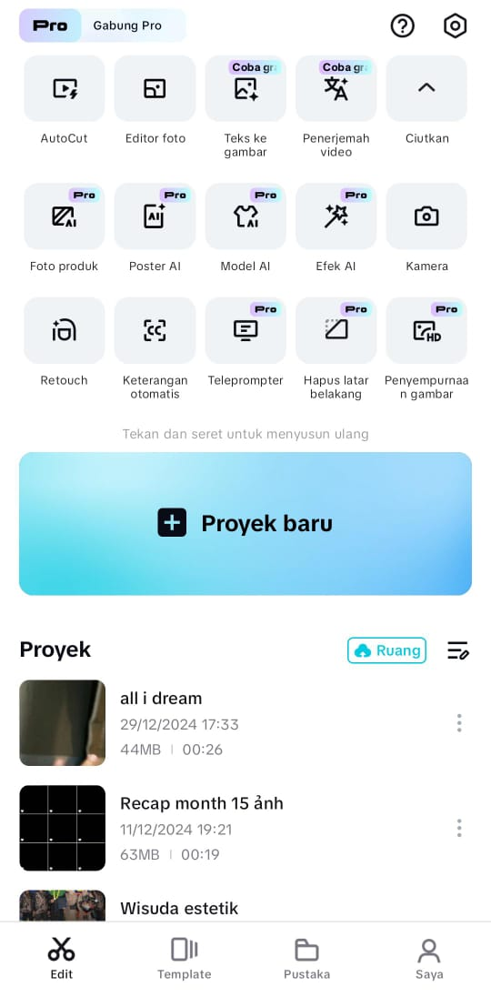
- Buka aplikasi Cap Cut klik proyek baru

Penyimpanan Gambar 4.1 Tampilan awal aplikasi Cap Cut
Proyek baru
Kemudian untuk membuat sampul depan materi ajar dengan cara tambahkan gambar yang telah tersimpan digaleri smartphone ke dalam aplikasi cap cut, atau letak teks, ubah warna teks, dan tambahkan musik pendukung, serta rekaman suara kita pada audio penambahan suara, lalu simpan.
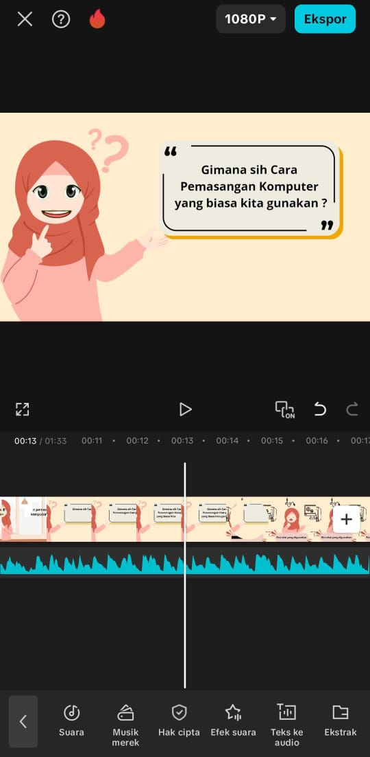
Menambahkan
Teks
Menambahkan
Musik
Gambar 4.2 Sampul Depan
Klik tanda tambah untuk menambahkan klip baru (video/foto) untuk membuat pembagian materi ajar teks prosedur
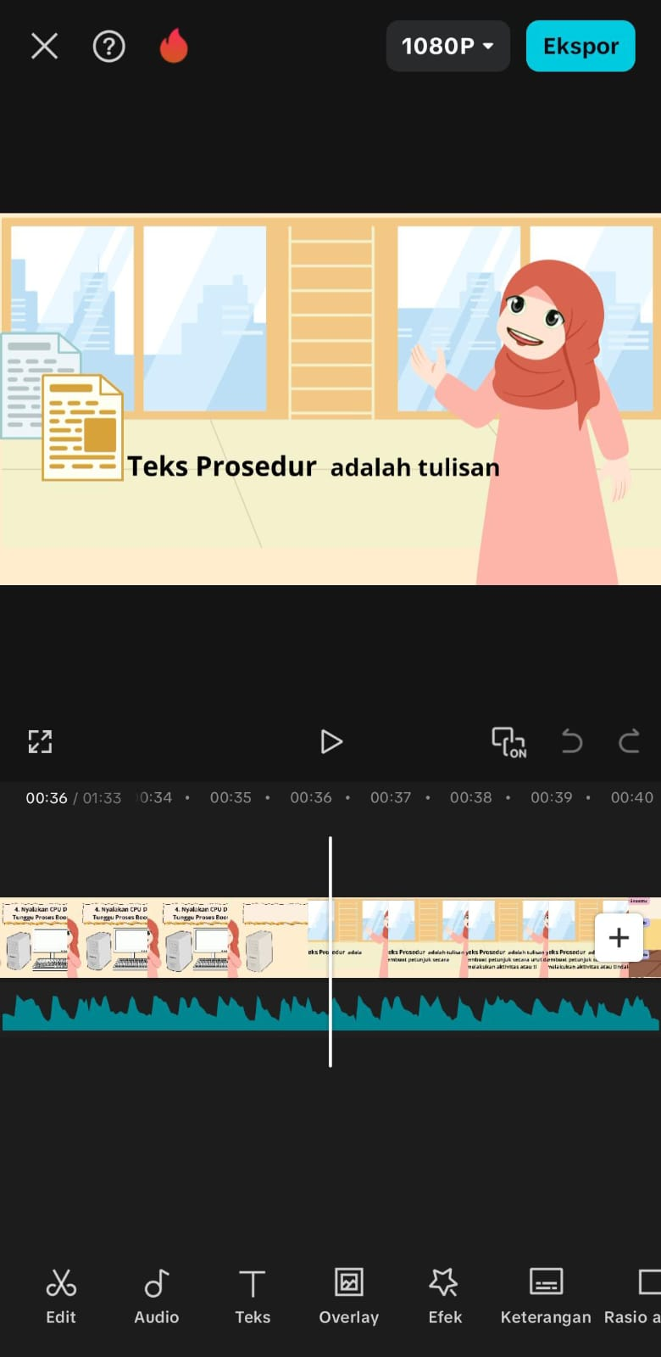
Menambahkan video/gambar
Gambar 4.3 Materi teks prosedur
- penyimpanan
Pada tahapan ini prnyimpnan projek dilakukan dengan cara mengklik tulisan ekspor yang ada di pojok kanan atas, kemudian muncul pilihan resolusi/kualitas video yang diinginkan, kita juga bisa menghapus watermark (tanda air), lalu klik ekspor. Proses memakan waktu selama 1-10 menit dengan menunggu pengeksporan file sampai pada 100%, jika sudah selesai akan muncul proyek telah disimpan ke perangkat dan penyimpanan proyek.
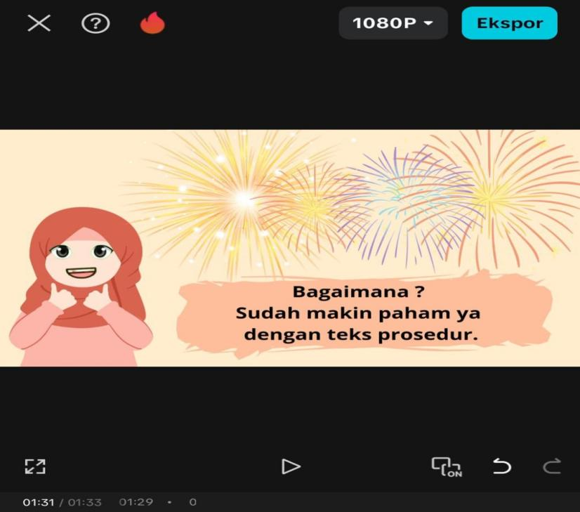
Ekspor Untuk Menyimpan
Proses Ekspor

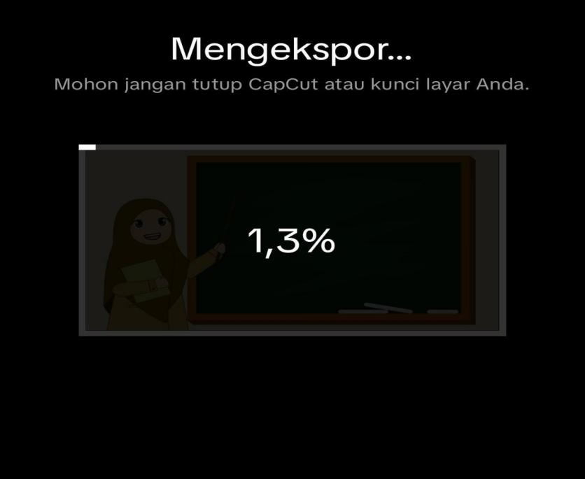

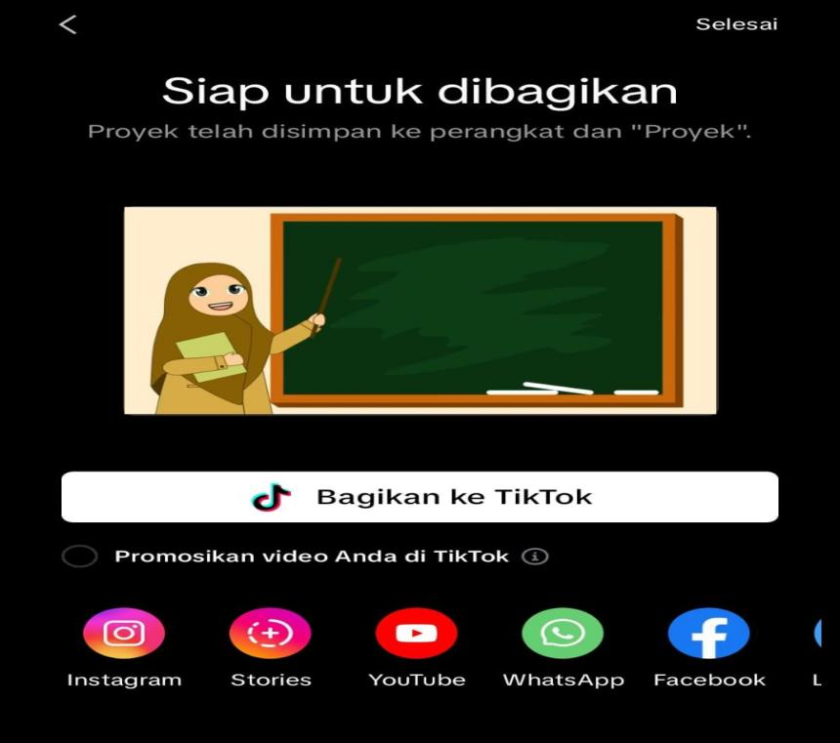
Siap dan Tersimpan

Gambar 4.4 Proses Penyimpanan Produk Materi Ajar Teks Prosedur
- Validasi Produk
Hasil validasi oleh validasi ahli materi dan ahli desain diketahui melalui skor rata-rata dari setiap indikator penilaian. Validasi produk dilakukan untuk mengetahui tingkat kelayakan bahan ajar teks prosedur berbasis aplikasi cap cut pada siswa kelas XI dengan menggunakan instrumen validasi menggunakan skala Likert. Adapun hasil validasi ahli materi dan ahli media sebagai berikut.
- Validasi Ahli Materi
Validasi ahli materi oleh Bapak Rahmat Kartolo, S.Pd,.M.Pd,.Ph.D dosen Prodi Pendidikan Bahasa Indonesia Universitas Muslim Nusantara Al-washliyah.
Tabel 4.4
Hasil Analisis Validasi Ahli Materi
No | Aspek | Analisis | Tahap1 | Tahap2
 | KelayakanIsi | ∑Skor | 30 | 40
 | KelayakanIsi | % | 67% | 89%
 | KelayakanIsi | Kriteria | Baik | SangatBaik
 | KelayakanPenyajian | ∑Skor | 29 | 37
 | KelayakanPenyajian | % | 73% | 93%
 | KelayakanPenyajian | Kriteria | Baik | SangatBaik
 | KelayakanBahasa | ∑Skor | 27 | 35
 | KelayakanBahasa | % | 68% | 88%
 | KelayakanBahasa | Kriteria | Baik | SangatBaik
 | PenilaianKonseptual | ∑Skor | 7 | 9
 | PenilaianKonseptual | % | 70% | 90%
 | PenilaianKonseptual | Kriteria | Baik | SangatBaik
HasilAkhir |  |  | 69% | 90%
 |  |  | Baik | SangatBaik

Sumber Data :Diolah dari Hasil Angket Validasi Ahli Materi
Hasil menujukan validasi tahap 1 memperoleh peringkatan pada validasi tahap 2. Adapun nilai untuk aspek pada tahap 1 memperoleh 69% dengan kriteria “baik” dan pada tahap 2 memperoleh 90% kriteria “sangat baik”. Ahli materi memberikan peningkatan nilai pada keseluruhan apek penilaian.
- Validasi Ahli Desain
Validasi ahli desain oleh Bapak Assoc.Prof.Sutikno.S.Pd,.M.Pd,.Ph.D dosen dari jurusan Pendidikan Bahasa dan sastra indonesia Universitas Muslim Nusantara Al-washliyah.
Tabel 4.5
Hasil Analisi Validasi Ahli Desain
No | Aspek | Analisis | Tahap1
1 | Tampilan | ∑Skor | 8
1 | Tampilan | % | 80%
1 | Tampilan | Kriteria | SangatBaik
2 | Teks/Tipografi | ∑Skor | 12
2 | Teks/Tipografi | % | 80%
2 | Teks/Tipografi | Kriteria | SangatBaik
3 | Gambar | ∑Skor | 8
3 | Gambar | % | 80%
3 | Gambar | Kriteria | SangatBaik
4 | Audio | ∑Skor | 12
4 | Audio | % | 80%
4 | Audio | Kriteria | SangatBaik
5 | Video | ∑Skor | 13
5 | Video | % | 87%
5 | Video | Kriteria | SangatBaik
6 | Kemasan | ∑Skor | 12
6 | Kemasan | % | 80%
6 | Kemasan | Kriteria | SangatBaik
7 | Pemrograman | ∑Skor | 23
7 | Pemrograman | % | 77%
7 | Pemrograman | Kriteria | Baik
8 | Kemanfaatan | ∑Skor | 14
8 | Kemanfaatan | % | 93%
8 | Kemanfaatan | Kriteria | SangatBaik
HasilAkhir |  |  | 82%
 |  |  | SangatBaik
Sumber data : Diolah dari Hasil Angket Validasi Ahli Desain
Hasil validasi media memperoleh nilai dan aspek keterampilan, teks atau tipografi, gambar, audio, video, kemasan, pemerograman, dan kemanfaatan sebesar 82% dengan kategori “sangat baik”.
- Revisi Produk
Ahli materi dan desai memberikan umpan balik dan kritik terhadap item yang dihasilkan selama tahap penilaian. Peneliti dapat melakukan perbaikan pada item sebagai hasil dari umpan balik dan kritik ini, memungkinkan untuk dibuat dengan pilihan ahli materi dan ahli desai yang lebih baik. Setelah direvisi, produk sekali lagi divalidasi sampai ahli materi dan ahli desain mencapai peneliaian bahwa itu “layak tanpa revisi”. dalam pekerjaan ini, validasi materi dan validasi desain dilakukan beberapa kali untuk mendapatkan penampilan terbaik dan dianggap layak untuk pengujian lapangan.
- Saran dan Kritik Ahli Materi
Dosen ahli materi dalam tahapan validasi memberikan beberapa saran dan kritik untuk diperbaiki atau ditambahkan pada bagian penilaian dimana mencantumkan penjelasan penuruan dan angkat terbesar dalam penilaian kuisioner.
- Saran dan kritik Ahli Desain
Dosen ahli media dalam tahap validasi memberikan keritik dan saran untuk diperbaiki atau ditambahkan pada bagian penerapan produk media berupa audiovisual dimana siswa dapat memperaktekan agar lebih memperlihatkan hasil dari materi ajar teks prosedur berbasis aplikasi cap cut tersebut.
- Uji Coba Produk
Setelah media pengembangan materi ajar teks proeur berbasis aplikasi Cap cut yang telah divalidasi dan diperbaiki berdasarkan saran dan kritik validator serta dinyatakan layak digunakan oleh siswa kelas XI maka penelitian melakukan uji coba peroduk dengan cara menyebabkan materi ajar dalam bentuk video pembelajaran yang di tayangkan di kelas kemudian siswa dan guru bahasa indonesia menilai materi ajar melalui angket penilaian selama melaksanakan proses pembelajaran.
2. Bentuk Pengembangan Materi Ajar Teks Prosedur Berbantuan Aplikasi Cap Cut Kelas XI SMK Negeri 1 Tanjung Morawa.
Bentuk pengembangan materi ajar teks prosedur berbasis aplikasi Cap Cut adalah materi ajar digital berupa video pembelajaran. Di produk ajar dirancang terlebih dahulu untuk menentukan rancangan awal sepert sampul depan materi, kemudian menentukan kompetensi dasar dan indikator pencapaian kompetensi guna untuk menentukan keahlian yang dimiliki siswa. Kemudian menentukan materi ajar untuk disajikan dalam pembelajaran. Adapun materi yang digunakan adalah perngertian teks prosedur, ciri-ciri tes prosedur, jenis-jenis teks prosedur, dan struktur teks prosedur. Kemudian menambahkan soal dan contoh teks prosedur. Selanjutnya memiih animaasi dan menambahkan rekaman suara yang menjelasakan materi serta menambahkan bacsound yang menarik dan membuat siswa termotivasi untuk mengikuti pembelajaran dikelas. Setelah semua selesai tahap akhir adalah melakukan uji coba produk materi ajar teks prosedur berbantuan aplikasi cap cut. Berikut materi ajar teks prosedur yang telah dikembangkan.
MARI MENGENAL TEKS PROSEDUR
KOMPETENSI DASAR
3.5 Mengidentifikasi teks prosedur tentang cara melakukan sesuatu dan cara membuat (cara memainkan alat musik/ tarian daerah, cara membuat kulinerkhas daerah, dll.) dari berbagai sumber yang dibaca dandidenga.
4.5 Menyimpulkan isi teks prosedur tentang cara memainkan alat musik daerah, tarian daerah, cara membuat cinderamata, dan/atau kuliner khas daerah) yang dibaca dan didengar.
INDIKATOR PENCAPAIAN KOMPETENSI
3.5.1 Menunjukkan ciri teks prosedur dari segi tujuan
3.5.2 Menunjukkan ciriumum teks prosedur dari segi isi
3.5.3 Menyimpulkan ciri teks prosedur dari aspek kebahasaan.
3.5.4 Menentukan jenis teks prosedur pada teks yang dibaca
4.5.1 Menjawab pertanyaan isi teks prosedur
4.5.2 Meringkas urutan isi teks prosedur
4.5.3 Menyimpulkan urutan teks prosedur yang dibaca/didengar

MATERI PEMBELAJARAN
- Pengertian Teks Prosedur
Secara umum, pengertian teks prosedur adalah langkah-langkah suatu aktivitas atau kegiatan untuk menyelesaikan suatu pekerjaan. Teks prosedur ini dibutuhkan sebagai panduan bagi seseorang dalam membuat atau menyusun sesuatu.
- Ciri-ciri Teks Prosedur
Sama halnya dengan teks yang lain, teks prosedur memiliki beberapa ciri antara lain:
1. Menggunakan kalimat perintah;
2. Terdapat panduan yang harus dilakukan;
3. Menggunakan kata kerja aktif;
4. Menggunakan konjungsi (kata hubung);
5. Terdapat aturan dalam hal bahan atau kegiatan;
6. Menggunakan kata keterangan untuk menyatakan rincian waktu, tempat dan cara;
7. Terdapat isi kegiatan yang dilakukan secara urut;
3) Struktur Teks Prosedur
Dalam penyusunannya, struktur teks prosedur terdiri dari 4 bagian, yaitu tujuan,material, langkah-langkah penyusunan/pengerjaan, dan penegasan ulang (kesimpulan).Penjelasan lengkapnya sebagai berikut.
- Tujuan
Pada awal pembuatan teks prosedur, penulis biasanya memberikan penjelasan terkait tujuan dalam penyusunan teks prosedur. Hal ini juga bisa menginformasikan hasil akhir yang akan dicapai.
- Material
Merupakan hal-hal apa saja yang perlu dipersiapkan dan yang dibutuhkan dalam pelaksanaan atau pembuatan kegiatan tersebut. Bagian ini berisi informasi tentang alat/bahan yang dibutuhkan dalam pelaksanaan kegiatan.
- Langkah-langkah
Bagian ini menjelaskan tentang proses atau tahapan yang harus dilakukan demi mendapatkan hasil maksimal sesuai dengan tujuan dari teks prosedur. Langkah-langkah yang dibuat harus secara berurutan. Selain itu, susunannya harus logis, sistematis, dan mudah dipahami oleh pembaca.
- Penegasan Ulang/Kesimpulan
Bagian terakhir ini menjelaskan tentang simpulan dari suatu prosedur yang telah dilakukan. Bagian ini bersifat opsional, yakni boleh ada dan boleh tidak ada dalam teks prosedur.
4)Contoh Teks Prosedur
Judul : Cara Mematikan Komputer
Tujuan : Cara mematikan komputer memerlukan prosedur agar komputer tidak cepat mengalami kerusakan.
Langkah-langkah :
1. tutup semua program
2. ik tombol start dengan mouse
3. klik menu trun off
4. kemudian tekan tombol off
5. diam kan beberapa saat sampai layar monitor mati
Penutup : Cabut ksbrl lidtrik (streker) dari stop kontak, pastikan seluruh pelaksanaan yang diarahkan sudah sesuai. Dengan demikian komputer sudah tertutup dengan baik sehinggaa tidak cepat rusak dan tidak terjadi konslet.
LATIHAN
- Kalimat perintah dalam petunjuk penggunaan obat dibawah ini adalah......
A. Minum obat 3 kali sehari!
B. Oleskan hanya untuk bagian tubuh luar!
C. Panaskan pada suhu yang diinginkan!
D. Simpan lah disuhu yang dingin!

3. Kelayakan Pengembangan Materi Ajar Teks Prosedur Berbantuan Aplikasi Cap Cut Siswa XI SMK Negeri 1 Tanjung Morawa.
Pengembangan materi ajar teks prosedur berbasis aplikasi Cap cut divalidasi oleh dosen ahli materi, dosen ahli materi, guru bahasa indonesia, dan siswa kelas XI SMK N 1 Tanjung Morawa. Skala Likert dengan 5 kriteria digunakan dalam kuesioner penellitian untuk menilai kelayakan bahan ajar 1) sangat kurang, 2) kurang, 3) cukup, 4) baik, dan 5) sangat baik. Untuk mengisi angket validasi dan penilaian tersebut para responden diminta untuk mencentang kolom butir peniaian. Selanjutnya untuk menentukan kriteria jawaban. Adapun kriteria jawaban menggunakan skala likert adalah sebagai berikut.
Tabel 4.6 Persentase Peniaian
Presentase(%) | Kategori
80≤x≥100 | SangatBaik
60≤x≥80 | Baik
40≤x≥60 | Cukup
20≤x≥40 | Kurang
0≤ x≥ 20 | SangatKurang

- Validasi Ahli Materi
Dosen ahli materi memvalidasi materi produk berdasarkan beberapa aspek, yaitu aspek kelayakan isi, aspek kelayakan penyajian, aspek kelayakan bahasa dan aspek penilaian kontekstual yang terdiri dari beberapa indikator dan butir penilaian. Hasil validasi materi produk berupa skor penilaian untuk setiap butir penilaian bahan ajar materi teks prosedur. Berikut adalah hasil validasi dosen ahli materi.
Tabel 4.7 Validasi Ahli Materi
No | Aspek | Analisis | Tahap1 | Tahap2
1 | KelayakanIsi | ∑Skor | 30 | 40
1 | KelayakanIsi | % | 67% | 89%
1 | KelayakanIsi | Kriteria | Baik | SangatBaik
2 | KelayakanPenyajian | ∑Skor | 29 | 37
2 | KelayakanPenyajian | % | 73% | 93%
2 | KelayakanPenyajian | Kriteria | Baik | SangatBaik
3 | KelayakanBahasa | ∑Skor | 27 | 35
3 | KelayakanBahasa | % | 68% | 88%
3 | KelayakanBahasa | Kriteria | Baik | SangatBaik
4 | PenilaianKonseptual | ∑Skor | 7 | 9
4 | PenilaianKonseptual | % | 70% | 90%
4 | PenilaianKonseptual | Kriteria | Baik | SangatBaik
HasilAkhir |  |  | 69% | 90%
 |  |  | Baik | SangatBaik
Sumber Data : Lembar Validasi Ahli Materi
Hasil menunjukkan validasi tahap 1 memperoleh peningkatan pada validasi tahap 2. Adapun nilai untuk aspekk pada tahap 1 memperoleh 69% dengan kriteria “baik” dan pada tahap 2 memperoleh 90% kriteria “sangat baik”. Sehingga materi ajar teks prosedur berbantuan aplikasi Cap Cut sudah baik digunakan oleh siswa kelas XI SMK N 1 Tanjung Morawa dalam kegiatan pembelajaran. Hasil validasi diatas diperoleh setelah melaksanakan revisi produk sesuai saran dosen ahli materi pada tahap validasi.
- Validasi Ahli Desain
Dosen ahli media memvalidasi produk berdasarkan beberapa indikator penilaian, yaitu tampilan, teks/tipografi, gambar, audio, video , kemasan, pemerograman dan kemanfaatan. Hasil penilaian berupa skor penilaian untuk setiap butir penilaian bahan ajar teks prosedur. Berikut adalah hasil validasi dosen ahli desain :
Tabel 4.8 Hasil validasi Ahli Desain
No | Aspek | Analisis | Tahap1
1 | Tampilan | ∑Skor | 8
1 | Tampilan | % | 80%
1 | Tampilan | Kriteria | SangatBaik
2 | Teks/Tipografi | ∑Skor | 12
2 | Teks/Tipografi | % | 80%
2 | Teks/Tipografi | Kriteria | SangatBaik
3 | Gambar | ∑Skor | 8
3 | Gambar | % | 80%
3 | Gambar | Kriteria | SangatBaik
4 | Audio | ∑Skor | 12
4 | Audio | % | 80%
4 | Audio | Kriteria | SangatBaik
5 | Video | ∑Skor | 13
5 | Video | % | 87%
5 | Video | Kriteria | SangatBaik
6 | Kemasan | ∑Skor | 12
6 | Kemasan | % | 80%
6 | Kemasan | Kriteria | SangatBaik
7 | Pemrograman | ∑Skor | 23
7 | Pemrograman | % | 77%
7 | Pemrograman | Kriteria | Baik
8 | Kemanfaatan | ∑Skor | 14
8 | Kemanfaatan | % | 93%
8 | Kemanfaatan | Kriteria | SangatBaik
HasilAkhir |  |  | 82%
 |  |  | SangatBaik
Sumber Data Lembar Validasi Ahli Desain
Hasil penilaian bahan ajar teks prosedur berbasis aplikasi cap cut untuk siswa kelas XI SMK N 1 Tanjung Morawa oleh dosen ahli media mendapatkan kriteria keseluruhan yang sangat baik.(82%), sehingga bahan ajar teks prosedur berbasis aplikasi cap cut sudah baik digunakan oleh siswa kelas XI SMK N 1 Tanjung Morawa dalam kegiatan pembelajaran. Hasil penilian di atas diperoleh setelah revisi produk sesuai saran dosen ahli desain pada tahap validasi.
- Penilaian Guru Bahasa Indonesia
Guru bahasa indonesia menilai materi dalam produk berdasarkan beberapa indikator peneilaiam, yaitu kulaitas isi dan tujuan, kualitas penyajian dan evaluasi serta kualivikasi tampilan. Hasil penilaian berupa skor penilaian dari setiap butir penilaian bahan ajar teks prosedur.
Berikut hasil penilaian guru bahasa indonesia terhadap materi ajar.
Tabel 4.9
Hasil Penilaian Guru Bahasa Indonesia
No | Aspek | Analisis | Skor
1 | KualitasIsidanTujuan | ∑Skor | 20
1 | KualitasIsidanTujuan | % | 100%
1 | KualitasIsidanTujuan | Kriteria | SangatBaik
2 | KualitasPenyajiandanEvaluasi | ∑Skor | 48
2 | KualitasPenyajiandanEvaluasi | % | 98%
2 | KualitasPenyajiandanEvaluasi | Kriteria | SangatBaik
3 | KualitasTampilan | ∑Skor | 28
3 | KualitasTampilan | % | 93%
3 | KualitasTampilan | Kriteria | SangatBaik
HasilAkhir |  |  | 96%
 |  |  | SangatBaik
Sumber Data : Lembar Pemikiran Materi Ajar Guru Bahasa Indonesia Ibu Irmayanti Siregar, S.Pd.
Hasil penilaian bahan ajar teks prosedur berbasis aplikasi cap cut untuk siswa kelas XI SMK N 1 Tanjung Morawa oleh guru bahasa indonesia secara keseluruhan mendapatkan kriteria sangat sangat baik dengan presentase 96%, sehingga materi ajar teks prosedur berbasis aplikasi cap cut sudah baik digunakan oleh siswa kelas XI SMK N 1 Tanjung Morawa dalam kegiatan pembelajaran.
- Hasil Uji Coba Produk
Hasil penilaian materi ajar oleh siswa kelas XI SMK N 1 Tanjung Morawa terhadap bahan ajar teks prosedur berbasis aplikasi Cap Cut setelah materi ajar ditampilkan dalam pembelajaran. Berikut hasil penilaian siswa kelas XI SMK N 1 Tanjung Morawa terhadap bahan ajar teks prosedur.
Tabel 4.10
Hasil Uji Cobaa Skala Kecil
NO | NAMA SISWA | BUTIR SOAL
NO | NAMA SISWA | 1 | 2 | 3 | 4 | 5 | 6 | 7 | 8 | 9 | 10 | 11
1 | Alika Hafsanah
2 | Angelina callerina
3 | Ardan Huma
4 | Bayu Ananda
5 | Cindy
6 | Dwi Luna Putri Elma
7 | Gustina M.Purba
8 | Hafsi fadil
9 | Hannia Dhayu
10 | Indah Teresya Br.Sijabat
11 | Intan Nur Hidayah
12 | Lisna Juniati
13 | Litya Rama Dhani
14 | Lucya Rayi Kirana
15 | M.Tirta Yudha Prasetyo
16 | Marsya Ayu Triningsih
17 | Meylika Zefira
18 | Misla Wardani
19 | Mutiara Ayu Syafitri
20 | Nabil
21 | Nayla Dwi Syakila
22 | Novalia Massha Assita
23 | Nuha AS.Suhailah R
24 | Putri Alya Mukhbita
25 | Putri Nilam Cahaya
26 | Ratna Anjani
27 | Ridho Dian Pratama
28 | Sabilla Ananda
29 | Saskia Lestari
30 | Shella Oktavia Syahputri
31 | Sherly Br.Sinaga
32 | Syasya Aulia Rafay
33 | Teguh Fahri Adi Putri
34 | Ulfa Sekar Ayu
35 | M.Hafiyan Hunafa

Hasil penilaian materi ajar teks prosedur berbasis aaplikasi Cap Cut oleh siswa kelas XI SMK N 1 Tanjung Morawa secara keseluruhan mendapatkan kriteria sangat baik dengan presentase 90% sehingga bahan ajar teks prosedur berbasis aplikasi Cap Cut dapat digunakan oleh siswa kelas XI SMK N 1 Tanjung Morawa sebagai bahan ajar penunjang dalam kegiatan pembelajaran.
Berdasarkan paparan hasil validasi dosen ahli, penilaian guru dan uji coba produk kepada siswa dapat diketahui bahwa baahan ajar teks prosedur

Pembahasan
Setelah mengetahui hasil penelitian, berikut ini adalah pembahasan dari hasil penelitian yang telah dilakukan.

1. Proses pengembangan materi ajar teks prosedur berbasis aplikasi cap cut pada siswa XI SMK Negeri 1 tanjung morawa.
Tujuan penelitian dan pengembangan adalah untuk menciptakan produk berupa materi ajar audiovisual berbasis aplikasi cap cut pada materi ajar teks prosedur kelas XI SMK N 1 Tanjung Morawa. Kemudian dilaksanakan validasi uji kelayakan oleh dosen ahli materi dan ahli media terhadap produk materi ajar. Tujuan selanjutnya adalah mengetaahui penilaian guru bahasa indonesia dan siswa terhap mteri ajar audiovisual teks prosedur berbasis aplikasi cap cut pada materi teks prosedur kelas XI SMK N 1 Tanjung Morawa. Materi ajar audiovisual dirancang berdasarkan pembelajaran yang berlaku disekolah uji coba. Materi ajar ini berisi penjelasan materi dan dilengkapi materi dengan ilustrasi visual contoh teks prosedur yang kreatif membuat siswa tertrik dan jenuh mendengarkan tokoh guru menjelaskan. Serta latihan soal sebagian bahan evaluasi sehingga siswa menjadi lebih terlibat dan tidak pasif.
Penelitian dan pengembangan memakai metode Research and Development (R&D) menurut Sugiyono (2017: 298).pada pengembangan materi ajar audiovisual ini penelitian hanya menggunakan enam proses peneliti pengembangan, yaitu potensi dan masalah, pengumpulan data, media produk, validasi media, revisi media, dan pengujian. Sebagai bagian dari metode peneliti dan pengembangan Borg and Gall sebagaimana dimodifikasi oleh Sugiyono. Penelitian ini membatasi sampai enam langkah peneliti dan penembangan karena pada langkah ke-6 sudah menjawab rumusan masalah dan beberapa pertimbangan terkait sumber daya peneliti.
Pembahasan hasil peneliti melalui enam langkah penelitian dan pengembangan materi ajar teks prosedur berbasis aplikasi Cap cut pada siswa kelas XI SMK N 1 Tanjung Morawa adalah sebagai berikut.
- Potensi dan Masalah
Proses pertama sebagai langkah awal penelitian ini bertujuan untuk mengidentifikasi kemungkinan masalah dan masalah saat ini di SMK N 1 Tanjung Morawa terdapat masalah terkait sumber belajar yang digunakan hanya berupa buku teks dan guru menggunakan metode ceramah dalam pembelajaran, serta materi yang ada pada buku masih belum luas sehingga diperlukan materi dari sumber lain. Hal tersebut mengikis minat belajar dan mendukung rasa bosan siswa pada kegiatan pembelajaran.
Analisis masalah belajar peserta didik terkait kesulitan belajar, motivasi belajar dan penggunaan bahan ajar, dapat diketahui bahwa kekurangan bahan ajar yang bervariasi menyebabkan kesulitan belajar dan rendahnya motivasi belajar peserta didik maka sangat perlu dilakukan perencanaan bahan ajar yang memiliki respon siswa.
Hasil analisi kebutuhan peserta didik terkait produk yang dibuat menunjukan 73% siswa sangat setujuh dikembangkannya materi ajar teks prosedur berbasis aplikasi Cap Cut. Sehingga dapat diketahui bahwa siswa sangat membutuhkan pengembangan materi ajar yang lebih menarik. Sehingga peneliti mengembangkan materi ajar audiovisual teks prosedur berbasis aplikasi Cap Cut.
Pemilihan materi ajar audiovisual berbasis aplikasi Cap Cut karena bahan ajar yang sangat menyukai kegiatan menonton video animasi. Oleh karena itu, pengembangan materi ajar ini yang menujukkan animasi sebagai sosok guru dalam bahan ajar akan menambah antusias belajar siswa. Kemudian sekolah SMK N 1 Tanjung Morawa memiliki sarana dan prasarana yang mendukung sehingga akan sangat bermanfaat jika digunakan secara maksimal.
- Pengumpulan Data
Proses kedua pengumpulan data dengan observasi, wawancara dengan guru bahasa indonesia, yaitu ibu Irmayanti Siregar, S.Pd. Selaku narasumber mengatakana bahwa satu-satunya alat pembelajaran yang digunakan dalam pengajaran adalah buku pegangan siswa (buku bahasa indonesia) dalam pembelajaran. Beliau juga menyampaikan bahawa materi ajar teks prosedur diminati siswa tetapi pembelajaran yang monoton menyebabkan kemalasan serta rasa bosan yang dimana setiap materi yang diterangkan terlalu monoton, beliau juga menyampaikan bahwa penggunaan semartphone atau gawai, dan infocus sebagai media bahan ajar jarang digunakan sehingga sangat setuju dengan pengembangan materi ajar audiovisual berbasis aplikasi Cap Cut. Dalam wawancara beliau juga menyampaikan siswa belum terlalu memahami cara mengidetifikasi struktur teks dikarenakan materi yang tidak dipahami siswa. Kemudian peneliti juga melaksanakan observasi terkait sarana dan perasarana di SMK N 1 Tanjung Morawa dan menemukan bahwa sumber daya dan infrastruktur sekolah cukup memadai serta berfungsi dengan sebagaimana mestinya digunakan.
- Media Produk
Proses ketiga media produk terdiri atas dua proses, yaiu media materi teks prosedur dan pengembangan media produk. Proses media materi teks prosedur dan pengembangan media produk. Proses media materi teks prosedur berpedoman pada silabus dan modul ajar guru. Namun tetap disesuaikan dengan kompetensi dasar dan tujuan pembelajaran bahasa indonesia kelas XI terdapat 6 topik pembahasan yaitu 1) definisi teks prosedur, 2) ciri-ciri teks prosedur, 3) jenis-jenis teks prosedur, 4) Struktur teks prosedur 5)kaidah kebahasan teks prosedur, 6)Soal latihan. Penyampaian materi menggunakan bahan sederhana agar mudah dipahami oleh siswa. Refrensi peneliti dalam pembuatan materi adalah berbagaia sumber buku dan jurnal teks prosedur.
Proses pengembangan media produk terdiri dari dua bagian, yaitu proses praproduksi dan produksi materi ajar berbasis aplikasi Cap Cut. Prosespraproduksi dan sebelum produksi, yaitu menyiapkan perangkat keras berupa semartphone dan prangkat lunak berupa aplikasi cap cut serta penting memeriksa penyimpanan agar proses produksi berjalan lancar. Kemudian proses produksi pertama menyiapkan desain dan melakukan perekamana suara, kedua melakukan pengeditan pada bagian desain gambar, teks, dan musik serta mengatur animasi, latar belakang pendukung. Ketiga melakukan penyimpanan hasil editan.
- Validasi Media
Proses keempat validasi produk dilakukan untuk mendapatkan penilaian guna penyempurnaan materi ajar audiovisual teks prosedur yang dikembangkan agar layak digunakan dalam pembelajaran validasi produk dilakukan oleh dosen ahli materi dan ahli media. Pada proses validasi memproleh hasil sebagai berikut.
- Validasi ahli materi
Validasi ahli materi oleh bapak dosen Rahamat Kartolo, S.Pd.,M.Pd.,Ph.D. S-2 Pendidikan Bahasa dan Sastra Indonesia, Universitas AL-Wasliyah Muslim Nusantara. Hasil validasi ahli materi taahap 1 pada aspek kelayakan isi, kelayakan penyajian, kelayakan bahasa dan keyalakan konseptual mendapat nilai rata-rata peresentase 69% termasuk kriteria baik namunterdapat beberapa saran dan kriteria ahli sehingga harus dilakukan revisi. Validasi tahap 2 terdapat peningkatan pada semua aspek sehingga memperoleh nilai rata-rata mendapat presentase 90% termasuk kriteria sangat baik dan tidak melakukan tahap revisi lagi.
- Validasi ahli media
Validasi ahli media dilakukan oleh Bapak Assoc.Prof.Sutikno,S.Pd.,M.Pd.,Ph.d. dosen ahli desain dari jurusan pendidikan bahasa dan sastra indonesi, universitas AL-Wasliyah muslim nusantara. Hasil validasi ahli desain tahap 1 pada aspek indikator penilaian, yaitu tampilan, teks/tipografi, gambar, audio, video, kemasaan, pemerograman dan kemanfaatan memperoeh rata-rata presematse 82% teramsuk kriteria sangat baik.
Berdasarkan hasil penilaian ahli materi dan ahli desain materi ajar teks prosedur yang dikembangkan berbasis aplikasi cap cut telah layak diuji coba kepada siswa dan bisa menggunakan sebagai materi pendukung dalam pembelajaran teks prosedur.
- Revisi Produk
Prosedure kelima revisi produk yang telah divalidasi oleh validator ahli materi dan ahli media mendapat saran dan kritik pada beberapa aspek, maka peneliti harus memperbaiki produk, diharapkan produk yang dibuat lebih maksimal dan layak dari sebelumnya. Revisi produk dilakukan setelah dilaksanakan validasi tahap 1 oleh validator ahli materi dan ahli desain.
- Uji Coba Produk
Proses keenam uji coba produk kepada peserta didik dan guru terkait kemenarikan dan kemanfaatan bahan ajar yang telah dikembangkan dengan angket penilaian. Uji coba produk dilakukan oleh 37 responder siswa kelas XI SMK N 1 Tanjung Morawa dan ibu Irmayani Siregar selaku guru bahasa indonesia kelas XI SMK.
Proses uji coba dilaksanakan di sekolah dengan menayangkan video pembelajaran di dalam kelas menggunakan proyektor. Peneliti terlebih dahulu membagikan lembar penilaian kepada peserta didik dan guru. Kemudian menjelaskan cara pebgisian dengan skala penilaian 1-5. Observasi penilaian pada proses penyebaran materi ajar, siswa menanggapi perkembangan dengan baik.
Hasil penilaian peserta didik memperoleh nilai rata-rata persentase 90% termasuk kriteria sangat baik dan hasil penilaian guru bahasa indonesia memperoleh nilai rata-rata peresentase 96% termasuk kriteria sangat baik. Jadi berdasarkan hasil penilaian uji coba tersebut materi ajar teks prosedur berbasis aplikasi cap cut diminta oleh siswa dan memberikan manfaat serta motivasi sebagai materi ajar pendukung dalam proses belajar mengajar teks prosedur.
- Produk Akhir
Produk akhir penelitian dan pengembangan (Reserch and Development) pendapatan rata-rata secara keseluruhan penilaian kriteria “sangat baik”. Hasil tersebut diperoleh setelah melaksanakan proses penelitian dengan maksimal sehingga menghasilkan materi ajar teks prosedur berbasis aplikasi Cap Cut untuk siswa kelas XI SMK N 1 Tanjung Morawa yang telah divalidasi oleh ahli materi dan ahli media juga telah mendapat penilaian guru bahasa indonesia dan siswa dalam proses uji coba.

2. Bentuk Materi Ajar Teks Prosedur Berbasis Aplikasi Cap Cut Pada Ssiswa Kelas XI SMK Negeri 1 Tanjung Morawa.
Bentuk produk materi ajar teks prosedur yaitu bahan ajar digital berupa video pembelajaran. Bahan ajar ini dibuat menggunakan aplikasi Cap Cut sesuai dengan tuntutan siswa dan waktu terkhusus pada materi teks prosedur. Video materi ajar teks prosedur bisa diakses sendiri oleh siswa di lamanpembelajaran. 3. Kelayakan Mataeri Ajar Teks Prosedur Berbasis Aplikasi Cap Cut Pada Siswa XI SMK Negeri 1 Tanjung Morawa.
- Penilaian Oleh Validator Ahli
Bahan ajar teks prosedur berbantuan aplikasi Cap Cut siswa kelas XI SMK N 1 Tanjung Morawa di validasi oleh dosen ahli materi dari prodi pendiidkan bahasa dan sastra indonesia. Universitas AL-Wasliyah muslim nusantara. Berikut persentase data hasil penelitian.
Tabel 4.11
Data Persentase Validator
NO | Nama | Validator | Persentase | kriteria
 | Rahamat Kartolo, S.Pd.,M.Pd.,Ph.D. | Ahli Materi | 90% | Sangat Baik
 | Assoc.Prof.Sutikno,S.Pd.,M.Pd.,Ph.D. | Ahli Media | 82% | Sangat Baik
 | Rata-rata Skor Total |  | 86% | Sangat Baik
Sumber Data : Diolah dari Hasil Analisis Validasi Media Ahli Materi dan Media
Status kelayakan hasil validator materi dan media mendapat peresente 86%, sehingga berdasarkan peresentase data hasil penelitian diperoleh status kelayakan bahan ajar teks prosedur berbantuan aplikasi Cap Cut pada siswa kleas XI SMK N 1 Tanjung Morawa “sangat baik” dan layak di uji coba kepada siswa.
- Penilaian Guru Bahsa Indonesia
Penilaian materi ajar teks prosedur berbasis aplikasi Cap Cut pada siswa kelas XI SMK N 1 Tanjung Morawa dengan memberikan angket dari 20 butir penilaian oleh ibu Irmayanti Siregar S,Pd. Memperoleh persentase 96% dengan kriteria”sangat baik”. Sehingga berdasarkan hasil persentase data tersebut materi ajar teks prosedur berbasis aplikasi Cap Cut pada siswa kelas XI SMK N 1 Tanjung Morawa layak digunakan oleh guru sebagai materi ajar penunjang dalam proses pembelajaran.
- Penilaian Peserta Didik
Penilaian oleh 37 siswa SMK N 1 Tanjung Morawa terhadap materi ajar teks prosedur berbasis aplikasi Cap Cut pada siswa kelas XI SMK N 1 Tanjung Morawa memperoleh presentase 90% dengan kriteria “sangat baik” hasil presentase diperoleh dari 10 butir penilaian yang terdapat dalam angket penilaian peserta didik. Hasil angket penilaian menyatakan bahwa siswa tertarik dengan materi ajar audiovisual berbasis aplikasi Cap Cut, materi yang disampaikan melalui pendengaran (audio) dan pengelihatan (visual) menarik minta peserta didik dalam pembelajaran teks prosedur, lebih bervariasi dan tidak membosankan serta peserta didik juga lebih aktif mengerjakan latihan soal dalam materi ajar. Jadi , berdasarkan hasil presentase tersebut materi ajar teks prosedur berbasis aplikasi Cap Cut pada siswa kelas XI SMK N 1 Tanjung Moraw layak digunakan siswa sebagai materi ajar pendukung dalam proses pembelajaran.

BAB V

PENUTUP

Simpulan
Berdasarkan hasil analisis data penelitian dan pengembangan materi ajar teks prosedur berbasis aplikasi Cap Cut kelas XI SMK N 1 Tanjung Morawa, dapat diringkas sebagai berikut :
- Proses pengembangan materi ajar teks prosedur berbasis aplikasi cap cut melalu tahap analisis potensi dan masalah, pengumpulan data, desain produk, validasi desain, revisi, dan uji coba produk menggunakan model Brog & Gall yang dimodifikasi oleh Sugiyono berdasarkan 6 tahapan. Dari tahapan tersebut mendapatkan produk materi ajar teks proedur berbentuk bahan digital berupa video pembelajaran.
- Bentuk materi ajar teks prosedur berbantuan aplikasi Cap Cut yaitu bahan ajar digital berupa video pembelajaran. Bahan ajar ini dibuat sesuai dengan tuntutan siswa dan waktu terhusus pada materi teks prosedur.
- Kelayak materi ajar teks prosedur berbantuan aplikasi Cap Cut berdasarkan validasi ahli materi dan ahli desaian memperoleh skor persentase 80% termasuk kriteria “sangat baik”. Hasil ujicoba produk mendapat skor dari guru sebesar 90% dengan kriteria “sangat baik”. Berdasarkan peniaian tersebut maka produk yang dihasilkan sudah baik dan layak dipakai dalam proses pembelajaran.

Saran
Saran-saranberdasarkan hasil penelitian dan pengembangan materi ajar teks prosedur berbasis aplikasi Cap Cut sebagai berikut :
- Bagi siswa, materi ajar teks prosedur berbantuan aplikasi Cap Cut dirancang sesuai kebutuhan siswa kelas XI dan sesuai kemajuan teknologi, diharapkan siswa dapat menggunakan materi teks prosedur serta dapat menggunakan aplikasi Cap Cut sebagai media belajar.
- Bagi guru, materi ajar teks prosedur berbasis aplikasi Cap Cut dapat dipakai oleh guru bahasa indonesiakelas m XI pada materi teks prosedur.
- Bagi pengembangan, penggunaan aplikasi Cap Cut daapat diterapkan pad maateri pembelajaran lain untuk menghasilkan mteri ajar dengan bahan ajar yang bervarisi, untuk membuat proses belajar mengajar lebih menyenangkan.

DAFTAR PUSTAKA

Alwi, Hasan. 2007. Kamus Besar Bahasa Indonesia. Jakarta: Balai Pustaka.
Arikunto. 2010.Prosedur Penelitian Suatu Pendekatan Praktik. Jakarta: PT RinekaCipta
Budiman, H. 2017. Peran Teknologi Informasi dan Komunikasi Dalam Pendidikan.
JurnalPendidikan Islam, 1-9.
Chaer, Abdul. 2010. Bahasa Jurnalistik. Jakarta: Rineka Cipta.Depdiknas. 2008.
Pedoman Memilih dan Menyusun Materi ajar. Jakarta: Depdiknas.
Depdikbud. 2007. Kamus Besar Bahas Indonesia. Jakarta: Rineka Cipta
Emzir. 2013. Metodologi Penelitian Pendidikan. Depok: PT Raja Grafindo Persada.
Junus, Andi Muhammad, dkk. 2009. Pembentukan Kalimat Bahasa Indonesia. Makassar:
Universitas Negeri Makassar.
Kosasi, E. 2014. Jenis-Jenis Teks Dalam Mata Pelajaran Bahasa Indonesia Analisis
Fungsi, Struktur, dan Kaidah Sastra Langkah Penulisan SMA/MA/SMK. Bandung: YRAMA WIDIYA
Maharani, Debby. 2015. Pengembangan Strategi Pembelajaran Kemampuan Membaca
Pemahaman pada Mahasiswa Semester IV B Program Studi Pendidikan Bahasa Sastra Indonesia Universitas Sanata Dharma Yogyakarta Tahun Ajaran 2015/2016. Skripsi. Yogyakarta: Universitas Sanata Dharma
Murjainah, Delfi Septia, et.all (2022). Workshop Pembuatan Video Pembelajaran
BerbantuanAplikasi CapCut Bagi Guru SD N 14. Banyuasin I . Jurnal Publikasi Pendidikan.http://ojs.unm.ac.id/index.php/pubpend . Vol.12 No.03 Hal.4
Saragih, Marice (2022). Penerapan Media Teknologi Sistem informasi Untuk Mendukung
KegiatanBelajar Mengajar ( Kbm) bagi guru-guru SMP Negeri 22Medan.
https://jurnal.amikwidyaloka.ac.id/index.php/pundimaswid.Vol.1 No.2 Hal.67
Sugiyono, 2016. Metode Penelitian Kuantitatif, Kualitatif, dan R&D. Bandung; ALFABETA.

Lampiran 1 Rancangan Pelaksanaan Pembelajaran
RENCANA PELAKSANAAN PEMBELAJARAN (RPP)
Nama Sekolah : SMK Negeri 1 Tanjung Morawa
Mata Pelajaran : Bahasa Indonesia
Kelas/semester : XI
Tema : Teks Prosedur
Materi Pokok : Menyajikan Teks Prosedur
Alokasi Waktu : 2 x 40 menit
- Kompetensi Inti
- Menghargai dan menghayati ajaran agama yang dianutnya.
- Menghargai dan menghayati perilaku jujur, disiplin, tanggung jawab, peduli (toleransi, gotong royong), santun, percaya diri, dalam berinteraksi secara efektif dengan lingkungan sosial dan alam dalam jangkauan pergaulan dan keberadaannya.
- Memahami pengetahuan (faktual, konseptual, dan prosedural) berdasarkan rasa ingin tahunya tentang ilmu pengetahuan, teknologi, seni, budaya terkait fenomena dan kejadian tampak mata.
- Mencoba mengelolah, dan menyajikan dalam ranah konkret (menggunakan, mengurai, merangkai, memodifikasi, dan membuat) ranah abstrak (menulis, membaca, menghitung, menggambar, dan mengarang) sesuai dengan yang dipelajari disekolah dan sumber lain yang sama dalam sudut pandang/teori.

- Kompetensi Dasar
Kompetensi Dasar Pengetahuan | Kompetensi Dasar Keterampilan
- Mengonstruksi informasi berupa pernyataan-pernyataan umum dan tahapan-tahapan dalam teks prosedur | - Merancang pernyataan umum dan tahapan-tahapan dalam teks prosedur dengan organisasi yang tepat secara lisan dan tulis
IPK Pengetahuan | IPK Keterampilan
- Mengidentifikasi teks prosedur dengan memperhatikan isi, pernyataan umum dan langkah-langkah/ tahapan yang disampaikan dalam teks prosedur.  - Membuat rancangan teks prosedur dengan organisasi yang tepat | - Mempresentasikan, menanggapi, dan merevisiteks prosedur
Kompetensi Dasar Pengetahuan | Kompetensi Dasar Keterampilan
- Menganalisis struktur dan kebahasaan teks prosedur | - Mengembangkan teks prosedur dengan memerhatikan hasil analisis terhadap isi, struktur, dan kebahasaan
IPK Pengetahuan | IPK Keterampilan
- Mengidentifikasi struktur, kebahasaan, topik, isi teks prosedur  - Menyusun teks prosedur dengan memerhatikan struktur dan kebahasaan yang dominan | - Mempresentasikan, menanggapi, dan merevisi teks prosedur yang disusun.

- Tujuan Pembelajaran
    - Menghayati dan mengamalkan materi Isi Teks Prosedur sebagai bentuk penghayatan dan pengamalan ajaran agama yang dianutnya
    - Menguasai materi Isi Teks Prosedur dengan menunjukkan perilaku jujur, disiplin, tanggung jawab, peduli (gotong royong), kerja sama, toleran, damai), santun, responsive, dan pro-aktif sebagai bagian dari solusi atas berbagai permasalahan dalam berinteraksi secara efektif dengan lingkungan social dan alam serta menempatkan diri sebagai cerminan bangsa dalam pergaulan dunia.
    - Memahami, menerapkan, menganalisis pengetahuan factual, konseptual, procedural, berdasarkan rasa ingin tahunya tentang ilmu pengetahuan, teknologi, seni budaya, dan humaniora dengan wawasan kemanusia, kebangsaan, kenegaraan, dan peradaban terkait penyebab fenomena dan kejadian, serta menerapkan pengetahuan procedural pada bidang kajian materi Isi Teks Prosedur yang spesifik sesuai dengan bakat dan minatnya untuk memecahkan masalah.
    - Mengolah, menalar, dan menyaji dalam ranah kongkret dan ranah abstrak terkait dengan pengembangan dari materi Isi Teks Prosedur yang dipelajarinya di sekolah secara mandiri, dan mampu menggunakan metode sesuai kaidah keilmuan.
- Materi Pembelajaran
- Struktur teks prosedur
- Judul
- Dapat berupa nama benda/sesuatu yang hendak dibuat/dilakukan.
- Dapat berupa cara melakukan/menggunakan sesuatu.
- Pengantar yang menyatakan tujuan penulis
- Dapat berupa pernyataan yang menyatakan tujuan penulisan.
- Dapat berupa paragraf pengantar yang menyatakan tujuan penulisan
- Bahan atau alat untuk menlaksanakan suatu prosedur
- Dapat berupa daftar/rincian.
- Dapat berupa paragraf.
- Pada teks prosedur tertentu, misalnya prosedur melakukan sesuatu, tidak diperlukan bahan/alat.
- Prosedur/Tahapan dengan urutan yang benar
- Berupa tahapan yang ditunjukkan dengan penomoran.
- Berupa tahapan yang ditunjukkan dengan kata yang menunjukkan urutan: pertama, kedua, ketiga, dst.
- Berupa tahapan yang ditunjukkan dengan kata yang menunjukkan urutan waktu: sekarang, kemudian, setelah itu, dst.
- Tahapan biasanya dimulai dengan kata yang menunjukkan perintah: tambahkan, aduk, tiriskan, panaskan, dll.

- Metode Pembelajaran
Pendekatan Saintifik
Metode Pembelajaran : Diskusi, tanya jawab dan penugasan
Model Pembelajaran : Research and Development Teks Prosedur Berbantuan Aplikasi Cap Cut

- Media Pembelajaran
  - Worksheet atau lembar kerja (siswa)
  - Lembar penilaian
  - Penggaris, spidol, papan tulis
  - Laptop & infocus
  - Audio: kaset dan CD.
  - Audio-cetak: kaset atau CD audio yang dilengkapi dengan teks.
  - Proyeksi visual diam: OUT dan film bingkai.
  - Proyeksi audio visual: film dan bingkai (slide) bersuara.
        - Audio visual gerak: VCD, DVD, dan W.
- Visual gerak: film bisu.

- Sumber Pembelajaran
- Buku penunjang kurikulum 2013 mata pelajaran Bahasa IndonesiaKelas XI Kemendikbud, tahun 2013
- Kosasi E.2017 Buku Pembelajaran Bahasa indonesia
- Pengalaman peserta didik dan guru
- Manusia dalam lingkungan: guru, pustakawan, laboran, dan penutur nativ.
- http://pelajaranbahasaindonesia.com/2016/07/31/teks-prosedur-pengertian-struktur-dan-contoh-teks-prosedur/
- http://www.materikelas.com/2015/10/teks-prosedur-kompleks-pengertian.html
http://www.blogpelajar.com/2015/10/pengertian-teks-prosedur-kompleks.html

- Langkah-langkah Kegiatan Pembelajaran
Kegiatan Pembeajaran guru | Kegiatan Pembelajaran siswa | Waktu
Kegiatan Awal  - Guru mengucapkan salam kepada siswa dan mengabsen  - Guru mengondisikan siswa agar siap dalam mengikuti pembelajaran. | Kegiatan Awal  - Siswa menjawab salam dan kehadiran kepada guru  - Siswa mempersiapkan diri untuk mengikuti pembelajaran. | 10 menit
- Guru memberikan apresiasi dengan mengaitkan pembelajaran teks prosedur dengan pengetahuan yang dimiliki oleh siswa.  - Guru menanamkan rasa percaya diri dan memotivasi siswa dengan memusatkan pada materi teks prosedur secara bersama.  - Guru menuntun siswa untuk menarik simpulan isi materi teks prosedur. | - Siswa memberikan tanggapan atau pemahaman mengenai teks prosedur yang dimiliki  - Siswa melihat dan mendengarkan materi ajar teks prosedur yang diberikan guru sebagai pengetahuan serta motivasi agar memaknai manfaat dari teks prosedur dengan kehidupannya.  - Siswa menyimpulkan materi yang telah dipaparkan | 10 menit
- Guru menyampaikan tujuan dan manfaat pembelajaran menulis teks prosedur bagi kehidupan siswa untuk masa sekarang maupun yang akan datang. | - Siswa memahami tujuan dan manfaat dari belajar menulis teks prosedur yang disampaikan oleh guru | 15 menit
Kegiatan Inti  - Guru membagikan contoh teks prosedur yang sesuai dengan kehidupan siswa. Dengan menampilkan penayangan video materi ajar teks prosedur beserta contoh teks prosedur.  - Guru mengarahkan siswa mencermati materi ajar yang disampaikan melalui video untuk menambah pengetahuan siswa agar dapat mengerjakan tugas serta mampu menguasai materi.  - Guru dan siswa berdiskusi untuk mengidentifikasi struktur teks prosedur berdasarkan materi ajar yang ditayangkan melalui video.  - Guru bersama siswa mendisuksikan penulisan teks prosedur yang baik.  - Guru menanyakan pada siswa mengenai hal-hal yang belum dipahami.  - Guru membagikan tugas setelah menayangkan materi ajar melalui video berbantuan aplikasi cap cut.  - Guru memberikan arahan siswa untuk membuat teks prosedur berdasarkan struktur, dan penulisan teks prosedur yang benar sesuai penayangan materi ajar melalui video yang telah bahasa. Kemudian siswa dapat membuat sebuah video untuk dipresentasikan | - Siswa memperhatikan dan memahami contoh-contoh teks prosedur yang sudah diberikan oleh guru  - Siswa memahami dan mencermati contoh teks prosedur agar dapat memahami tugas yang akan diberikan  - Siswa bersama-sama mendiskusikan mengenai idetifikasi struktur dalam penulisan teks prosedur yang disimak dalam pemaparan video ajar  - Siswa bersama guru mendiskusikan penulisan teks prosedur dengan baik.  - Siswa tanya jawab dengan guru apabila mengalami kesulitan dan belum memahami materi.  - Siswa menerima tugas yang diberikan guru sebagai uji pemahaman materi.  - Siswa mendengarkan arahan dari guru untuk menulis teks prosedur dan memulai menulis teks prosedur secara kreatif melalui aplikasi cap cut. | 20 menit
- Guru mengarahkan siswa secara acak dipanggil untuk mempresentasikan hasil menulis teks prosedur didepan kelas.  - Guru mengarahkan siswa yang lain memberikan tanggapan.  - Guru memberikan tanggapan dan penilaian kepada masing-masing siswa. | - Siswa secara acak maju kedepan untuk memaparkan hasil menulis teks prosedur  - Siswa yang diarahkan oleh guru mengeluarkan pendapat untuk memberikan tanggapan terhadap teman yang maju  - Siswa mendengarkan tanggapan dan penilaian yang diberikan oleh guru. | 15 menit

- Teknik Penilain
- Sikap : : Sepiritual dan sosial
- Keterampilan : Menulis teks ulasan prosedur dilihat dan didengar
  - Jenis Tagihan : Video Pemamparan Teks prosedur
  - Bentuk Instrumen : Angket penilaian

Medan, April 2024

Irma Yanti Siregar, S.Pd
NIP. 198305 212011012006

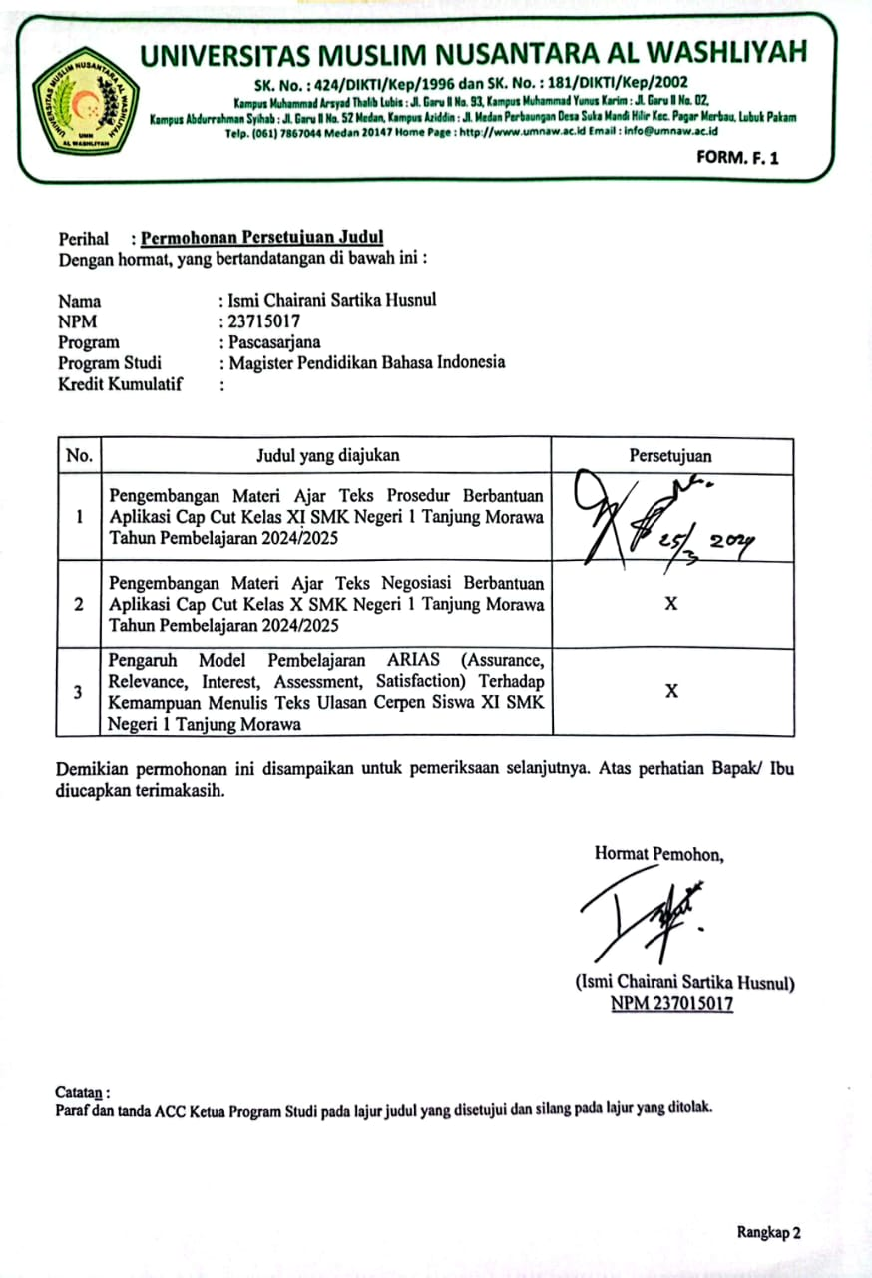
Lampiran 2 Persetujuan Judul Sekripsi
Lampiran 3 Surat Ijin Penelitian
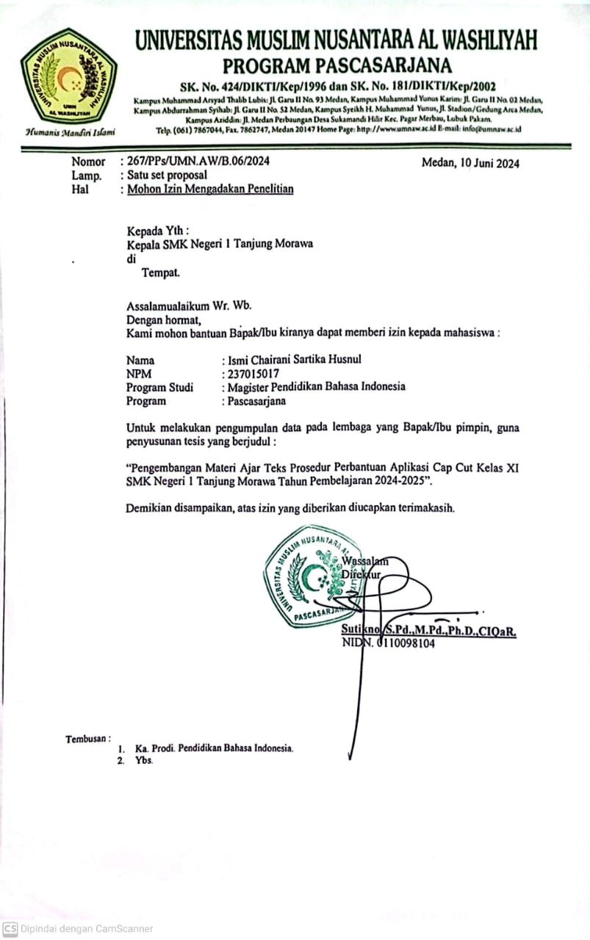

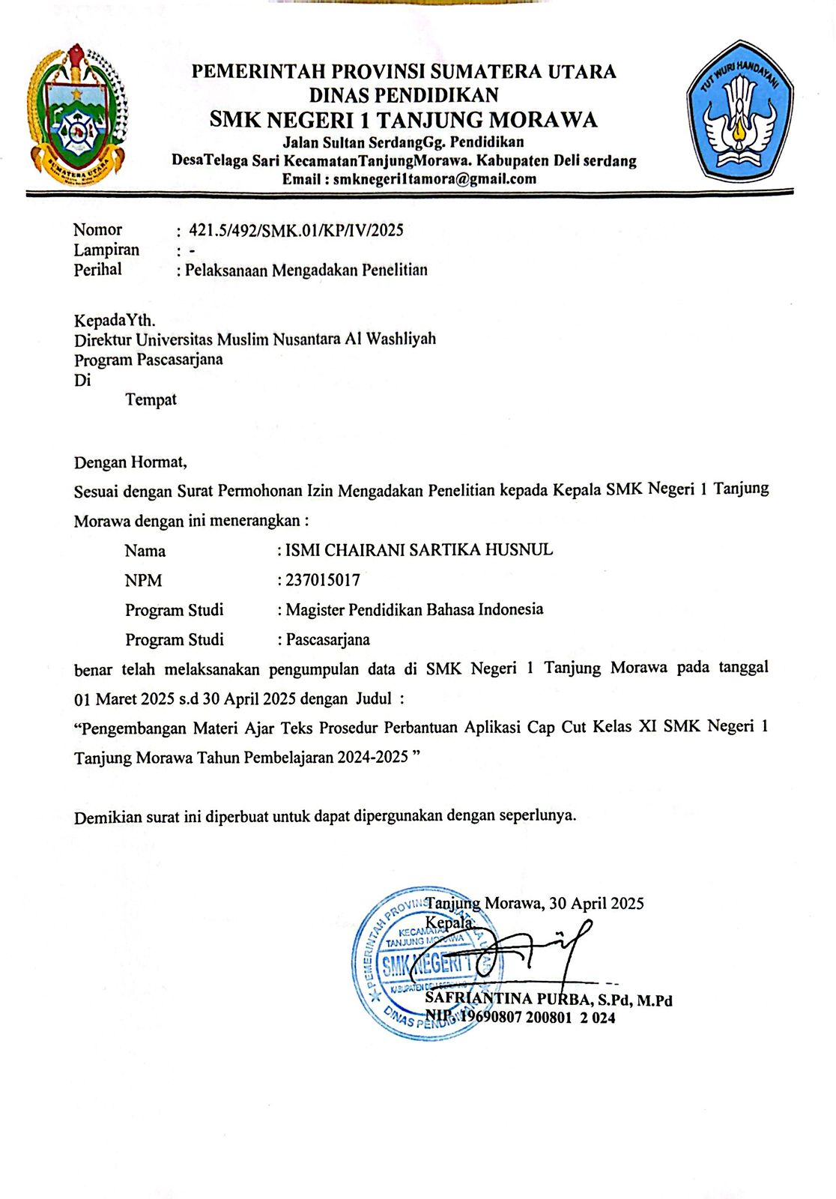
Lampiran 4 Surat Balasan Penelitian Sekolah

Instrumen 5 Analisi Kebutuhan Siswa
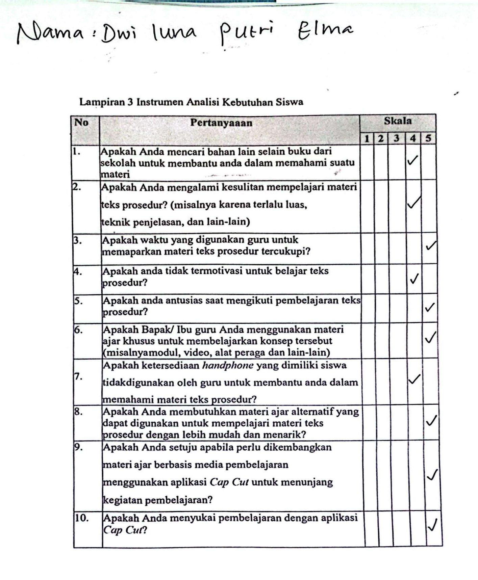

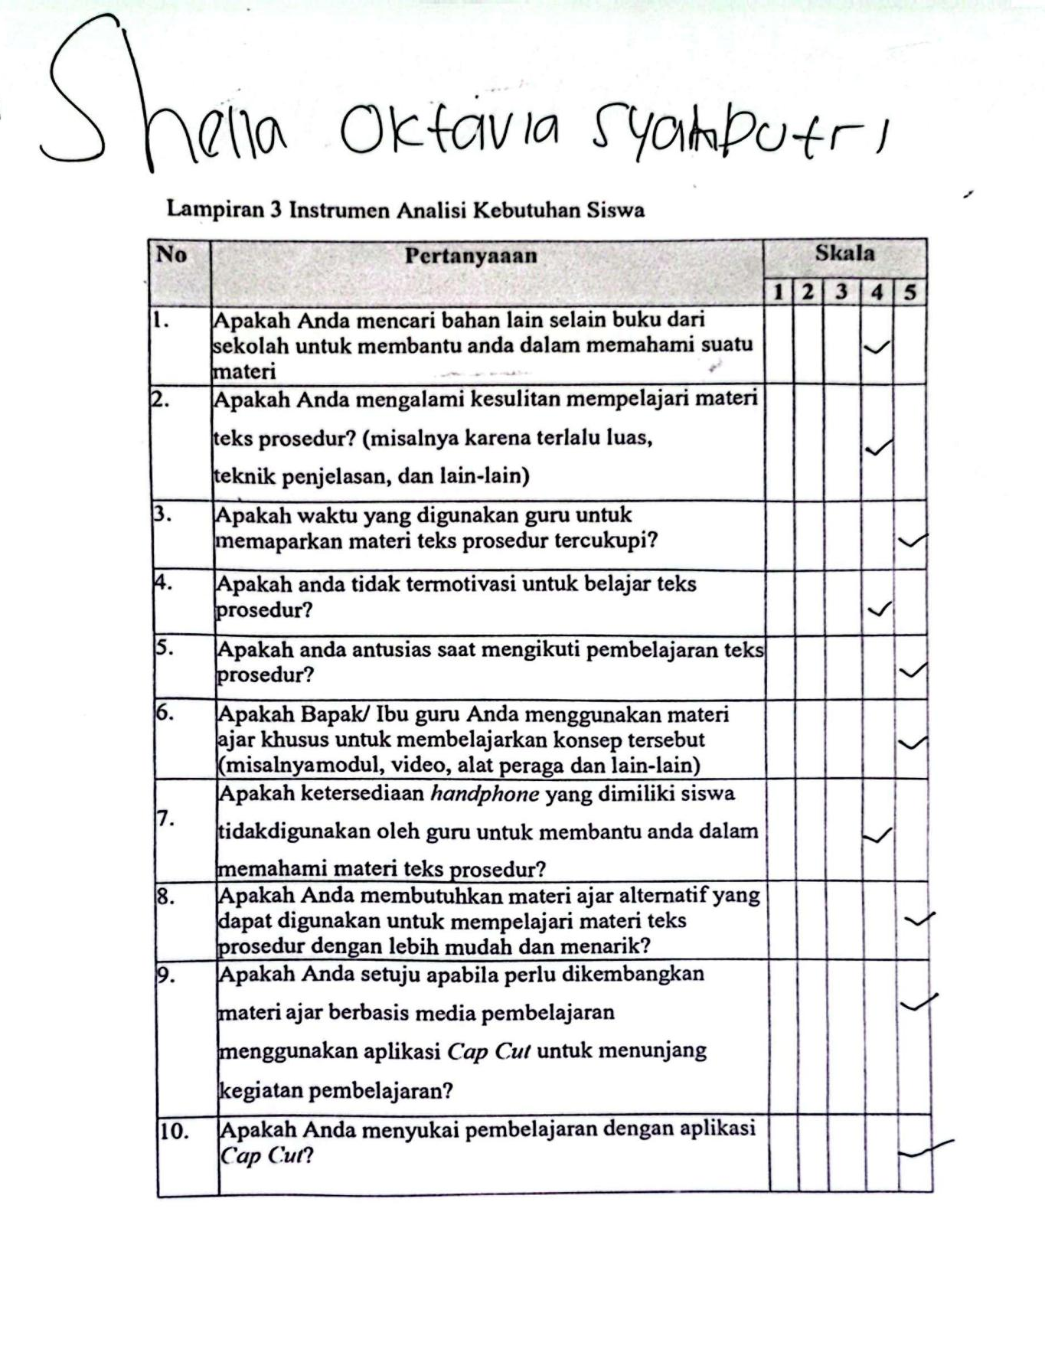

Lampiran 6 Instrumen Penilaian Siswa
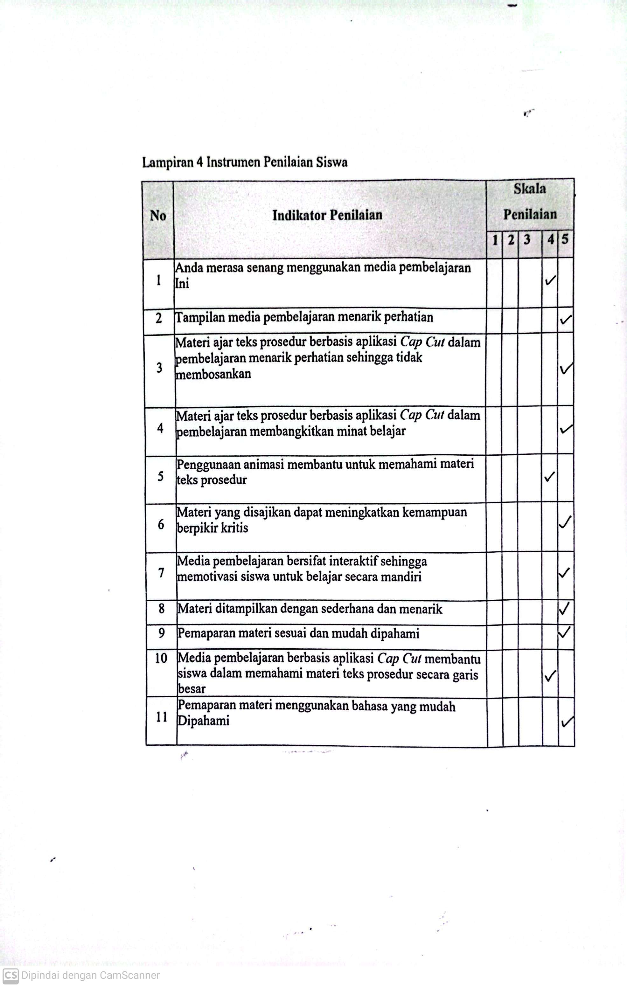

Lampiran 7 Tampilan Bahan Ajar Teks Prosedur

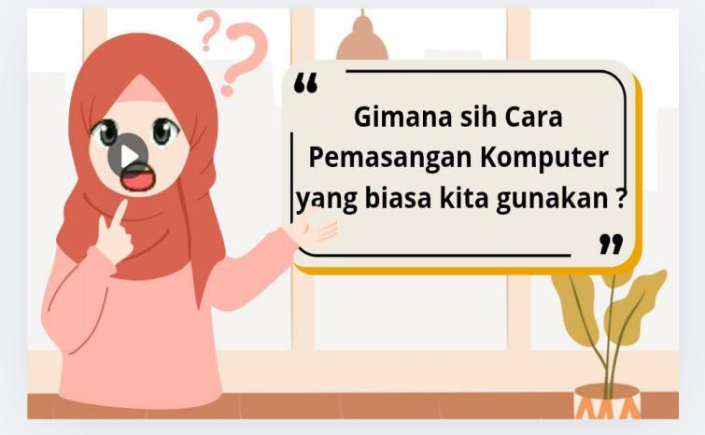
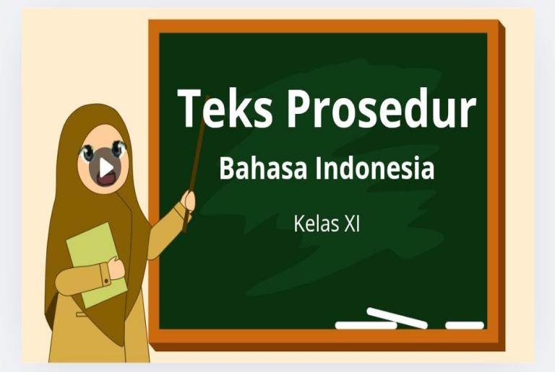
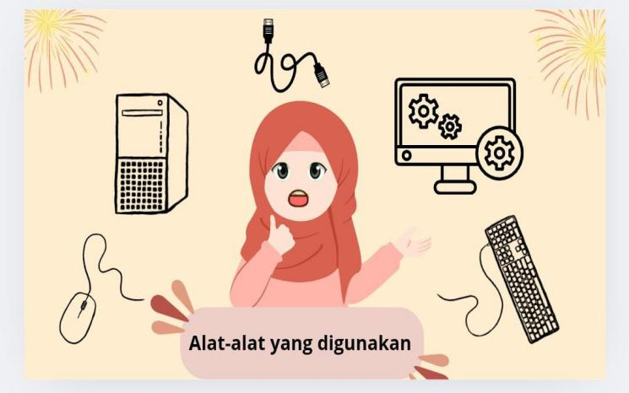
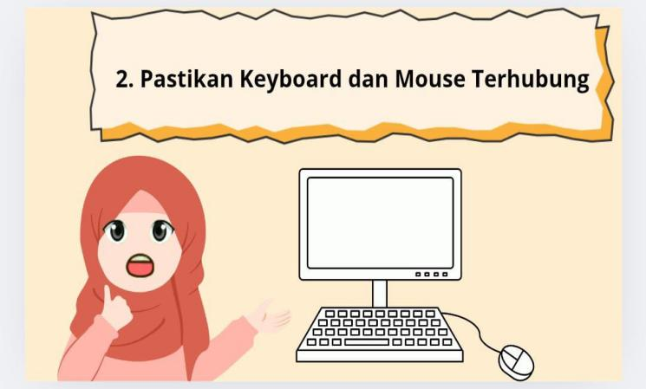
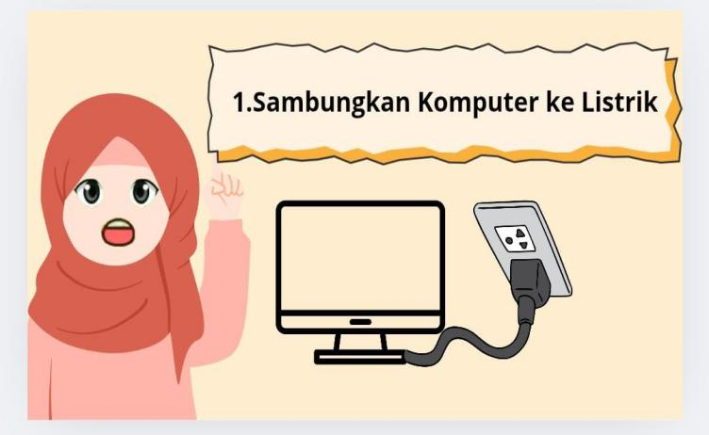

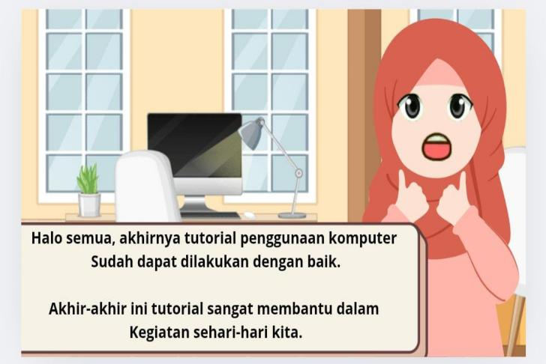
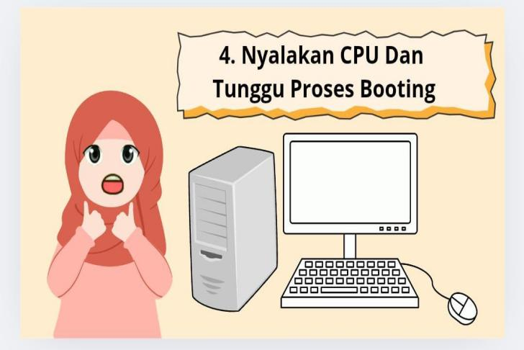
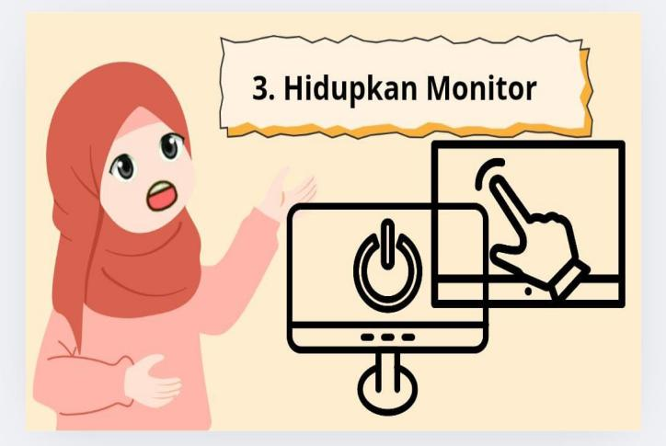
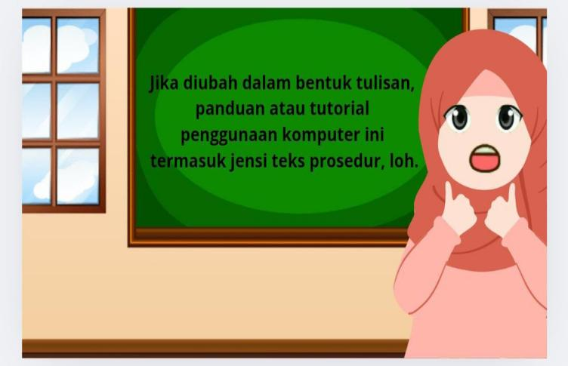

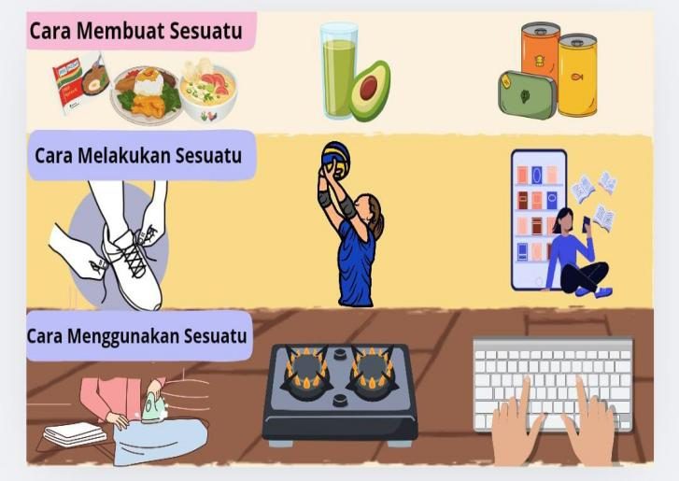
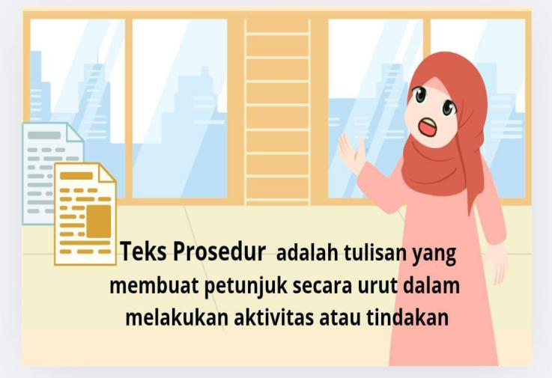

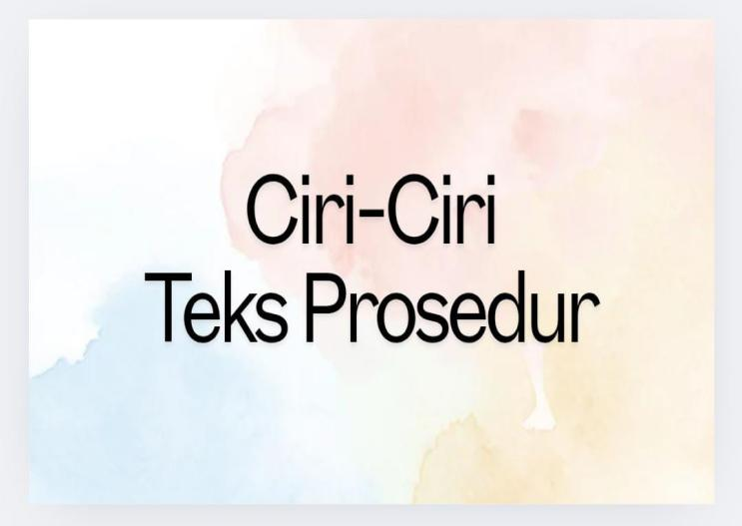
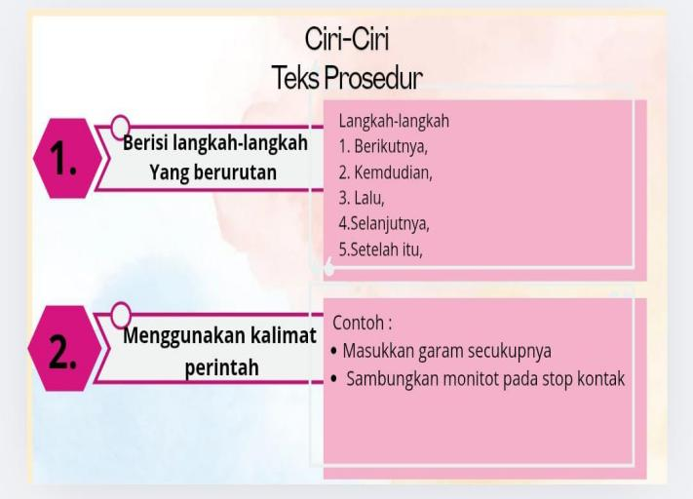
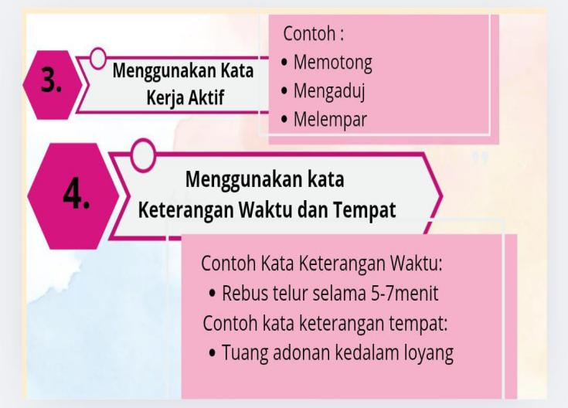
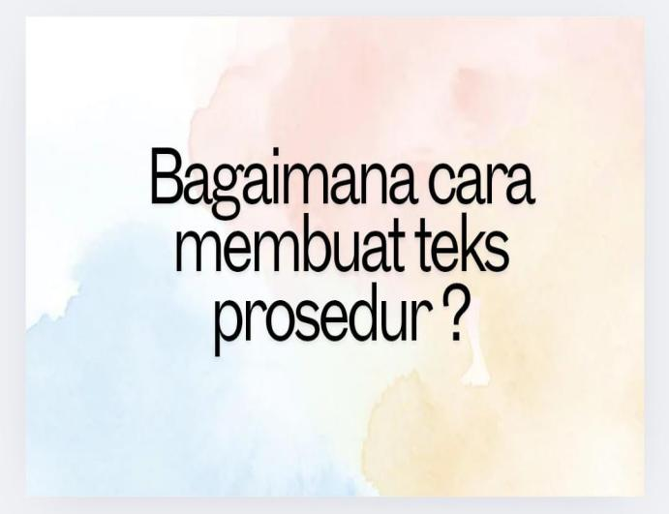

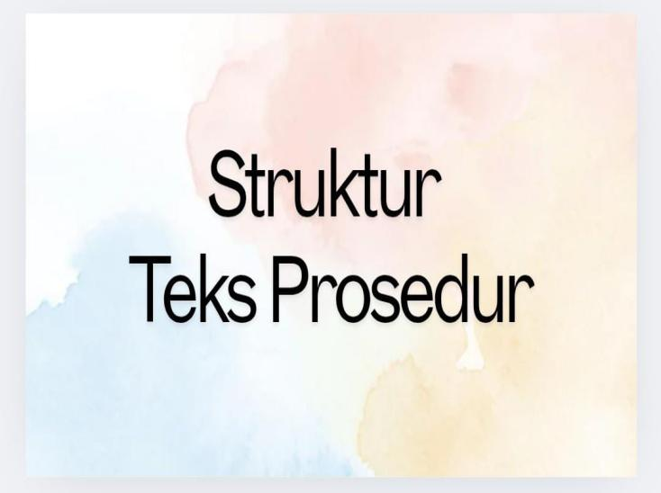
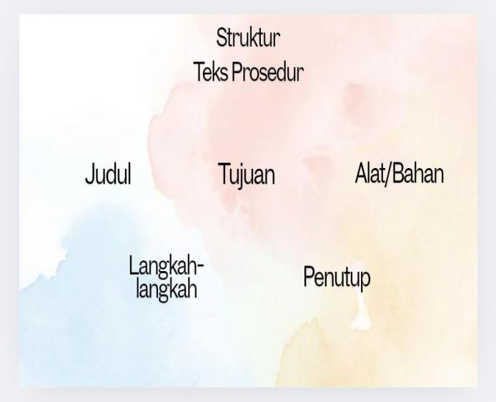
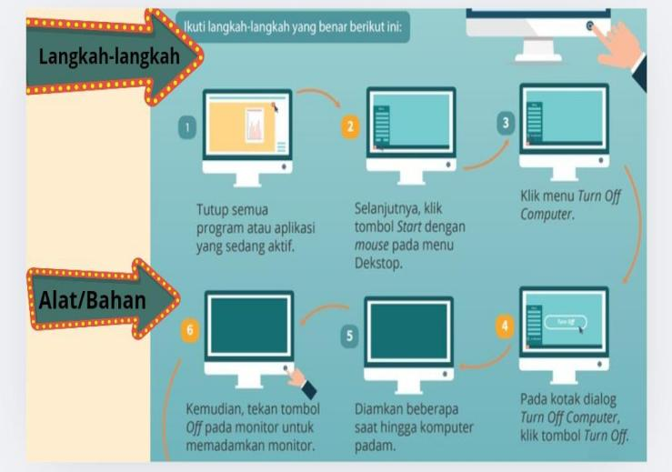
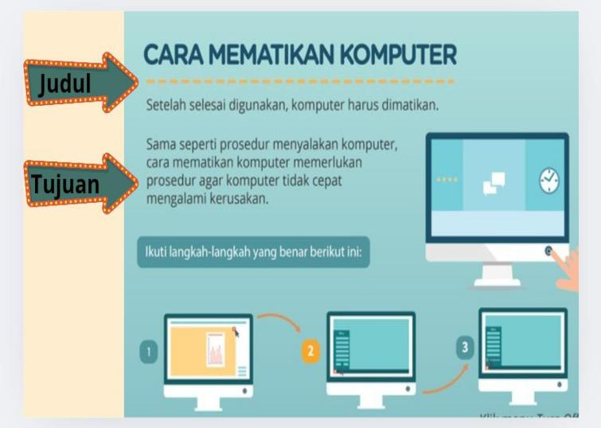
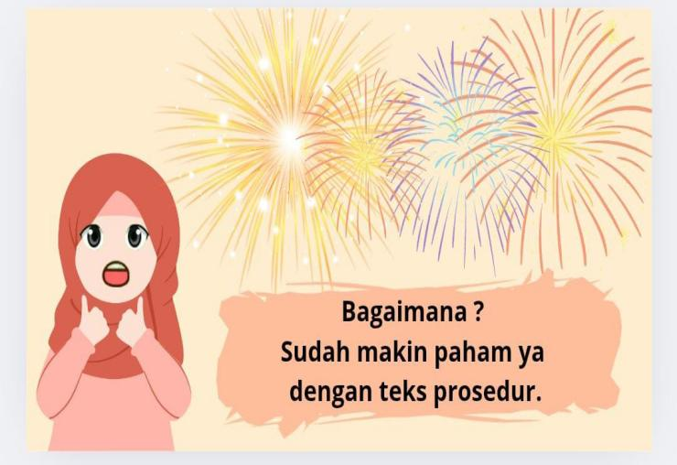
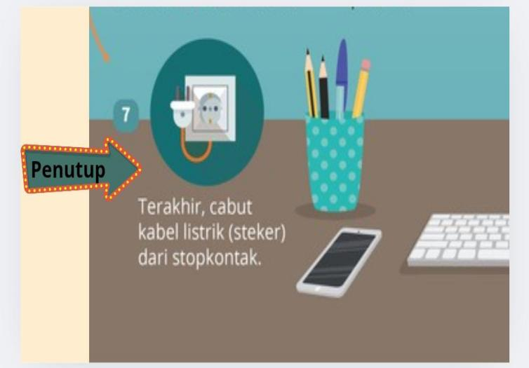

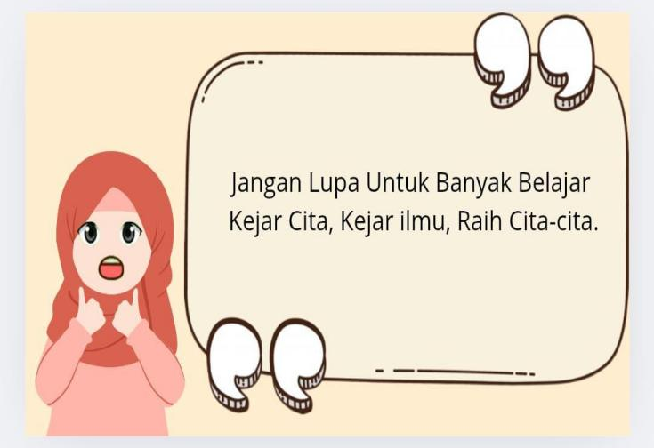
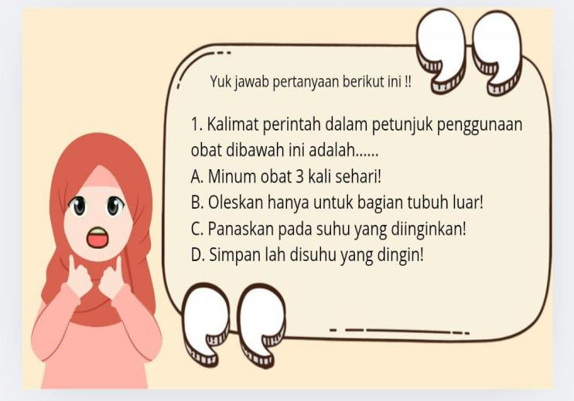

Lampiran 8 Instrumen Penilaian Guru
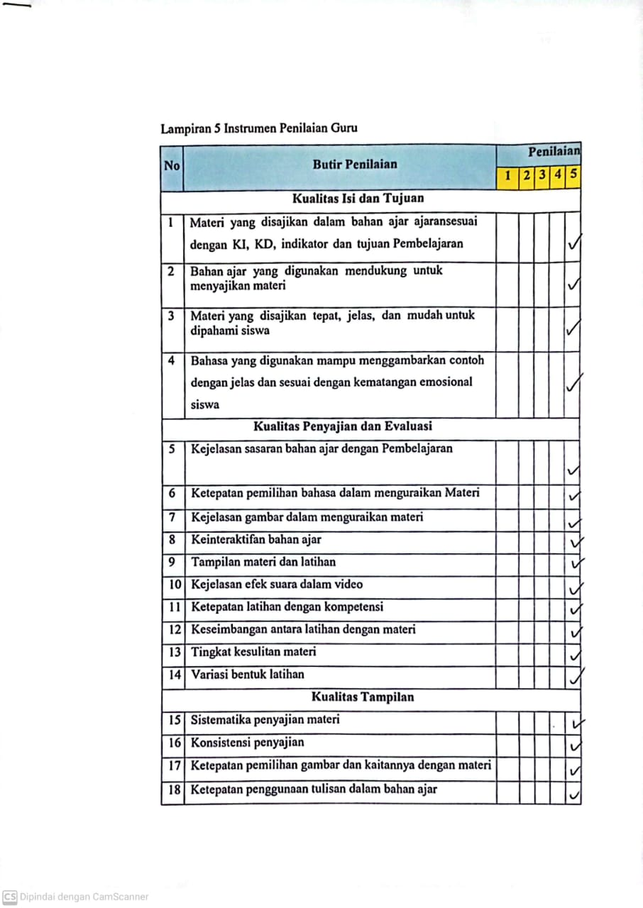
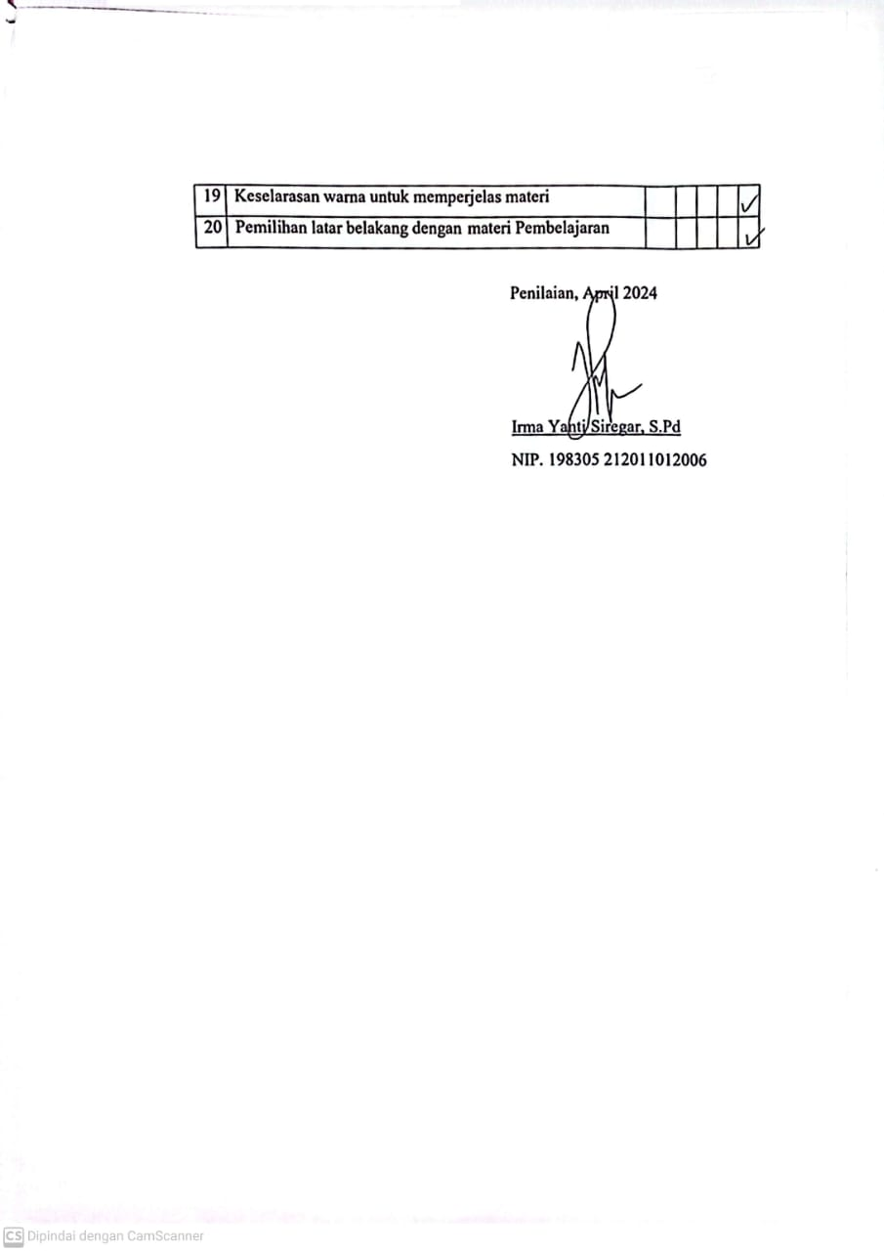

Lampiran 9 Instrumen Validasi Ahli Materi
Lembar Penilaian Ahli Materi
Evaluasi kualitas pengembangan Materi Teks Prosedur berbantuan aplikasi Cap Cut untuk pembelajaran bahasa indonesia.
Materi pelajaran : Bahasa Indonesia
Sasaran Program : Siswa/siswi SMK N 1 Tanjung Morawa kelas XI
Judul Penelitian : Pengembangan Materi ajar teks prosedur berbasis aplikasi Cap Cut pada siswa kelas XI SMK N 1 Tanjung Morawa
Ahli Materi : Rahmat Kartolo, S.Pd, M.Pd, Ph.D.
Petunjuk :
- Lembar evaluasi ini dimaksudkan untuk mendapatkan informasi dari Bapak sebagai ahli materi mata pelajaran bahasa indonesia, tentang kualitas materi pembelajaran yang sedang dalam proses pengembangan
- Penilaian, kritik, dan sarapan yang Bapak sampaikan melalui kuesioner ini akan menjadi acuan pengembangan untuk memperbaiki dan meningkatkan kualitas materi yang sedang dikembangkan. Lembar evaluasi ini terdiri dari aspek pembelajaran, aspek isi, kebenaran pembelajaran dan isi, komentar atau saran umum, dan kesimpulan.
- Sehubungan dengan hal ini datas, mohon kiranya bapak memberikan penilaian, kritik dan saran terhadap kualitas materi ajar tersebut, dengan cara memberi taamda “√” pada kolom dibawah bilangan 1,2,3,4 dan 5 yang sesuai dengan pendapat bapak.
Keterangan :
Angka 1 = Sangat kurang baik
Angka 2 = Kurang baik
Angka 3 = Cukup baik
Amgka 4 = Baik
Angka 5 = Sangat baik
- Komentar, kritik, dan saran mohon dituliskan pada kolom yang telah disediakan dan apabila tidak mencukupi mohon ditulis pada kertas tambahan yang disediakan.
- Atas kesdiaan bapak untuk mengisi kuesioner ini, saya ucapkan terimakasih.

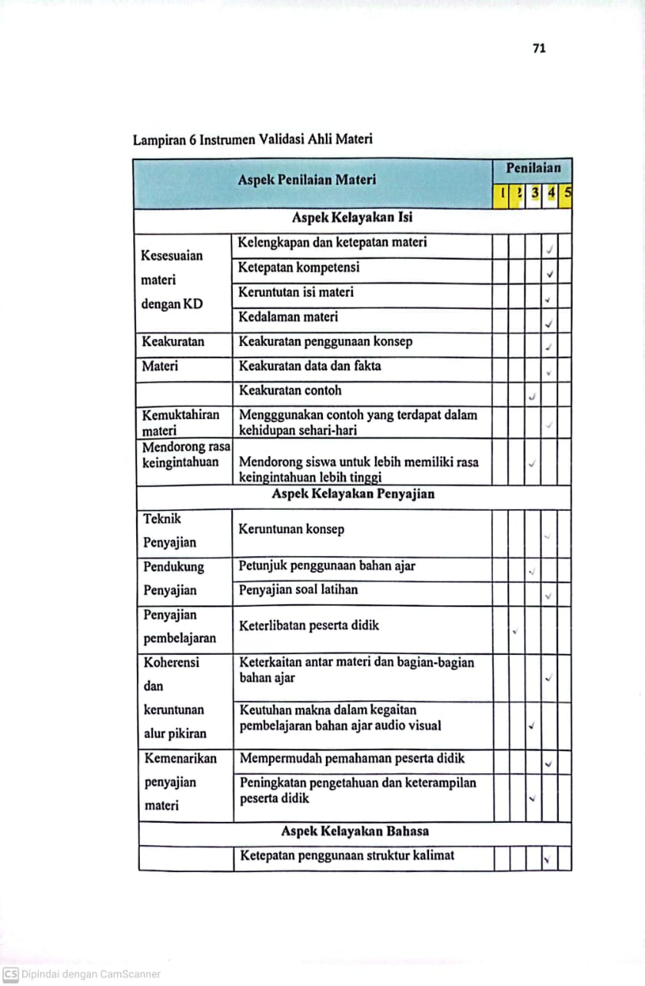
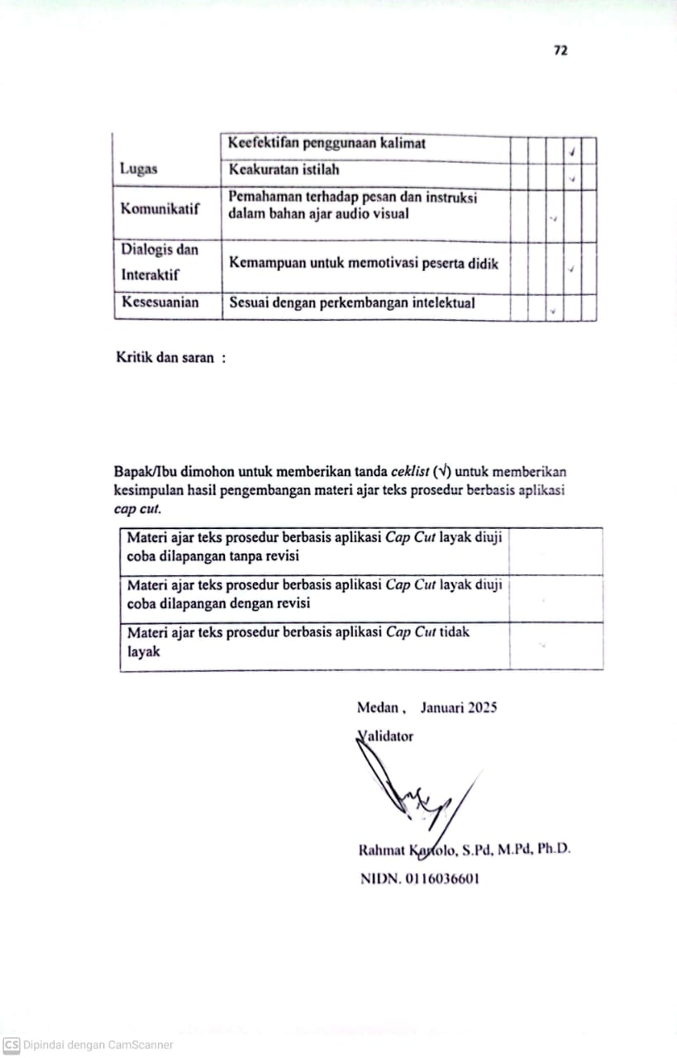

Lampiran 10 Instrumen Validasi Ahli Media
Lembar Penilaian Ahli Media
Evaluasi kualitas pengembangan Materi Teks Prosedur berbantuan aplikasi Cap Cut untuk pembelajaran bahasa indonesia.
Materi pelajaran : Bahasa Indonesia
Sasaran Program : Siswa/siswi SMK N 1 Tanjung Morawa kelas XI
Judul Penelitian : Pengembangan Materi ajar teks prosedur berbasis aplikasi Cap Cut pada siswa kelas XI SMK N 1 Tanjung Morawa
Ahli Materi : Assoc. Prof. Sutikno,S.Pd M.Pd, Ph.D
Petunjuk :
- Lembar evaluasi ini dimaksudkan untuk mendapatkan informasi dari Bapak sebagai ahli desain, mata pelajaran bahasa indonesia, tentang kualitas produk berupa video pembelajaran yang sedang dalam proses pengembangan.
- Penilaian, kritik, dan sarapan yang Bapak sampaikan melalui kuesioner ini akan menjadi acuan pengembangan untuk memperbaiki dan meningkatkan kualitas materi yang sedang dikembangkan. Lembar evaluasi ini terdiri dari aspek pembelajaran, aspek isi, kebenaran pembelajaran dan isi, komentar atau saran umum, dan kesimpulan.
- Sehubungan dengan hal ini datas, mohon kiranya bapak memberikan penilaian, kritik dan saran terhadap kualitas multimedia tersebut, dengan cara memberi tanda “√” pada kolom dibawah bilangan 1,2,3,4 dan 5 yang sesuai dengan pendapat bapak.
Keterangan :
Angka 1 = Sangat kurang baik
Angka 2 = Kurang baik
Angka 3 = Cukup baik
Amgka 4 = Baik
Angka 5 = Sangat baik
- Komentar, kritik, dan saran mohon dituliskan pada kolom yang telah disediakan dan apabila tidak mencukupi mohon ditulis pada kertas tambahan yang disediakan.
- Atas kesdiaan bapak untuk mengisi kuesioner ini, saya ucapkan terimakasih.

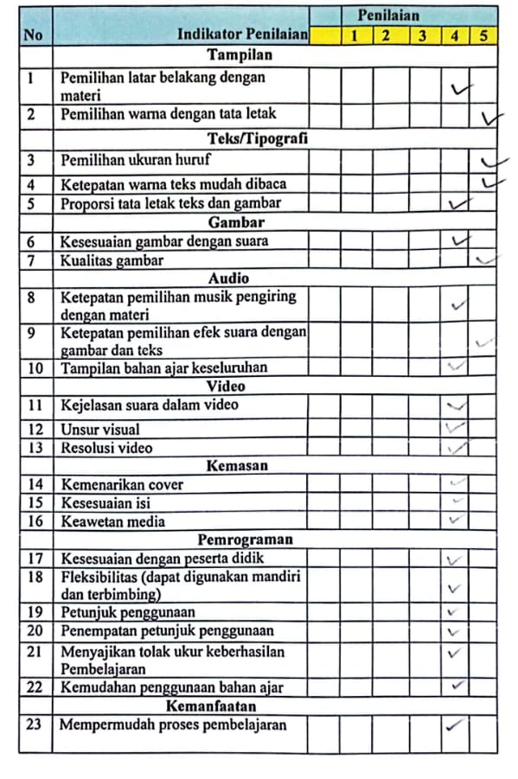

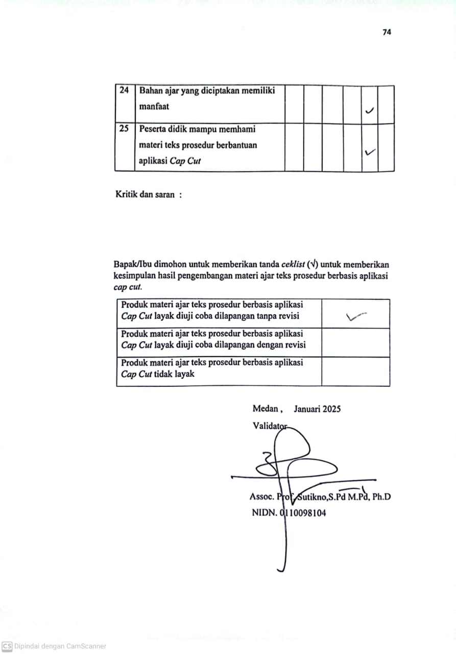
Lampiran 11 Dokumentasi Penelitian
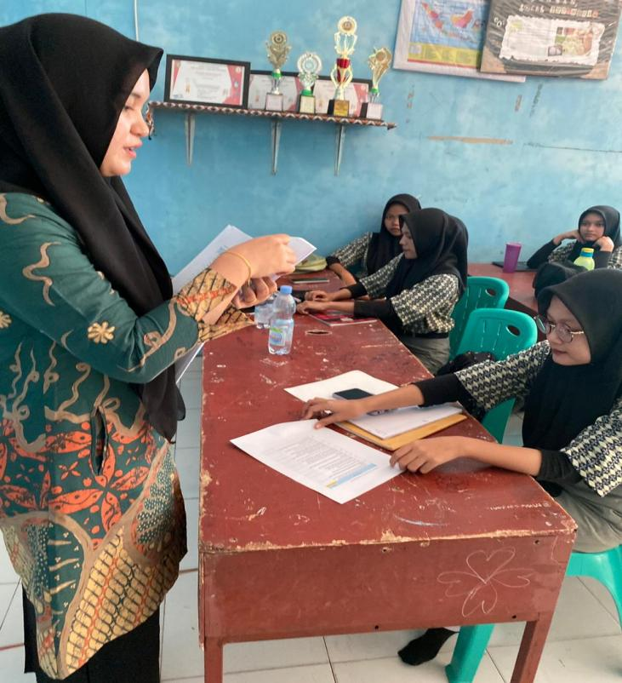
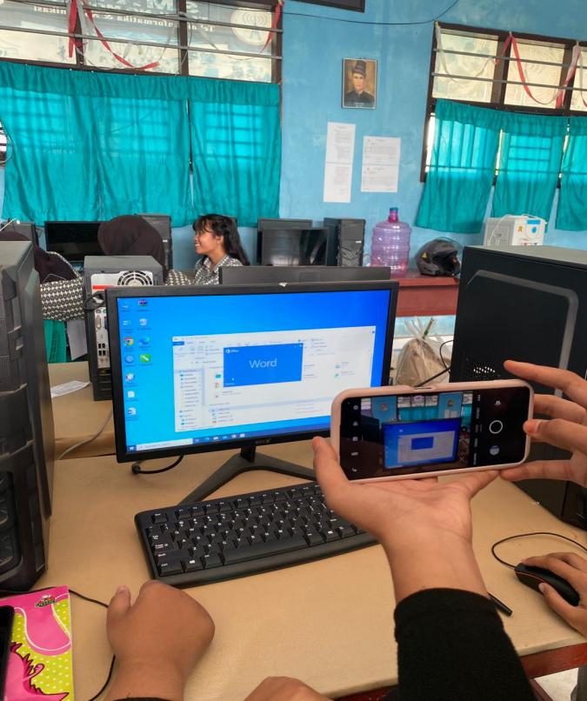
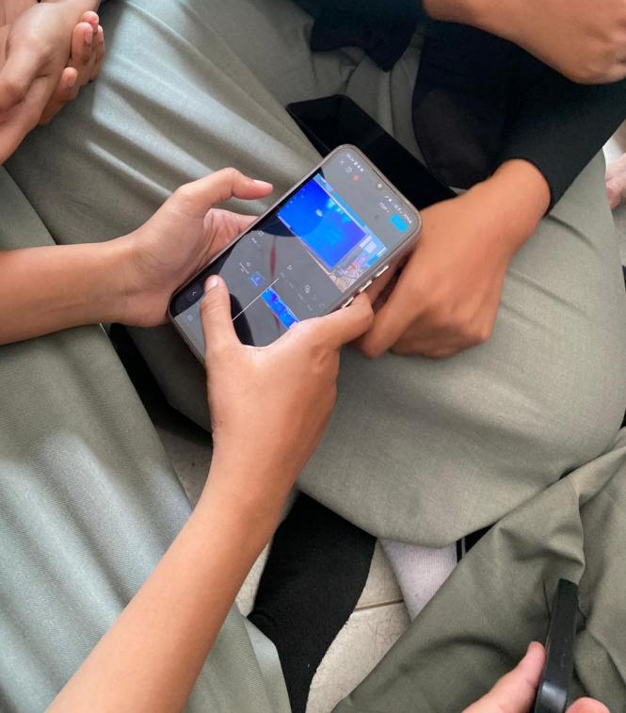
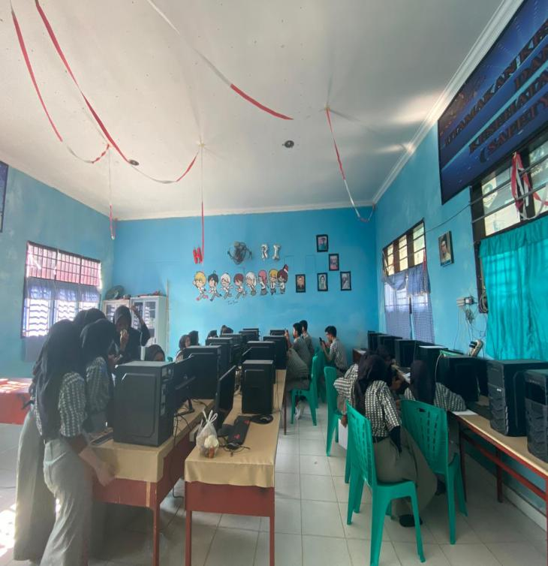

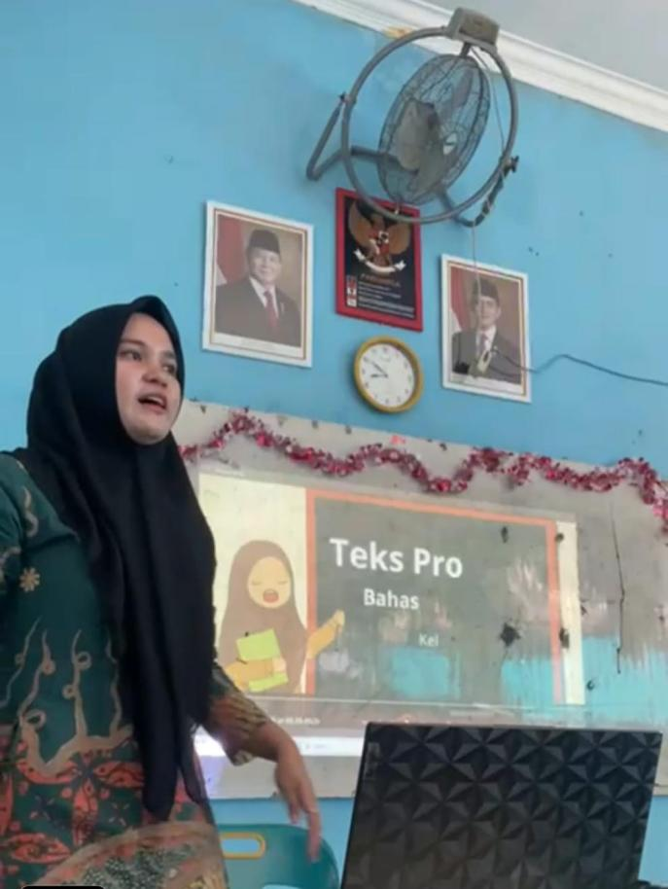
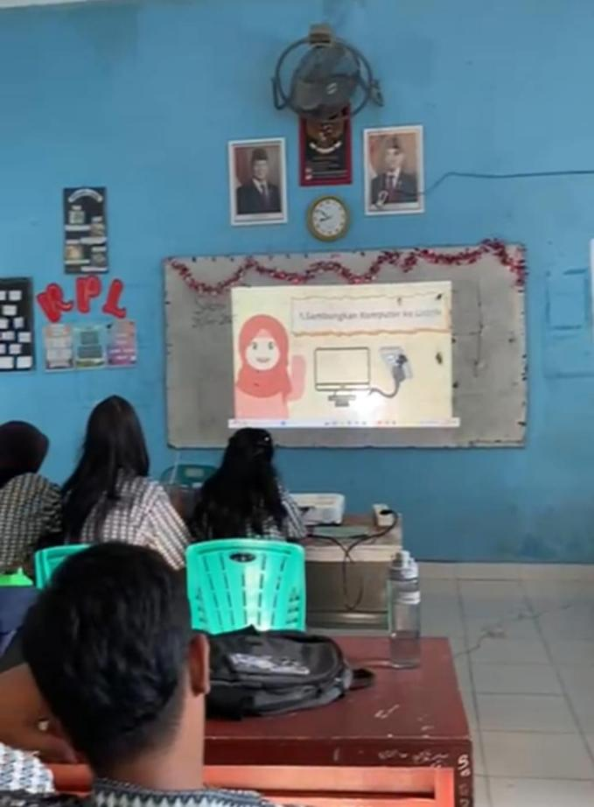

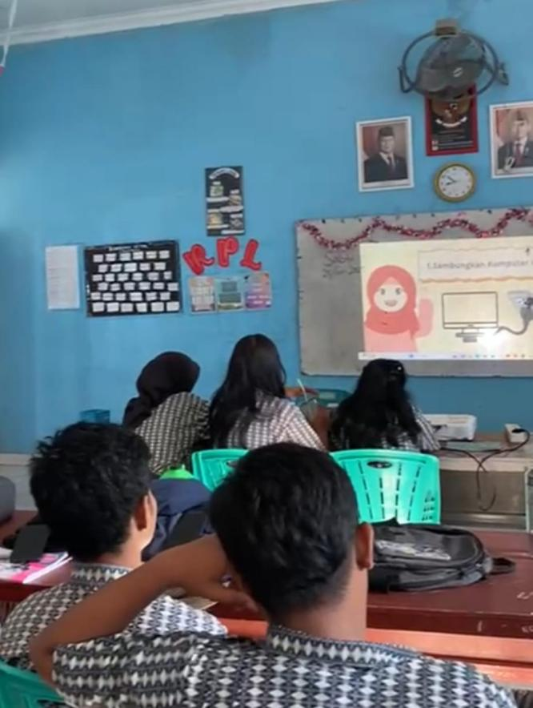
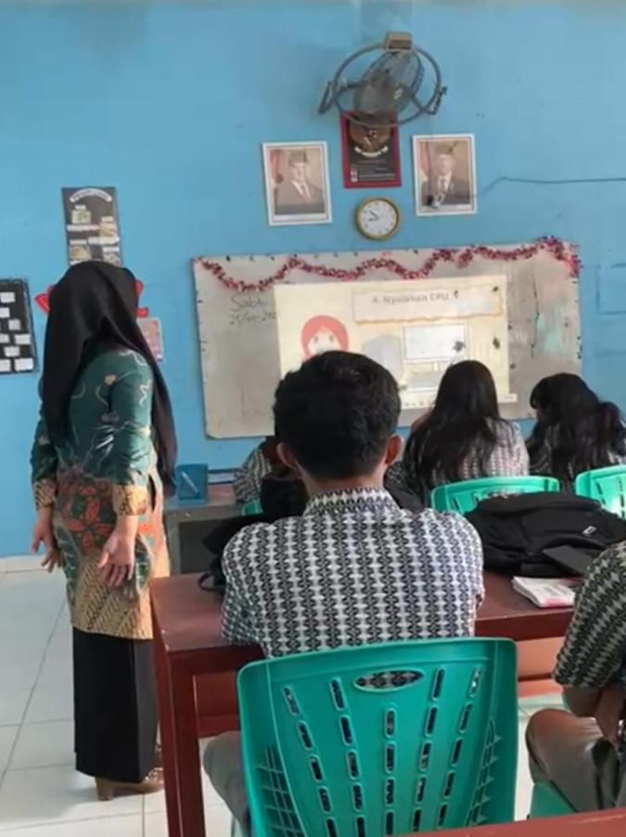

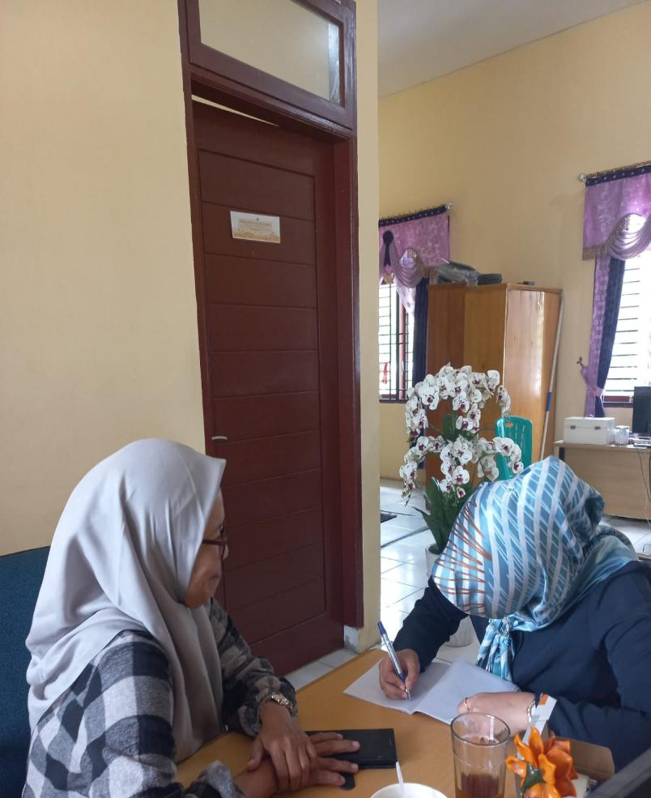
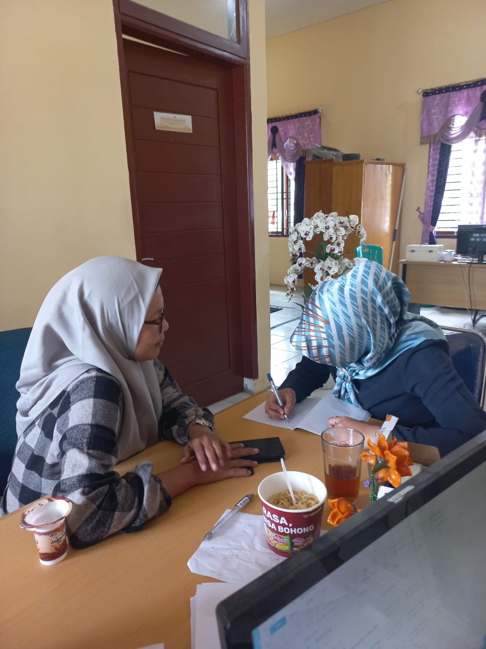

Lampiran 12 Wawancara Guru Bahasa Indonesia
- Apa kesulitan yang dialami oleh peserta didik saat pembelajaran berlangsung ?
Siswa tidak kondusif saat pembelajaran berlangsung, kemudian siswa kurang tertarik pada pembelajaran karena menganggap tidak menarik, selain itu siswa sulit mengaplikasikan pembelajaran dengan kehidupan yang dijalaninya padahal teks prosedur sangat banyak manfaatnya dalam kehidupan ini, bahkan bisa menjadikan dia seorang konten kereator, bermanfaat untuk dimasa akan mendatang saat terjun pada dunia kerja.
- Faktor apa yang menyebabkan kesulitan itu terjadi ?
Faktor utamananya malas belajar, tidak berminat dalam pembelajaran, tidak kondusif dalam kelas karena suka mengobrol dan membuat keributan, malas menulis, banyak main gawainya.
- Metode apa yang ibu gunakan dalam pembelajaran di kelas ?
Metode yang saya gunakan sesuai dengan rpp yang saya punya, rpp materi teks prosedur, dimana menggunakan metode ceramah, dan metode berkelompok.
- Apakah siswa menyukai metode yang ibu gunakan ?
Kalau disukai atau tidak saya juga lihat pembelajaran tetap berjalan sebagaimana adanya, tetapi mungkin saat ini banyak metode-metode pembelajaran yang baru dan menarik namun belum pernah saya coba.

- Saat ulangan berlangsung apakah nilai siswa bagus ?
Untuk nilai yang diperoleh siswa saat ulangan berlangsung cukup lumayan, namun masih ada beberapa siswa yang pas-pasan nilainya ada juga yang tidak memenuhi kkm.

